

UNIVERSIDAD TÉCNICA DE COTOPAXI

**FACULTAD DE CIENCIAS DE LA INGENIERÍA Y APLICADAS**

**CARRERA DE INGENIERÍA EN INFORMATICA Y SISTEMAS COMUTACIONALES**

PROPUESTA TECNOLÓGICA

**“APLICACIÓN WEB Y MÓVIL PARA SISTEMATIZAR EL CONTROL Y REGISTRO DE CITAS MÉDICAS DEL CONSULTORIO ODONTOLÓGICO INTEGRAL SOURI DEL BARRIO LA ESTACIÓN”**

Proyecto de Titulación presentado previo a la obtención del Título de Ingeniero/a en Informática y Sistemas Computacionales

**Autores:**

Chiluisa Osorio Stefany Alejandra

De la Cruz Cañar Carlos Ivan

**Tutor:** Ing. M.Sc. Edwin Edison Quinatoa Arequipa

Latacunga – Ecuador

Septiembre 2020

**DECLARACIÓN DE AUTORÍA**

Yo, **Chiluisa Osorio Stefany Alejandra** y **De la Cruz Cañar Carlos Ivan**. declaro ser autores del presente proyecto de investigación: **“APLICACIÓN WEB Y MÓVIL PARA SISTEMATIZAR EL CONTROL Y REGISTRO DE CITAS MÉDICAS DEL CONSULTORIO ODONTOLÓGICO INTEGRAL SOURI DEL BARRIO LA ESTACIÓN”**, siendo el Ing. Mg. Edwin Edison Quinatoa Arequipa tutor del presente trabajo; y eximo expresamente a la Universidad Técnica de Cotopaxi y a sus representantes legales de posibles reclamos o acciones legales.

Además, certifico que las ideas, conceptos, procedimientos y resultados vertidos en el presente trabajo investigativo, son de mi exclusiva responsabilidad.

……………………………………… ……………………………………….

Chiluisa Osorio Stefany Alejandra De la Cruz Cañar Carlos Ivan

C.I. 050372040-1 C.I. 050372040-1

**AVAL DEL TUTOR DE PROYECTO DE TITULACIÓN**

En calidad de Tutor del Trabajo de Investigación sobre el título: **“APLICACIÓN WEB Y MÓVIL PARA SISTEMATIZAR EL CONTROL Y REGISTRO DE CITAS MÉDICAS DEL CONSULTORIO ODONTOLÓGICO INTEGRAL SOURI DEL BARRIO LA ESTACIÓN”**, de Chiluisa Osorio Stefany Alejandra y De la Cruz Cañar Carlos Ivan, de la carrera de Ingeniería en Informática y Sistemas Computacionales, considero que dicho Informe Investigativo cumple con los requerimientos metodológicos y aportes científico-técnicos suficientes para ser sometidos a la evaluación del Tribunal de Validación de Proyecto que el Consejo Directivo de la Facultad de Ciencias de la Ingeniería y Aplicada de la Universidad Técnica de Cotopaxi designe, para su correspondiente estudio y calificación.

Latacunga, septiembre 2020

El Tutor

Firma

Ing. Mg. Edwin Edison Quinatoa Arequipa

**Aprobación del tribunal de titulación**

En calidad de Tribunal de Lectores, aprueban el presente Informe de Investigación de acuerdo a las disposiciones reglamentarias emitidas por la Universidad Técnica de Cotopaxi, y por la Facultad de Ciencias de la Ingeniería y Aplicada por cuanto, el o los postulantes: Chiluisa Osorio Stefany Alejandra y De la Cruz Cañar Carlos Ivan con el título de Proyecto de titulación: **“Aplicación web y móvil para sistematizar el control y registro de citas médicas del Consultorio Odontológico Integral SOURI del barrio la Estación”** han considerado las recomendaciones emitidas oportunamente y reúne los méritos suficientes para ser sometido al acto de Sustentación de Proyecto.

Por lo antes expuesto, se autoriza realizar los empastados correspondientes, según la normativa institucional.

Latacunga, Septiembre 2020

Para constancia firman:

**Lector 1 (presidente) Lector 2**

**Nombre: Ing. Mg. Villa Quishpe Manuel William Nombre: Ing. Mg. Cantuña Flores Karla Susana**

**CC: 180338695-0 CC: 0502305113**

**Lector 3**

**Nombre: Ing. Mg. Albán Taipe Mayra Susana**

**CC: 0502311988**

**AVAL DE IMPLEMENTACIÓN**



***AGRADECIMIENTO***

*Agradezco a Dios por darme la salud y la vida por darme unos padres excepcionales que han sido el pilar fundamental para salir adelante, a mi hermano que siempre ha estado ahí apoyándome en cada momento y a toda mi familia que gracias a los consejos que me impartieron fueron inspiración para superarme y cumplir con mi meta más anhelada.*

*Como también agradezco a la Universidad Técnica de Cotopaxi por brindarme la oportunidad de desarrollarme y formarme como profesional, como no agradecer a mi tutor de tesis Ing. Msc. Edwin Quinatoa por su paciencia, apoyo y colaboración y a cada uno de los ingenieros que con su sabiduría y enseñanza fueron impartiendo sus conocimientos para ser una buena profesional.*

*Al Señor Ivan De la Cruz por ser un excelente amigo y compañero de tesis, que con su motivación y ayuda salimos adelante a cumplir con nuestro sueño más anhelado.*

***Stefany***

***Stefany Chiluisa***

***AGRADECIMIENTO***

*Agradezco a la vida por darme la oportunidad de estar en este mundo en especial a mi madre María Cañar, mi padre Segundo de la Cruz y a mi hermanos quienes siempre me dieron su apoyo y cariño incondicional cuando lo necesité, a todos mis amigos Diana, Belén, Mirian, David y en especial a Eduardo Intriago y su esposa Liliana Tamayo que me apoyaron durante toda mi carreara y formación como persona y profesional, finalmente quiero expresar un profundo agradecimiento a mi tutor de tesis Ing. Msc. Edwin Quinatoa por su paciencia, apoyo y colaboración.*

***Ivan***

***Stefany Chiluisa***

**DEDICATORIA**

*Llena de mucha alegría y orgullo, dedico esta tesis a la Virgencita de la Merced por darme su bendición, a mi padre Luis Felipe Chiluisa que desde el cielo me fue guiando en mi caminar, a mi madre Blanca Osorio por el esfuerzo que realiza cada día por brindarme su apoyo, confianza, valores y educación durante el transcurso de mi vida, logrando cumplir con uno de mis más grandes sueños de ser una Ingeniera en Informática y Sistemas Computacionales.*

*Y a mi hermano Felipe Chiluisa quien siempre ha estado ayudándome y dándome fuerzas para cumplir con esta meta.*

***Stefany***

***Stefany Chiluisa***

***DEDICATORIA***

*Dedico esta tesis a mis padres María Cañar, Segundo de la Cruz, a mis hermanos, a Eduardo Intriago y su esposa Liliana Tamayo, que siempre me apoyaron incondicionalmente en la parte moral y económica para poder llegar a ser un profesional.*

***Ivan***

***Stefany Chiluisa***

**ÍNDICE DE CONTENIDOS**

1.INFORMACIÓN GENERAL 1

PROPUESTO POR: 1

TEMA APROBADO: 1

CARRERA: 1

DIRECTOR DEL PROYECTO DE TITULACIÓN: 1

EQUIPO DE TRABAJO: 1

LUGAR DE EJECUCIÓN: 1

TIEMPO DE DURACIÓN DEL PROYECTO: 1

FECHA DE ENTREGA: 1

LÍNEAS DE INVESTIGACIÓN: 1

SUBLÍNEAS DE INVESTIGACIÓN: 1

TIPO DE PROPUESTA TECNOLÓGICA: 2

2. DISEÑO INVESTIGATIVO DE LA PROPUESTA TECNOLÓGICA 2

2.1. Título de la propuesta tecnológica 2

2.2. Tipo de alcance 2

2.3. ÁREA DE CONOCIMIENTO 4

2.4. SINOPSIS DE LA PROPUESTA TECNOLÓGICA 4

2.5. OBJETO DE ESTUDIO Y CAMPO DE ACCIÓN 5

2.5.1. Objeto de estudio 5

2.5.2. Campo de acción 5

2.6. SITUACIÓN PROBLEMÁTICA Y PROBLEMA 5

2.6.1. Situación problemática 5

2.6.2. Problema 8

2.7. HIPÓTESIS O FORMULACIÓN DE PREGUNTAS DIRECTRICES 8

2.8. OBJETIVOS 8

2.8.1. Objetivo general 8

2.8.2. Objetivos específicos 8

2.9. DESCRIPCIÓN DE LAS ACTIVIDADES Y TAREAS PROPUESTAS CON LOS OBJETIVOS ESTABLECIDOS 9

3. JUSTIFICACIÓN 12

4. BENEFICIARIOS DEL PROYECTO 13

4.1. Directos 13

4.2. Indirectos 13

5. MARCO TEÓRICO 13

5.1. Antecedente 13

5.2. Principales referentes teóricos 16

**5.2.1. ¿Qué es gestión?** 16

**5.2.2. Gestión de la información** 16

**5.2.3. Agenda** 17

**5.2.4 Servicio** 17

**5.2.5. Atención** 18

**5.2.6. Paciente** 18

**5.2.7. Nota de venta** 19

**5.2.8. Consulta médica** 19

**5.2.9. Ficha médica** 20

**5.2.10. Historia clínica** 20

5.2.11. Tecnología de la información y comunicación (TIC) 21

**5.2.12. Web** 22

**5.2.13. Aplicaciones web** 23

**5.2.14. Dispositivos móviles** 24

**5.2.15. Sistemas operativos móviles** 25

**5.2.16. Aplicaciones móviles** 25

**5.2.17. Base de datos** 26

5.3. Herramientas de desarrollo Open Source 27

**5.3.1. ¿Qué es HTML?** 27

**5.3.2. ¿Qué es CSS?** 28

**5.3.3. ¿Qué es JavaScript?** 28

**5.3.4. ¿Qué es React JS?** 29

**5.3.5. ¿Qué es PHP?** 30

**5.3.6. ¿Qué es Laravel?** 30

**5.3.7. API REST** 31

**5.3.8. JSON (JavaScript Object Notation)** 32

**5.3.9. Java** 33

**5.3.10. Android** 33

**5.3.11. MYSQL** 34

5.4. Herramientas de despliegue 35

**5.4.1. Virtualización en la nube** 35

**5.4.2. ¿Qué es un VPS?** 35

**5.4.3. Amazon web service(aws)** 36

**5.4.4. GIT** 36

**5.4.5. ¿Qué es BPMN?** 37

**5.4.6. Metodología scrum** 37

**5.4.7. Sprint** 38

**5.4.8. Historia de usuario** 38

**5.4.9. ¿Qué es Trello?** 39

**5.4.10. Metodología Mobile -D** 39

6. METODOLOGÍA 40

6.1. Metodologías de investigación 40

**6.1.1.** **Tipos de investigación** 40

**6.1.2.** **Nivel de Investigación** 40

**6.1.3.** **Investigación Cualitativa** 40

**6.1.4.** **Investigación Cuantitativa** 40

**6.1.5.** **Investigación Descriptiva** 40

**6.1.6.** **Diseño de la Investigación** 41

**6.1.7.** **Técnicas de Investigación** 41

6.2. Metodología de Desarrollo del Software 42

6.2.1. Análisis y Diseño de Procesos de Negocio 42

6.2.2. Metodología Scrum 43

6.2.3. Técnicas de priorización y estimación 43

**6.2.3.1.** **Planning Póker** 43

**6.2.3.2.** **Técnica de evaluación de los Sprint** 43

6.3. POBLACIÓN Y MUESTRA 44

6.3.1. Población 44

6.3.2. Muestra 45

7.ANÁLISIS Y DISCUSIÓN DE LOS RESULTADOS 45

7.1.Análisis de la entrevista realizada a la Doctora del Consultorio Odontológico SOURI. 45

7.2.Análisis de la encuesta a los pacientes del Consultorio Odontológico Integral SOURI 47

7.3. Resultados de la metodología de desarrollo de software 52

7.4. Análisis y diseño de procesos de negocio 54

7.5. Planificación del desarrollo técnico de la propuesta 60

7.5.1. Roles para la ejecución del proyecto 61

7.5.2. Product backlog o pila de producto 61

7.5.2.1 Diseño de experiencia de usuario 63

7.5.2.2. Planificación del sprint 63

7.5.2.3. Sprint 1 65

**7.5.2.4. SPRINT 2** 81

**7.5.2.5. SPRINT 3** 88

7.7 Resultados obtenidos en la automatización de procesos 101

8. PRESUPUESTO Y ANÁLISIS DE IMPACTOS 105

8.1. Presupuesto 105

**8.1.1. Gastos directos** 105

**8.1.2. Gastos Indirectos** 106

8.2. Costo estimado del software por el método de puntos de función 107

8.3. Análisis de impacto 107

**8.3.1. Impacto práctico** 107

9. CONCLUSIONES Y RECOMENDACIONES 107

9.1. Conclusiones 107

9.2. Recomendaciones 108

10. REFERENCIAS BIBLIOGRÁFICAS 108

Anexo 113

**INDICE DE TABLAS**

Tabla 2.1 Descripción de las Actividades y Tareas propuestas con los objetivos establecidos 9

Tabla 4.1 Beneficiarios 13

Tabla 6.1 Población y muestra 44

Tabla 7.1. Resultado en frecuencia pregunta 1 47

Tabla 7.2. Resultado en frecuencia de la pregunta 2 47

Tabla 7.3. Resultado en frecuencia de la pregunta 3 48

Tabla 7.4. Resultado en frecuencia de la pregunta 4 48

Tabla 7.5. Resultado en frecuencia de la pregunta 5 49

Tabla 7.6. Resultado en frecuencia de la pregunta 6 49

Tabla 7.7. Resultado en frecuencia de la pregunta 7 50

Tabla 7.8. Resultado en frecuencia de la pregunta 8 51

Tabla 7.9. Resultado en frecuencia de la pregunta 9 51

Tabla 7.10. Resultado en frecuencia de la pregunta 10 52

Tabla 7.11. Roles para la ejecución 61

Tabla 7.12. Historias de Usuario 61

Tabla 7.13. Historias de usuario priorizadas 63

Tabla 7.14. Sprint 65

Tabla 7.15. Historia de usuario Sprint1 65

Tabla 7.16. Estimación Horas 66

Tabla 7.17. Tiempo Estimado 67

Tabla 7.18. Historia de usuario Gestión de Usuario 68

Tabla 7.19. Casos de pruebas Gestión de Pacientes 73

Tabla 7.20. Caso de prueba Autenticar 74

Tabla 7.21. Caso de prueba gestión de citas médicas 76

*Tabla* 7.22*.* Porcentaje de putos estimados 79

Tabla 7.23. Historia de usuario Sprint2 81

Tabla 7.24 Historia de Usuario Priorizadas 82

Tabla 7.25 Tiempo Estimado 83

Tabla 7.26. Historia de usuario gestión de ficha médica 84

Tabla 7.27. Porcentaje de puntos estimados Sprint 2 86

Tabla 7.28. Historia de usuario Sprint 3 88

Tabla 7.29 Historia de usuario priorizadas Sprint 3 89

Tabla 7.30Tiempo Estimado 89

Tabla 7.31. Porcentaje de puntos estimados Sprint 3 91

Tabla 7.32 Historias de usuario aplicación móvil 94

Tabla 7.33 Historias de usuario aplicación móvil ponderadas 94

Tabla 7.34 Roles 95

Tabla 7.35 Historias de usuario aplicación móvil día de planificación 96

Tabla 8.1. Gastos directos 105

Tabla 8.2. Gatos Indirectos 106

Tabla 8.3 Gastos Totales de la Propuesta 106

**INDICE DE FIGURAS**

Figura 5.1 Flujo de un proyecto de Scrum 37

Figura 7.2 Pregunta 2 48

Figura 7.4 Pregunta4 49

Figura 7.5 Pregunta 5 49

Figura 7.6 Pregunta 6 50

Figura 7.7 Pregunta 7 51

Figura 7.8 Pregunta 8 51

Figura 7.9 Pregunta 9 52

Figura 7.11 Diagrama de procesos de negocio atención odontológica 56

Figura 7.12 Diagrama de procesos de negocio historial clínico 57

Figura 7.13 Diagrama de procesos Tratamientos 58

Figura 7.14 Diagrama de procesos de Pagos 59

Figura 7.15 Diagrama sub procesos de ficha médica 60

Figura 7.16 Diagrama sub procesos de pagos de tratamientos 60

Figura 7.17 Diagrama sub procesos de Atención 60

Figura 7.19 Diagrama de clase Sprint 1 68

Figura 7.20 Diagrama de entidad relación Sprint 1 68

Figura 7.21 Caso de uso Gestión de registro de usuario 68

Figura 7.22 Método para crear un usuario 70

Figura 7.23 Método para cambiar el estado del Usuario 70

Figura 7.24 Método para crear un paciente 71

Figura 7.25 Método para crear una especialidad 72

Figura 7.26 Método para registrar una cita médica 72

Figura 7.30 Diagrama de clase Sprint 2 83

Figura 7.31 Diagrama de entidad relación Sprint 2 84

Figura 7.32 Caso de uso bajo nivel gestión de fichas médicas 84

Figura 7.33 BRUNDOWN CHART 86

Figura 7.34 Imagen Trello Sprint 2 87

Figura 7.35 Caso de uso general Sprint 3 90

Figura 7.36 BRUNDOWN CHART 91

Figura 7.37 Imagen Trello 92

Figura 7.38 Diagrama de clases aplicación móvil 97

Figura 7.39 Gestión manual del historial médico 101

Figura7.40 Módulo de historiales médicos 102

Figura 7.41 Reporte consolidado del historial médico 102

Figura 7.42 Gestión manual de citas médicas 103

Figura 7.43 Módulos de citas médicas 103

Figura 7.44 Gestión manual de tratamientos 104

Figura 7.45 Módulos gestión de tratamientos 104

Figura 7.46 Gestión manual de tratamientos 105

Figura 7.47 Módulos gestión de pagos 105

**UNIVERSIDAD TÉCNICA DE COTOPAXI**

**FACULTAD DE CIENCIAS DE LA INGENIERÍA Y APLICADAS**

**TÍTULO:** “APLICACIÓN WEB Y MÓVIL PARA SISTEMATIZAR EL CONTROL Y REGISTRO DE CITAS MÉDICAS DEL CONSULTORIO ODONTOLÓGICO INTEGRAL SOURI DEL BARRIO LA ESTACIÓN”

**Autor/es:**

Chiluisa Osorio Stefany Alejandra

De la Cruz Carlos Ivan

**Resumen**

La presente propuesta tecnológica se realizó en el Consultorio Odontológico Integral SOURI ubicado en el barrio la Estación, en la cual se identificó la problemática de una inadecuada administración sobre el control y registro de citas médicas de los pacientes, donde los procesos para la gestión de citas médicas se realizaban de forma manual en agendas, cuadernos, llamadas telefónicas, esto incurre en un uso excesivo de tiempo y materiales de oficina, por tal razón el objetivo de la propuesta tecnológica es desarrollar una aplicación web y móvil para sistematizar el control y registro de citas médicas utilizando herramientas de software libre. Para el desarrollo del proyecto se empleó las metodologías de investigación que estuvo enmarcado en el tipo de investigación Descriptiva, Campo, Bibliográfica, técnicas e instrumentos de recolección de datos como entrevistas, observación y encuestas, con la finalidad de comprender la problemática e identificar las necesidades principales, entonces el proyecto se realizó aplicando las herramientas de software como Laravel, React JS, PHP, MySQL, Java y Git, también se aplicó un patrón de arquitectura basado en MVC empleando las metodologías de desarrollo ágil Scrum para la web, Mobile-D en el entorno móvil y el lenguaje de modelado UML para el diseño de los diagramas, obteniendo como resultado la sistematización y automatización en el hecho de optimizar la gestión de procesos que fue para reducir el tiempo de las consultas, reducir la adquisición de diferentes tipos de recursos, evitando así el error humano, resolviendo favorablemente y parcialmente la problemática del consultorio. De este modo se concluye que, mediante la implementación de los aplicativos web y móvil en el consultorio, se optimizo la gestión de procesos incrementando la satisfacción de la propietaria, especialistas y pacientes del consultorio odontológico.

**Palabras claves:** Experiencia de Usuario, Framework, Git, Scrum, Sistematizar control y registro.

**TECHNICAL UNIVERSITY OF COTOPAXI**

**FACULTY OF ENGINEERING AND APPLIED SCIENCES**

**THEME:** “WEB AND MOBILE APLICATION FOR THE APPOINTMENTs’ CHECKING UP AND REGISTERING ARRANGEMENTS AT “SOURI” DENTAL CLINIC IN THE ‘LA ESTACION’

**ABSTRACT**

This technological proposal was carried out in the SOURI Dental Clinic located in La Estación neighborhood, in which, an inadequate administration on control and registration of medical appointments of patients was the problem identified, where the managing medical appointments processes were carried out manually in diaries, notebooks, telephone calls, this incurs an excessive time use and office materials, for this reason, developing a web and mobile application to systematize the control and registration of medical appointments using free software tools was this research’s objective. at this one, research methodologies were used like Descriptive, Field, Bibliographic research, techniques and data collection instruments such as interviews, observation and surveys, in order to understand the problem and identify the main needs, applying software tools such as Laravel, React JS, PHP, MySQL, Java and Git, an architecture pattern based on MVC was also applied using the agile development methodologies Scrum for the web, Mobile-D in the mobile environment and the UML modeling language for the design of the diagrams, obtaining as a result the systematization and automation of optimizing the processes management that was to reduce the consultations time, of reducing the acquisition of resources, avoiding the human error, favorably and partially solving the office problems. In this way, it is concluded that, through the implementation of web and mobile applications in the office, process management was optimized, increasing the owner satisfaction, specialists and patients of the dental office.

**Keywords:** User Experience, Framework, Git, Scrum, Systematize control and registry

**AVAL DE TRADUCCIÓN**



# **1.INFORMACIÓN GENERAL**

## **PROPUESTO POR:**

Chiluisa Osorio Stefany Alejandra

De la Cruz Cañar Carlos Ivan

## **TEMA APROBADO:**

Aplicación web y móvil para sistematizar el control y registro de citas médicas del Consultorio Odontológico Integral SOURI del barrio la Estación.

## **CARRERA:**

Ingeniería en Informática y Sistemas Computacionales

## **DIRECTOR DEL PROYECTO DE TITULACIÓN:**

Ing. M.Sc. Edwin Edison Quinatoa Arequipa

## **EQUIPO DE TRABAJO:**

Chiluisa Osorio Stefany Alejandra

De la Cruz Cañar Carlos Ivan

## **LUGAR DE EJECUCIÓN:**

La propuesta tecnológica se realizará para el Consultorio Odontológico Integral SOURI ubicado en la provincia de Cotopaxi, cantón Latacunga, barrio la Estación.

## **TIEMPO DE DURACIÓN DEL PROYECTO:**

4 meses

## **FECHA DE ENTREGA:**

Septiembre del 2020

## **LÍNEAS DE INVESTIGACIÓN**:

Tecnología de la Información y Comunicación (TICs)

## **SUBLÍNEAS DE INVESTIGACIÓN:**

Ciencias Informáticas para la modelación de software de información a través del desarrollo de software.

## **TIPO DE PROPUESTA TECNOLÓGICA:**

Como objetivo de la propuesta tecnológica es desarrollar una aplicación web y móvil la cual va hacer realizada por distintas herramientas de software libre, con la finalidad de sistematizar el control y registro de citas médicas del consultorio Odontológico Integral SOURI. Para la implementación de los aplicativos se utilizó en el framework del Laravel basado en PHP como Backend y en la construcción de los servicios de las API REST, para el FrontEnd se usará React JS, como gestor de bases de datos se utilizará MYSQL el cual permitirá almacenar la información, además en el diseño de recursos gráficos se empleará el software de Photoshop. La aplicación móvil se realizará con el lenguaje de JAVA en la plataforma Android Studio, además en el desarrollo del aplicativo web se utilizó la metodología Scrum juntamente con el modelo interactivo incremental ya que este modelo permite trabajar por módulos, también para el desarrollo de la aplicación móvil se utilizó la metodología Mobile-D.

Este proyecto será de gran impacto para el consultorio odontológico Integral SOURI como también para los pacientes debido a que el especialista encontrará nuevas maneras de administrar el control y registro de citas médicas, dando así una satisfacción de calidad al paciente al usar un servicio médico odontológico tanto que los administradores no tendrán que recurrir a su antigua modalidad. De igual manera, el consultorio odontológico se beneficiará de diversas maneras dentro de las cuales se destaca la optimización de tiempos y recursos, puesto que se evitará el ingreso de citas médicas manualmente, mediante llamadas telefónicas y el ingreso de fichas médicas, para complementar la sistematización se propone desarrollar una aplicación móvil que permitirá a los pacientes solicitar una cita médica, visualizar los tratamientos y visualizar los gastos.

# **2. DISEÑO INVESTIGATIVO DE LA PROPUESTA TECNOLÓGICA**

## **2.1. Título de la propuesta tecnológica**

Aplicación web y móvil para sistematizar el control y registro de citas médicas del Consultorio Odontológico Integral SOURI del barrio la Estación.

## **2.2. Tipo de alcance**

La presente propuesta Tecnológica, se caracteriza por ser una aplicación orientada a la Estomatología, en el cual está dividido en dos plataformas, una orientado a la web de uso exclusivo para el personal médico, administrador y de la propietaria del Consultorio, como también la aplicación móvil tiene un enfoque hacia los dispositivos móviles destinada para los pacientes.

Deberá cumplir con las siguientes características:

**Administración de Pacientes.** Ingresar, anular, consultar la información de los pacientes del consultorio, la información necesaria para registrar a los pacientes es: nombre, cédula, dirección, teléfono, fecha de nacimiento, así agilizando el tiempo en el proceso de registro de pacientes.

**Base de datos.** El sistema centralizará la información de la clínica en un gestor de base de datos, garantizando la confidencialidad, mantenimiento y el acceso a los registros para el consultorio y pacientes, reduciendo costos por el uso de útiles de oficina.

**Administración de diagnósticos médicos.** Ingreso diagnóstico, eliminar un diagnóstico, modificación de datos de los diagnósticos y la asignación de diagnósticos a un paciente.

**Administración del historial médico.** El sistema permitirá la identificación de los procedimientos concerniente a la atención del paciente, de manera organizada, completa y el personal médico que lo asistió, permitiendo la visualización de las fichas médicas en el ciclo de vida de un paciente dentro del consultorio, finalmente reduciendo considerablemente el tiempo de búsqueda de la información.

**Administrar Cita Médica.** Asignación de citas, anulación de citas, recepción de citas, consulta de citas, la información para este módulo es: paciente, fecha y hora.

**Visualizar Agenda.** Consultar las actividades planificadas como citas, tratamientos, cirugías, y odontología en general, de forma ordenada diariamente, semanalmente, y mensualmente, evitando así el cruce de horarios y una atención más ordenada.

**Gestionar Reportes.** Generar reporte de recibo de cobro por tipo de servicio, generar reporte de recibos según pacientes, generar reportes de ingresos diarios y mensual, generar reportes de pacientes, generar reportes de diagnósticos médicos, generar reportes de fichas médicas y generar reporte de historial médico.

**Administrar recibo de cobro.** Consultar Información del recibo, anular el recibo, generar recibo, eliminar recibo.

**Reserva de cita médica (Móvil).** Reservar una cita, visualizar fechas y horarios disponibles, visualizar médicos y tipos de consultas.

**Visualizar Tratamientos (Móvil).** Consultar tratamientos médicos específicos por paciente, consultar los valores a cancelar por tratamiento.

**Visualizar Gastos (Móvil).** Consultar los valores pendientes, cancelados y vencidos de los servicios adquiridos en la clínica.

**Gestionar Usuarios.** Crear, modificar, borrar registros de usuarios. Los datos necesarios para el registro son: rol, nombres, clave de acceso, email.

1. **Limitaciones**

El proyecto a desarrollar actualmente no contempla:

* Llevar un control de los medicamentos de los tratamientos.
* Automatización del proceso de facturación.
* Control y registro de inventario de insumos médicos del consultorio.
* Notificaciones push.
* Automatización de tareas programadas en el servidor.
* En cuanto a la aplicación móvil estará disponible únicamente para el S.O Android.

# **2.3. ÁREA DE CONOCIMIENTO**

**Área:** Información y Comunicación (TIC)

**Sub-Área:** Desarrollo y análisis de software y aplicaciones.

# **2.4. SINOPSIS DE LA PROPUESTA TECNOLÓGICA**

El presente proyecto consiste en el desarrollo de una Aplicación web y móvil para sistematizar el control y registro de citas Médicas del Consultorio Odontológico Integral SOURI del barrio la Estación, en la actualidad los especialistas manejaban la información de los registros de citas médicas mediante útiles de oficina, llamadas telefónicas y fichas médicas ya que estos datos de información son guardados en archivadores y en un documento en Excel.

Como objetivo de la propuesta tecnológica es sistematizar los procesos que conlleva la administración del control y registro de citas médicas, permitiendo optimizar el tiempo y los recursos, además de brindar la seguridad de los datos con los que trabaja el consultorio odontológico.

La metodología planteada para el desarrollo del Aplicativo web es una de las metodologías Agiles, Scrum la misma que permite realizar las entregas parciales y regulares que requiere el cliente, trabajando con requerimientos priorizados, de esta manera se podrá establecer el desarrollo de la aplicación web, además la metodología Scrum se asemeja al modelo interactivo incremental debido a que este trabaja con módulos que están sujetos a la planificación de los Sprint facilitando corregir los errores que se pueden presentar en el desarrollo del sistema como también resolviendo las funcionalidades que solicite el cliente.

Para el desarrollo de la aplicación móvil se estableció utilizar la metodología Mobile-D la misma que nos permite trabajar en el mismo espacio físico y en sistemas muy pequeños, mediante el uso de historias de usuario como de tarjetas de actividades de acuerdo a su ciclo de vida.

Se puede complementar que el aplicativo web va hacer alojado en servidor VPS de AWS y la aplicación móvil estará disponible en la página principal de la aplicación web, una vez alojadas las aplicaciones los especialistas y los pacientes del consultorio Odontológico Integral SOURI del barrio la Estación tendrá acceso al uso de las aplicaciones desarrolladas, cabe recalcar que la aplicación web será de uso exclusivo para el administrador del Consultorio y la aplicación móvil para uso de los pacientes.

# **2.5. OBJETO DE ESTUDIO Y CAMPO DE ACCIÓN**

## **2.5.1. Objeto de estudio**

Sistematizar el control y registro de citas médicas del Consultorio Odontológico Integral SOURI del barrio la Estación.

## **2.5.2. Campo de acción**

Desarrollo de una Aplicación web y móvil con el uso de distintas herramientas de software libre que permita sistematizar el control y registro de Citas Médicas.

# **2.6. SITUACIÓN PROBLEMÁTICA Y PROBLEMA**

## **2.6.1. Situación problemática**

En [1] el 13° Programa General de Trabajo de la OMS, que es el plan estratégico para los próximos cinco años, se articula la misión de la OMS; que es, promover una buena salud y mantener al mundo seguro y servir a los más vulnerables. Se establecieron tres Objetivos estratégicos:

* Cobertura sanitaria universal para más de 1000 millón de personas.
* Mejor protección frente a emergencias sanitarias para más de 1000 millón de personas.
* Mejorar la salud y bienestar para más 1000 millón de personas.

Asimismo, se considera que las tecnologías digitales y la inteligencia artificial son herramientas imprescindibles para alcanzar estos objetivos. Las historias clínicas electrónicas son esenciales para asegurar la continuidad asistencial. Estas herramientas no estaban disponibles hasta los 70 años. Hoy en día más de 120 países han desarrollado varias estrategias sanitarias digitales las cuales se va ir aumentando en distintas cifras.

En [2] menciona que el Ecuador, el 29 de enero del 2015 se expide el “ Reglamento para el Manejo de Información Confidencial en el Sistema Nacional de Salud” por lo tanto, en el capítulo III con el Título de “Confidencialidad en los documentos con Información de Salud ” señala que la gestión documental de las Historia clínicas, son en formato físico como digital, que deberán asegurar un sistema adecuado de archivos y custodia que asegure la confiabilidad de los datos que contienen y la trazabilidad del uso de la información, conforme consta en el “Manual de Normas de Conservación de las Historias Clínicas y aplicación del Tarjetero Índice Automatizado”, aprobado mediante un acuerdo Ministerial con el número 0457, del 12 de diciembre del 2006, publicado en el Registro Oficial 436 del 12 de Enero del 2007**.**

El consultorio odontológico Integral SOURI sucursal Latacunga inicio en el año 2017, con la finalidad de ofrecer sus servicios a la comunidad y el entusiasmo de crear su propia entidad y así poderla extender. Actualmente posee un gran grupo de profesionales en su entidad, los mismos que se encuentran claramente preparados para realizar una correcta función odontológica en sus distintas especialidades. Entre cada una de sus especialidades que ofrece el Consultorio son las siguientes: rehabilitación oral, odontología general, ortodoncia, endodoncia, cirugías, entre otras. Los problemas identificados fueron los siguientes:

Los pacientes que se atienden en el consultorio dental opinan que la gestión de registro de la información es de 8 a 13 minutos por cada paciente, debido a que son hechos de forma manual además el personal asignado en ocasiones no se encuentra en el consultorio médico causando un leve retardo en el manejo de los procesos de registro y atención.

En el consultorio SOURI actualmente las citas se realizan manualmente en cuadernos, fichas médicas, y llamadas telefónicas este proceso incurre en un uso excesivo de tiempo y materiales de oficina.

El registro de los pacientes y la manera de apartar las citas es realizado por recepción de dicho consultorio en la que se estima un tiempo de búsqueda de 5 a 10 minutos en los archivos para comprobar si el paciente ya existe o no, luego el especialista (Doctor) acepta la ficha del paciente para generar un diagnóstico y así dar un adecuado tratamiento a seguir después de haber efectuado el servicio, finalmente la ficha es almacenada en folder.

El personal de servicio del consultorio odontológico tarda en la búsqueda de historial médico de los pacientes, por el mal uso de almacenamiento de la información realizada y procesada, puesto que se realiza en fichas médicas en forma desordenada e incluso con diferentes nombres, produciendo una pérdida de tiempo de 7 a 13 minutos al momento de hacer o solicitar dicha información.

Según la investigación realizada al especialista se dio a conocer que las historias clínicas están desorganizadas en distintas carpetas; causando un retraso de 5 minutos en la creación de reportes del historial médico de un paciente.

Se ha evidenciado que en el consultorio odontológico existe un problema al momento de reservar una cita para los pacientes; debido a que se genera una mala gestión de información de los pacientes trasmitiendo incomodidad y molestia.

Los pacientes están inconformes, por la manera incorrecta de disponer los horarios y fechas de citas, en varias ocasiones existe confluencia de los mismos y no pueden ser atendidos en la hora y la fecha prevista es por ello que existe el desazón y desagrado de los pacientes.

Las consultas médicas que los pacientes se realizan en el consultorio no son almacenadas por lo que esto genera inconvenientes al momento de acceder a los antecedentes de posibles patologías, diagnósticos y tratamientos. El consultorio en la actualidad gestiona los pagos mediante recibos de cobro, dichos recibos son almacenados sin ninguna organización causando así inconvenientes al momento de realizar un reporte de ingresos, ya que en el proceso dichos documentos son extraviados o no se encuentran legibles.

El personal del consultorio presenta incomodidad con el proceso de citas debido a que los pacientes no acuden en el tiempo acordado causando desorden en la planificación de las citas, a su vez también generando molestia a los demás pacientes, a esto también se suma la dificultad del cobro de pagos pendientes ya que en algunos casos los pacientes no recuerdan los valores y fechas de pago.

La única forma para acceder a una cita médica consiste que el paciente acuda físicamente al consultorio, esto causa desazón e incertidumbre debido a que algunos pacientes no disponen de mucho tiempo o llegan de sitios lejanos, existen casos que los pacientes solicitan permisos en sus lugares de trabajo y no obtienen una cita, a esto se suma la molestia de que un médico especifico no se encuentran. Como también los pacientes muestran una incertidumbre al momento de iniciar un tratamiento, causado por la poca legibilidad de las indicaciones que el médico señala en la receta física o la perdida de la misma, además el desconocimiento de una proyección de gastos por el tratamiento a seguir.

Para realizar una consulta de los pagos pendientes, vencidos o cancelados los pacientes se ven limitados a ir personalmente al consultorio médico o realizar llamadas telefónicas, esto genera un inconveniente al no tener conocimiento del estado del pago del servicio adquirido.

## **2.6.2. Problema**

¿Cómo contribuir con la optimización del control y registro de citas médicas del Consultorio Odontológico Integral SOURI del Barrio la Estación donde existe un registro de citas manualmente en cuadernos y libretas con llevando así una pérdida de tiempo y recursos?

# **2.7. HIPÓTESIS O FORMULACIÓN DE PREGUNTAS DIRECTRICES**

El desarrollo de un aplicativo web y móvil permitirá optimizar el tiempo en el control y registros de citas médicas del Consultorio Odontológico Integral SOURI del Barrio la Estación.

**Variable independiente:** Aplicación web y móvil

**Variable dependiente:** Sistematizar el control y registro de citas Médicas del Consultorio Odontológico Integral SOURI del Barrio la Estación.

# **2.8. OBJETIVOS**

## **2.8.1. Objetivo general**

Desarrollar una aplicación web y móvil para la sistematización del control y registro de citas médicas en el consultorio odontológico Integral SOURI del barrio la Estación, utilizando herramientas de software libre.

## **2.8.2. Objetivos específicos**

* Realizar una investigación bibliográfica acerca de la gestión de la información en el control y registro de citas médicas empleando literaturas científicas que sirvan de base teórica para la investigación.
* Analizar el proceso de gestión de citas y control médico para la identificación de requerimientos necesarios utilizando la metodología ágil Scrum.
* Diseñar el modelado de dominio, relaciones, procesos de gestión de citas y control médico utilizando herramientas de modelado de software para describir los aspectos y funcionalidades del aplicativo.
* Desarrollar un aplicativo web que permita la sistematización en los procesos de citas e historiales médicos por parte del personal médico del consultorio mediante la utilización de tecnologías de software libre.

## **2.9. DESCRIPCIÓN DE LAS ACTIVIDADES Y TAREAS PROPUESTAS CON LOS OBJETIVOS ESTABLECIDOS**

Tabla 2.1 Descripción de las Actividades y Tareas propuestas con los objetivos establecidos

|  |  |  |  |
| --- | --- | --- | --- |
| **Objetivos específicos** | **Actividades** | **Resultados de la actividad** | **Descripción de la actividad (técnica e instrumento)** |
| Realizar una investigación bibliográfica acerca de la gestión de la información en el control y registro de citas médicas empleando literaturas científicas que sirvan de base teórica para la investigación. | 1. Realizar un listado de los conceptos que nos servirá para la elaboración del marco teórico. 2. Indagar en revistas científicas, páginas web científicas, bibliotecas virtuales. 3. Citar en el marco teórico con normas IEEE y hacer un análisis de cada concepto. | 1. Establecer los principales referentes teóricos a la investigación como conceptos y teorías. 2. Fuentes confiables tales como libros, artículos científicos y proyectos. 3. Obtener ideas principales y acoger ideas acerca del objeto de estudio. | 1. Análisis bibliográfico 2. Se utiliza el buscador Redalyc, IEEE, Scielo y la biblioteca virtual de la universidad. 3. Trabajos e investigaciones relacionadas al tema. |
| Analizar el proceso de gestión de citas y control médico para la identificación de requerimientos necesarios utilizando la metodología ágil Scrum. | 1. Aplicar las técnicas de recolección de datos entrevista y observación del proceso de gestión del control y registro de citas médicas. 2. Aplicar Historias de usuario para la especificación de requerimientos del aplicativo. 3. Definir el modelo actual del negocio del proceso de control y registro de citas médicas. | 1. Identificar las necesidades existentes en actual proceso de control y registro de citas médicas. 2. Obtener los requerimientos del software de forma priorizada. 3. Diagramas que permitan identificar los procesos de control y registro de citas médicas. | 1. Se utilizarán reuniones online con el personal y la propietaria del consultorio. 2. Obtener información real de la problemática 3. Identificar cada uno los procesos de manera gráfica utilizando un software de modelado. |
| Diseñar el modelado de dominio, relaciones, procesos de gestión de citas y control médico utilizando herramientas de modelado de software para describir los aspectos y funcionalidades del aplicativo. | 1. Usar el lenguaje unificado de modelado (UML), para elaborar y diseñar el aplicativo web. Utilizando diagramas entidad relación y de caso de uso. 2. Definir la infraestructura tecnológica que soportará el aplicativo mediante un diagrama de arquitectura. 3. Realizar el diseño de las interfaces que soportarán las funcionalidades del aplicativo web utilizando la herramienta de software libre Adobe XD. | 1. Diagramas UML que describen las funcionalidades del aplicativo web y móvil. 2. Arquitectura tecnológica que soportara el aplicativo web y móvil. 3. Mockups de las interfaces gráficas que soportarán las funcionalidades del sistema. | 1. Diseño de diagramas mediante un software de modelado. 2. Diseño del diagrama de arquitectura mediante un software de modelado. 3. Diseño de los mockups de las interfaces gráficas del sistema mediante el software Adobe XD. |
| Desarrollar un aplicativo web que permita la sistematización en los procesos de citas e historiales médicos por parte del personal médico del consultorio mediante la utilización de tecnologías de software libre. | 1. Implementar el Framework Laravel de software libre en el proceso del desarrollo del Backend y Java para la lógica de negocio del aplicativo móvil en Android. 2. Implementar la tecnología de React en el proceso del desarrollo del FronEnd y XML para el aplicativo móvil. 3. Realizar un plan de pruebas para identificar los errores y cumplimiento de los requerimientos. | 1. Lógica de negocio de las funcionalidades del sistema a nivel web y móvil. 2. Interfaz gráfica de usuario que soportará la lógica de negocio del sistema. 3. Verificar que las funcionalidades del sistema cumplan con los requerimientos de software. | 1. Implantación de los lenguajes PHP y JAVA en la lógica de negocio. 2. Implantación de los lenguajes React y XML en la lógica de negocio. 3. Elaborar un plan de pruebas que permita verificar el cumplimiento de los requerimientos del sistema. |

**Fuente:** Los investigadores

# **3. JUSTIFICACIÓN**

El patrimonio más preciado de toda organización es su información; en consecuencia, las clínicas, centros y consultorios odontológicos deben estar a la vanguardia con los avances en tecnologías de la información. Este proyecto será de gran impacto para el consultorio odontológico Integral SOURI como también para los pacientes debido a que el especialista encontrará nuevas maneras de administrar el control y registro de citas médicas, dando así una satisfacción de calidad al paciente al usar un servicio médico odontológico tanto que los administradores no tendrán que recurrir a su antigua modalidad. De igual manera, el consultorio odontológico se beneficiará de diversas maneras dentro de las cuales se destaca la optimización de tiempo y el recurso puesto que se evitará el ingreso de citas médicas manualmente, mediante llamadas telefónicas y el ingreso de fichas médicas.

Como se puede estimar es de suma importancia el desarrollar una aplicación web y móvil que permita mejorar el tiempo de atención y el uso de recursos, además de brindar la seguridad de los datos de información con la que se trabaja en el consultorio odontológico.

En la actualidad las aplicaciones web y móvil son de gran ayuda ya que mediante el uso de las mismas permite ahorrar tiempo y recursos, para no tener que recurrir a manejar programas complejos, una de las ventajas de las herramientas que usaremos es la facilidad que nos brinda cada una de ellas, mediante el Framework de Laravel que se usara, es de gran beneficio para el desarrollo del proyecto debido a que permite el diseño de páginas web en un tiempo más corto, dicho framework también es compatible con casi todas las bases de datos existentes por lo que se puede migrar la web y mejorarla, además es un sistema de mucha seguridad por lo que los datos del sitio web estarán a salvo de ataques.

Para el desarrollo del aplicativo web utilizaremos en el Backend y en las API REST el framework de Laravel basado en PHP, para el FrontEnd se usará React JS, el gestor de bases de datos MYSQL la cual ayudará almacenar la información, además en el diseño de recursos gráficos se empleará el software de Photoshop. La aplicación móvil se realizará con el lenguaje de JAVA en la plataforma Android Studio. El desarrollo del proyecto es importante para mejorar la calidad del servicio que el consultorio ofrece a los pacientes, permitiendo así mejorar una atención oportuna, reduciendo los costos y tiempo en cada proceso.

# **BENEFICIARIOS DEL PROYECTO**

## **Directos**

Se estima como beneficiarios directos al personal especializado del Consultorio Odontológico Integral SOURI, conformado por la Doctora Verónica Chiluisa y los pacientes que requieren el servicio médico en dicho consultorio.

## **Indirectos**

Se considera como beneficiarios indirectos a los familiares de los pacientes y a la Universidad Técnica de Cotopaxi.

Tabla4.1 Beneficiarios

|  |  |
| --- | --- |
| **Beneficiarios Directos** | **Beneficiarios Indirectos** |
| Pacientes del consultorio | Familiares de los pacientes |
| Dra. Verónica Chiluisa | Universidad Técnica de Cotopaxi |
| Stefany Alejandra Chiluisa Osorio alumna (UTC) |  |
| Carlos Ivan de la Cruz Cañar alumno (UTC) |  |

# **5. MARCO TEÓRICO**

## **5.1. Antecedente**

Con la finalidad de obtener información referente a la aplicación web y móvil para sistematizar el control y registro de citas médicas, se ha investigado en diferentes fuentes bibliográficas, bibliotecas virtuales y repositorios de proyectos de varias Universidades a nivel nacional e internacional permitiendo así conocer la metodología, herramientas que utilizaron en el desarrollo del proyecto.

En [3] la tesis Sistema de citas médicas vía web para mejorar la gestión del servicio de atención en la clínica dental NuDent de la ciudad de Trujillo 201 donde se realizó el desarrollo de un sistema de citas médicas vía web para mejorar la gestión del servicio de atención en la clínica dental NuDent. El objetivo principal de este trabajo es un sistema de citas médicas vía web, la misma que alcanzo optimizar la organización de datos procesados, de forma que fue agrupado de instrumentos para mejorar la gestión en el servicio de atención, asimismo empleando herramientas esenciales para el servicio de atención, para el tipo de investigación se usó aplicada y preexperimental, además la prueba Z con una muestra de ciento ochenta y tres pacientes. Por consiguiente, en el desarrollo del sistema se aplicó la metodología Iconix, finalmente las conclusiones por cada indicador alcanzado detallan. En el primero indicador se redujo el tiempo promedio para el registro de la información referente a reservas de citas médicas un 59.39 por ciento, el segundo indicador logro acortar el tiempo de búsqueda de la información de citas un 79.89 de un 100%, y el último se incrementó la satisfacción del personal de la empresa en cuanto a la administración de los servicios de atención con un valor de 13.10 puntos frente al modalidad actual.

Este proyecto de investigación permitió visualizar la satisfacción de búsqueda de información en un tiempo específico y el porcentaje, utilizando como indicadores las variables dependientes e independientes las cuales son herramientas que brindan una mayor factibilidad en consultas médicas para el beneficio de los pacientes, en cuanto a la metodología de desarrollo es importante porque se define los requerimientos funcionales, no funcionales, análisis, diseño e implementación, de esta manera nos guiaremos para optimizar el tiempo de búsqueda de información.

En la referencia [4] de la Universidad Católica Santiago Guayaquil con el tema (Análisis, diseño e implementación de una aplicación informática para el seguimiento clínico dental de un consultorio odontológico de la ciudad de Guayaquil), el objetivo de este trabajo fue desarrollar un sistema para el seguimiento clínico dental de los pacientes del consultorio “Dental Esthetic” a través de un sistema web, la investigación tuvo enfoque cualitativo ya que se buscó conocer la percepción de los especialistas a cargo del consultorio respecto a la administración de creación de las historia clínicas, además de identificar datos específicos de uso. Por consiguiente, los resultados obtenidos determinan que el proceso actual para la creación de una historia clínica inicialmente la secretaria debe ingresar los datos del paciente en hojas impresas y estas se almacenan en folders, por lo que se diseñó dicho sistema para que, en ser empleado con el fin de optimizar y agilizar los procesos orientados al seguimiento clínico de los pacientes, lo cual mejorara el servicio que presta el consultorio a la comunidad.

El trabajo previamente mencionado permitió entender la factibilidad de la aplicación de una investigación con enfoque cualitativo, además permite comprender los resultados satisfactorios empleando técnicas de recolección de información como la entrevista y encuesta identificando la problemática y necesidades. Por consiguiente, se tomará esta investigación como guía ya que para el levantamiento de requerimientos se considera aplicar entrevistas con la propietaria y posteriormente una encuesta dirigida a los pacientes.

En[5] La Universidad Regional Autónoma de los Andes Uniandes con el proyecto de titulación con el tema “Sistema de Información Gerencial para el Control de Ficha Médica y Odontológica, del Patronato Provincial de Pastaza”. Esta propuesta se centró en la implementación de un sistema funcional de información gerencial para la correcta administración en el control a través de fichas médicas y odontológicas cubriendo las necesidades, optimización y reducción de tiempo en registro de nuevos pacientes o usuarios, también en la reducción del tiempo para búsqueda de las historias clínicas, permitiendo una adecuada gestión de las citas de recursos para evitar la pérdida y excesivo tiempo de búsqueda los registros, en tal sentido la investigación usa fue de campo aplicado a todo el personal que conforman la Unidad Médica del Patronato Provincial de Pastaza siendo estos decir secretaria, médico, odontólogo y directora del Patronato, mediante la entrevista como herramienta de recolección de información permitió describir las variables de análisis, los flujos y procedimientos realizados en medicina general y odontología, y observando la forma de llevar los registros de los pacientes, y conocer la necesidad de contar con un sistema de información gerencial que brinde un control médico de los pacientes, finamente para el desarrollo del sistema se utilizó la metodología OOHDM (Métodos de Diseño Hipertexto Orientado a Objetos) donde esta metodología permitió realizar un correcto análisis, diseño y desarrollo del sistema web de tal manera que pueda ser escalable y flexible empleando las siguientes fases; Análisis de requerimientos, Modelo conceptual, Diseño navegacional, Diseño de interfaces e Implementación, obteniendo como resultado que el sistema de información gerencial garantiza la calidad del proceso de digitación de la documentación, apoyando en la optimización de recursos humanos y técnicos, mayor eficacia, eficiencia y efectividad.

El trabajo mencionado anteriormente permitió determinar la fiabilidad en los resultados obtenidos utilizando la investigación de Campo ya que mediante el uso de herramientas como la entrevista se puede tener una información precisa de las necesidades de la problemática, también permite definir los requerimientos adecuados para el desarrollo de software, en cuanto a la metodología de desarrollo elegida se puede comprender la importancia del uso de los diagramas UML para describir en una forma correcta el sistema, y finalmente se puede deducir que un sistema web empleado en el proceso de gestión de fichas médicas permite reducir el tiempo en cada uno de los procesos como atención de pacientes, búsqueda de fichas médicas, control de fichas médicas, de esta manera mejorando la calidad de atención a los pacientes.

## **5.2. Principales** **referentes teóricos**

### **5.2.1. ¿Qué es gestión?**

En [6] manifiesta que la gestión es la acción y efecto de gestionar, acción y efecto de administrar dentro de los negocios se reconoce como un casi contrato que se origina por el cuidado de interés ajenos sin mandato de su dueño.

En [7] como posible respuesta decimos que es interactuar en todas las áreas de una empresa, unidades, organización, instituciones informativas, etc.; además se entiende que toda actividad va dirigida a obtener y asignar los recursos necesarios para el cumplimiento de los objetivos de la organización.

Entonces decir que la gestión consiste en el manejo correcto, eficaz y eficiente acerca de un trámite que se necesite realizar. Gestionar también es llevar a cabo una diligencia que hace posible una realización comercial o de un anhelo cualquiera.

Ahora se debe comprender a qué se refiere gestión de información que es lo que se requiere sistematizar con este aplicativo web y móvil.

### **5.2.2. Gestión de la información**

En [8] la gestión de Sistemas de Información conlleva un análisis exhaustivo de cada fuente de información, de tratamientos de textos, etc. Que existe dentro del sistema, estos se van comparando y midiendo con el objetivo de ofrecer soluciones a los diferentes problemas que se puedan presentar entre ellos.

Este tipo de gestión identifica las amenazas y debilidades, que se aprovecha las oportunidades e incrementa las fortalezas, que permite controlar los procesos que se ejecutan en la organización, ya sean de producción, pago, servicio, transporte, logística, contabilidad, marketing entre otros.

En [9] considera a la gestión de información como el conjunto de habilidades integradas que abarca el descubrimiento reflexivo de la información, la comprensión de cómo se produce y se valora la información, así como el uso de crear nuevos conocimientos y participar éticamente en comunidades de aprendizaje.

Entonces gestión de información nos dice que consiste en el control, agendamiento y evaluación de los recursos con los que cuentan las empresas, organizaciones, etc., esto facilitara a los procesos y operaciones que las mismas desarrollan.

Para administrar la información se utilizan varias herramientas que pueden ser de carácter tecnológico como programas, software de gestión, etc., sin embargo, en algunos casos se gestiona la información empleado útiles de oficina como libretas, hojas o agendas donde se realiza planificaciones o diversas tareas a cumplir. Entonces para tener una mejor comprensión se presenta una definición de una agenda como herramienta para de gestión de información

### **5.2.3. Agenda**

Las agendas personales son varias herramientas muy útiles y sencillas, para llevar a cabo anotaciones sobre tareas que se debe realizar en una determinada fecha y hora ya que esto facilita recordar y organizar los diversos eventos previstos para cumplirlos en un debido tiempo.

Entonces se entiende que una agenda permite realizar planificaciones de actividades que deben ser cumplidas en un determinado tiempo. El uso de este material de oficina se ve frecuénteme en empresas pequeñas que ofrecen un servicio a la sociedad, para ello se considera importante entender que es un servicio.

### **5.2.4 Servicio**

En [9] menciona que un servicio es cualquier acto o desempeño que una parte puede ofrecer a otra ya que es de gran seguridad y no da origen a la propiedad de algo. Su producción podría estar ligada o no a un producto físico.

En [10] Un servicio consiste en el conjunto de vivencias resultados de los contactos de la organización del cliente, por lo que se considera la mejor manera de generar una relación adecuada, de la cual dependen de sus supervivencia y éxito.

En [11] muestra que son muchas definiciones existentes sobre el servicio, se cree pertinente tomar en cuenta tres criterios primordiales los cuales son los siguientes: el servicio como valor agregado, el servicio al cliente y el servicio como producto de la empresa.

Según estos autores, un servicio puede ofrecerse de forma tangible e intangibles dependiendo de la razón social de la empresa, la razón de un servicio es atender las necesidades que un cliente busca satisfacer. Para ello se considera importante conocer que existen factores que influyen en la entrega del servicio la cual debe ser revisados para establecer como intervenirlos, con el fin de mejorar esas acciones, por esta razón el presente proyecto está enfocado en el buen servicio de atención a los pacientes ya que posee uno de los aspectos más determinados en el resultado optimo deseado, como lo es la cultura de servicio.

Ahora se debe comprender a qué se refiere la atención que es lo que se pretende complementar y mejorar con este aplicativo web.

### **5.2.5. Atención**

En [12] se da a conocer que la atención es como un servicio que prestan las empresas que ofrecen servicios o comercializan productos a los clientes para así dar un satisfacción de calidad a sus necesidades.

En [13] se considera que los usuarios tienen en cuenta algunos factores como la calidad el precio, como también la atención prestada por los responsables de venta. Una correcta atención puede hacer que el cliente vuelva al negocio y que lo recomiende entre otras personas o conocidos.

Según lo analizado en el siguiente concepto la atención también se puede deducir la capacidad de generar, seleccionar, dirigir y mantener un nivel de activación adecuada para procesar información relevante, cabe destacar que también la atención es uno de los procesos que se le brinda a un paciente ya que existe una amplitud de información que podemos atender al mismo tiempo y cantidad de tareas que podemos realizar.

Ante lo mencionado anteriormente es importante tener una definición clara de que es un paciente ya que la finalidad de este proyecto es mejorar la calidad de atención de los pacientes del consultorio médico.

### **5.2.6. Paciente**

En [14] partiendo de un enfoque empresarial de un hospital, el paciente es una persona que solicita el servicio de manera tranquila, pasiva y un cliente se refiere a una persona que exige un servicio y participa activamente en sus tratamientos. De esta manera, el médico se considera como un proveedor de salud para el sistema hospitalario.

De acuerdo a lo analizado el termino paciente suele utilizarse para nombrar a la persona que padece físicamente de una enfermedad, por lo tanto, el paciente debe acudir a una consulta médica a ver su estado de salud, precisamente esa atención citada se compone de varias fases que permite que la persona enferma pueda tratarse de la manera más conveniente y solucionar su enfermedad o lesión.

Ahora se debe comprender a que hace referencia una nota de venta y como es de gran utilidad en nuestro proyecto.

### **5.2.7. Nota de venta**

En [15] nos señala que la nota de venta es el documento que utiliza el vendedor, como un comprobante de pago por lo cual se va especificando las mercaderías que fueron vendidas, indicando la cantidad, precio, forma de pago, fecha de entrega y demás condiciones de la operación.

En [16] es un documento que envía al vendedor al comprador, en el cual se acredita legalmente una operación de compra-venta. En la nota de venta se consignan detalladamente los artículos que el proveedor envía al comprador y representa la constancia de una compra realizada a plazo o al contado.

Entonces se entiende por nota de venta a un documento que tiene la finalidad de acreditar una compra de bienes o la prestación de servicios, y a su vez sirve de constancia si existe algún inconveniente tiene la validez de reclamar a la empresa.

Las notas de venta tienen un nivel muy significativo en el proyecto a desarrollar ya que este documento describe los servicios adquiridos por los pacientes en cada consulta médica, es por ello que se considera esencial tener una definición clara de consulta médica.

### **5.2.8. Consulta médica**

En [17] Consiste en diferentes tipos de exámenes que permite llegar a una conclusión exacta de su enfermedad y así buscar un adecuado tratamiento, ahí es el tiempo que el médico dedica al paciente donde le realizara exámenes físicos e interrogara con respecto a sus antecedentes clínicos y los síntomas que presenta, así el médico puede formular una hipótesis para poder dar un resultado claro, durante todo este proceso el médico le programara diferentes citas médicas para ver el desarrollo del paciente.

En [18] Una consulta puede ser individual o colectiva, que pueden estar en ambientes rurales o urbanos, en el domicilio de los enfermos o en instituciones especializadas de consulta externa u hospitalaria. En años recientes incluso se recurren a medidos digitales y de comunicación [telemedicina y telefónicas]. Esto de acuerdo con la gravedad del daño que pueden ser de suma emergencia o urgencias [sentidas o reales], estas son ocasionadas por situaciones espontaneas o como seguimiento para el control de enfermedades crónicas.

Entonces de acuerdo a los autores se puede decir que una consulta médica consiste en una entrevista médico - paciente, en la cual se recogen los aspectos más relevantes que permiten dar un diagnóstico del estado actual del paciente, para lo cual es indispensable conocer el historial clínico del paciente y poder generar una ficha médica describiendo un diagnóstico correcto y conciso, es por ello que se considera importante comprender que es una ficha médica.

### **5.2.9. Ficha médica**

La ficha médica es un documento legal donde queda registrada todos los datos relacionados al paciente, ya que registran todas las actividades que el médico realiza al momento de efectuar un diagnóstico al paciente, las fichas suelen ser de tamaño pequeño y forma rectangular, para que los especialistas pueden almacenar fácilmente en un archivo y planificar una próxima cita médica.

Entonces las fichas médicas es un documento en el que se registran los resultados del examen o inspección que realiza el profesional médico a cada paciente, ya que esta ficha médica se va anexando en una historia clínica para tener entendimiento de cada diagnóstico de los pacientes para ello se debe conocer el significado de Historia Clínica.

### **5.2.10. Historia clínica**

En [19] menciona que la historia clínica es un documento médico legal que está incluido dentro del campo de la semiología clínica y forma parte de un registro completo de la atención que se brinda al paciente, incorporando datos de sus antecedentes personales, familiares, higiénicos-dietéticos, hábitos entre otros, vinculados con su salud así como la evolución de su enfermedad y tratamiento de la misma.

En [20] señala que la historia clínica es la relación de los eventos de la vida de una persona. En ella se registran datos de una extrema intimidad, pues el enfermo sabe que cualquier distorsión en la información puede redundar en su propio perjuicio.

En [21] una historia clínica desempeña un papel fundamental en la calidad de la atención de un médico , se entiende también que es vital en la interrelación entre los diferentes niveles de atención. La historia clínica es el resultado del trabajo del odontólogo, de la ejecución de la fase cognoscitiva de la relación médico, paciente, el cual tendrá un análisis o síntesis, conocido como diagnóstico y tratamiento.

En este caso lo que el autor nos relata sobre las historias clínicas son las principales funciones al registro de la información obtenida, en la entrevista médico paciente ya que, a través del interrogatorio, el examen físico, y de los resultados, tanto de los estudios en los laboratorios clínicos se puede recopilar todo el expediente médico del paciente.

Entonces ante los argumentos presentados se puede identificar la importancia de utilizar herramientas que permitan una mejor gestión de información, es por ello que es importante comprender las TIC aplicadas a la estomatología.

## **5.2.11. Tecnología de la información y comunicación (TIC)**

En [22] Se entiende por tecnología de la Información y Comunicación (TIC) a todos los sistemas tecnológicos interconectados en una de las redes globales, a través de la cual se almacena y trasmite información en formato digital, formando una disponibilidad para que accedan otros o dando permisos. Estos medios de almacenamiento, distribución o consulta pueden ser: múltiples redes de datos físicamente interconectadas a una red fija, sin cable, internet, red de teléfono (fijo o móvil), servidores, computadoras personales y cualquier otro dispositivo que sirva para este fin.

Ante el avance inminente de la tecnología y las crecientes necesidades e inconvenientes a la hora de gestionar grandes volúmenes de información en el tiempo muchas clínicas, hospitales y consultorios odontológicos han visto la necesidad de incorporar el uso de las TIC´S en la estomatología.

En [23] señala que en la odontología la incorporación de las TIC, se viene dando desde los años 80 donde comenzó la entrada de computadoras a las aulas la misma ADDA (Asociación Americana de Escuelas Dentales), el término de informática dental lo que involucra las TIC en el campo de la docencia, clínica, investigativa y administrativa. En 1998, en los Estados Unidos se da los lineamientos estratégicos para las TIC de simulación con pacientes, sistema clínico de apoyo, videos pre clínicos de enseñanza etc.

Entonces se tiene que las TICS o TIC son un conjunto de recursos necesarios para gestionar la información empleando ordenadores, herramientas informáticas, en entro otros dispositivos electrónicos, así también el uso de redes informáticas que permitan almacenar, transmitir, procesar o convertir la información. A nivel del campo de la estomatología la incorporación de las TICS ha permitido mejorar los procesos de las actividades como gestión de pacientes, servicios, fichas médicas, entre otros. usuario, empleando un conjunto de herramientas tecnológicas entre ellas se destaca el uso de los sistemas web que permiten gestionar de forma remota y centralizadas los datos, para tener una mejor compresión del término a continuación presentamos un concepto de sistemas web.

### **5.2.12. Web**

En [24] Los sistemas de información se han desarrollado desde los inicios de los tiempos, en cada época vivida con la tecnología del momento. Actualmente, en la era digital que vivimos los sistemas digitales están desarrollados de forma que benefician a las empresas y a las personas, los primeros son más complejos, debido a la cantidad de peticiones y actividades que realizan en similitud, mientras que los segundos, son de menor gama. Web, es una palabra inglesa que significa red o telaraña y se designa como “la web” al sistema de gestión de la información más popular de los últimos tiempos, el cual transmite información a través de internet. Por lo que, es un sistema web o sistema de información web, vendría a ser una aplicación que pueda gestionar y manipular información, pero su ubicación estará en la red, para un acceso que será desde cualquier punto de red y no solo desde un ordenador con una aplicación instalada.

En [25] menciona que la WEB también llamada World Wide Web o www, es un conjunto de documentos en la web interconectados por enlaces de hipertexto, disponible en Internet que se pueden comunicar empleando las diferentes tecnologías digitales, se entiende por “hipertexto” la mezcla de textos, gráficos y archivos de todo tipo, en un mismo documento Web, Internet es la red de redes donde reside toda la información, siendo un entorno de aprendizaje abierto más allá de las instituciones educativas formales de hoy en día. La web es un subconjunto de Internet que es donde se contiene la información a la que se puede acceder haciendo uso de cualquiera de los navegadores que se encuentran en el mercado.

En [25] La evolución de la web:

* La web 1.0, fue la primera (apareció hacia 1990) y en ella solo se podrá consumir contenidos. Se trataba de información a la que se podía acceder, pero sin posibilidad de interactuar o realizar una conexión unidireccional.
* La web 2.0, (apareció en 2004) y contiene, los blogs, los foros, los comentarios y después las redes sociales. La web 2.0 permite compartir información.
* La web 3.0 fue operativa en el 2010 la cual está asociada a la web semántica, también es un concepto que se refiere al uso de un lenguaje en la red. Por ejemplo, la búsqueda de contenidos utilizando palabras clave.
* La web 4.0. empezó en el 2016 y se centra en ofrecer un comportamiento más inteligente y más predictivo, de modo que podamos, con sólo realizar una afirmación o una llamada, poner en marcha un conjunto de acciones que tendrán como resultando aquello que deseamos o decidimos.

En [26] Nos da a conocer que la Web 2.0 está basada fundamentalmente en el cambio de rol del usuario de la red, que pasa de lector a lector-escritor. Con esta nueva filosofía de manejo de la Red aparece un nuevo paradigma de clasificación de la información en la que los propios usuarios clasifican o etiquetan la información, según los “tags” propios. Para sostener esta transformación en la Red se necesita un soporte tecnológico adecuado. Tecnologías como AJAX, DHTML, RSS, API´s, etc. Debido a que son herramientas colaborativas sobre la propia Web, sin necesidad de trabajar en el disco duro.

Una web es un conjunto de documentos los cuales son renderizados en un navegador, además pueden estar interconectados mediante enlaces de hipertexto permitiendo la navegación entre los diferentes contenidos alojados en un sistema web. De acuerdo con la evolución de la web se entiende que la Web 1.0 permitía solo la visualización de contenido sin ninguna interacción haciéndola muy limitada, es por ello en la web 2.0 el cliente o visitante podía interactuar directamente con una aplicación web. A continuación, se presenta los conceptos de aplicación web para un mejor entendimiento, ya que parte del tema de nuestro proyecto se centra en el desarrollo de una aplicación web.

### **5.2.13. Aplicaciones web**

En [27] menciona que estas aplicaciones suelen distinguirse en tres niveles ( las arquitecturas cliente/servidor de tres niveles) en nivel superior interacciona con el usuario el cliente web, normalmente un navegador, y en el nivel inferior proporciona los datos (la base de datos) y el nivel intermedio que procesa los datos en el servidor web.

En [28] señala que la Aplicación web son aplicaciones que los usuarios pueden acceder mediante un servidor web a través de internet o una intranet, en otras palabras es una aplicación de software que no necesita ser instalada en nuestra computadora sino que están en otro equipo. Las aplicaciones web son populares de debido a lo práctico del navegador web como cliente ligero, a la indecencia del sistema operativo, así como la factibilidad para actualizar y mantener aplicaciones web sin distribuir e instalar software a miles de usuarios potenciales.

En base a los autores se pude decir que una aplicación web es un software que no necesita ser instalado en un ordenador o dispositivo móvil para tener acceso a la información, ya que solo necesita un navegador para acceder al contendido. Este tipo de aplicaciones en muchos casos están optimizados para mostrarse en dispositivos móviles que tengan conexión a internet o a una intranet y para su desarrollo se utilizan un conjunto de tecnologías como JAVASCRIT, HTML, CSS, y lenguajes de programación que se ejecutan a nivel del servidor.

### **5.2.14. Dispositivos móviles**

En [29] En la actualidad los dispositivos móviles cuentan con recursos y herramientas que permiten al usuario no solo ejecutar llamadas telefónicas, sino gestionar información, tiempo, desplazamiento e interactuar continuamente con su entorno a través de sensores como la cámara fotográfica, sensores de movimiento pantallas táctiles y transmisión de video. Todo ello se convierte en herramientas potentes y versátiles.

En [30] menciona que la línea entre lo que es un dispositivo móvil y lo que no lo es puede ser un poco difusa, pero en general, se pueden definir como aquellos micro ordenadores que son lo suficientemente ligeros como para ser transportados por una persona, la cual no disponen de la capacidad de batería suficiente como para poder funcionar de forma autónoma.

Un dispositivo móvil es un aparato electrónico de tamaño reducido que consume pocos recursos cómo batería, memoria, pero a la vez puede estar equipado con una gran variedad de sensores y componentes como cámaras, micrófonos, y auxiliares para interconectarse con otros dispositivos.

Ante lo expuesto anteriormente en la actualidad existen diversos dispositivos móviles que permiten realizar varias actividades, para que estos dispositivos funcionen deben tener un software o sistema operativo que les permita interpretar las instrucciones y ejecutar acciones. Para ello es importante comprender que es un sistema operativo en un dispositivo móvil.

### **5.2.15. Sistemas operativos móviles**

En [31] el autor nos da a conocer que un sistema operativo móvil no es más que el sistema operativo, quien controla el dispositivo móvil los cuales cuenta con diferentes tipos que se mención a continuación:

* iOS
* Windows Phone
* Firefox OS
* BlackBerry
* Ubuntu Touch
* Tizen
* WebOS

Se puede definir un sistema operativo móvil como el software que permite gestionar el hardware de un dispositivo móvil, a su vez puede ser Open Source o Closed Source, además en el mercado existen varios sistemas operativos móviles.

Un SO móvil permite ejecutar aplicaciones diseñadas y optimizadas para funcionar en un sistema operativo especifico, para tener una mejor compresión a que hace referencia una aplicación móvil a continuación se precisa esta información y la relevancia que tienen para nuestro proyecto.

### **5.2.16. Aplicaciones móviles**

En [32] menciona que las aplicaciones móviles más conocidas comúnmente como apps son utilizadas en smartphones y Tablet para acceder a juegos, entretenimiento, noticias, pasatiempos entre otros. Las aplicaciones de software para los dispositivos móviles han estado disponibles desde hace algunos años. Las apps son los nuevos suplentes de los softwares para computadoras con fines de mejorar los procesos informáticos.

Una aplicación móvil consta esencialmente de dos partes: las aplicaciones nativas y las webs móviles. Sin importar el tipo de aplicación que se decida usar, las dos apps deben proporcionar la misma calidad de información a los usuarios que las utilizan.

En [33] señala que las aplicaciones móviles pueden estar en diferentes lugar, es decir una aplicación móvil se puede desarrollar con los siguientes patrones: aplicaciones móviles nativas, aplicaciones multiplataforma y aplicaciones hibridas.

* **Aplicaciones móviles nativas:** En[34] se especifica principalmente en el aprovechamiento óptimo de alguna de las funcionalidades de los dispositivos móviles, tales como el “GPS” (Global Positioning System), captura de imágenes, acelerómetro, audio y vídeo, entre otros, los cuales se implementan naturalmente mediante el uso de lenguajes de programación nativos para así acceder a cada uno de los sistemas operativos según, el tipo de dispositivo móvil.
* **Aplicaciones móviles multiplaforma:** En [35] manifiesta que el desarrollo de multiplataforma se centra en la reutilización de código. Debido a que se optimiza la relación de costo beneficio compartiendo la misma codificación entre las versiones para las distintas plataformas. Estas aplicaciones se diseñan para correr dentro de un navegador, se desarrollan con tecnología web bien conocidas HTML, CSS y JavaScript, no necesitan adecuarse a ningún entorno operativo, ya que son puesta en marcha para que sean rápidas y sencillas.
* **Aplicaciones móviles hibridas:** En [35] Las aplicaciones híbridas constituyen otro tipo de desarrollo multiplataforma basado en tecnologías web, HTML, JavaScript y CSS pero que, a diferencia de las anteriores, no son ejecutadas por un navegador. En su lugar, corren en un contenedor web especial con mayor acceso a las capacidades del dispositivo a través de una API específica.

Entonces se puede deducir que una aplicación móvil es un software optimizado para ejecutarse en un dispositivo móvil como Tablet, smartphones. Las aplicaciones móviles pueden tener un enfoque de desarrollo de acuerdo al aprovechamiento del hardware del dispositivo móvil en el que se ejecuta, estas pueden ser: nativas, multiplataforma, e híbridas.

Los resultados que se pretende alcanzar con este proyecto es poder centralizar, organizar, digitalizar la información que actualmente se encuentra de forma física en cuadernos, hojas, libretas, entre otros utilices de oficina, para ello el uso de una base de datos es imprescindible en este proyecto ya de esta manera se podrá optimizar el tiempo en cada uno de los procesos que actualmente realiza el consultorio. Es por ello que se considera necesario comprender el concepto de Base de datos.

### **5.2.17. Base de datos**

En [36] Cada día, la mayoría de nosotros nos encontramos con actividades que requieren algún tipo de interacción con una base de datos de ingreso en un banco, compra de productos, reserva de una entrada para el teatro, solicitud de una suscripción a una revista, etc. Estas interacciones son ejemplos de lo que se llama aplicaciones tradicionales de bases de datos básicamente la información numérica o de texto son avances tecnológicos que han permitido que existan, bases de datos de multimedia, almacenes de datos, sistemas de información geográfica (GIS), sistemas de proceso analítico on-line.

En [37] las bases de datos suelen ser administradas por sistemas de gestión de bases de datos SGBD, las cuales surgieron en los años 70. Antes de esto las aplicaciones utilizaban los archivadores del sistema operativo para almacenar sus sistemas de información, existe otro tipo de base de datos que se destacan en los SGBD orientados a objetos, donde su estructura y la aplicación que lo utilizan están en constante cambio.

De acuerdo con los autores una base de datos es una colección de diferentes tipos de datos, también se pude entender como un espacio que todo sistema necesita para almacenar toda la información que este genere y sea de todo tipo teniendo como objetivo la administración de los datos donde se puede guardar, modificar, eliminar y respaldar archivos o datos de suma importancia.

La construcción del aplicativo web y móvil constituye la aplicación de técnicas de Ingeniería de Software que consiste en el uso de metodologías y herramientas de desarrollo, particularmente para nuestro proyecto se eligió el uso de tecnologías de software libre.

## **5.3. Herramientas de desarrollo Open Source**

En el siguiente apartado se detalla el conjunto de tecnologías Open Source que se utilizaran en el desarrollo de la propuesta tecnológica.

### **5.3.1. ¿Qué es HTML?**

En [38] HTML es un lenguaje de hipertexto basado una serie de comandos, marcas, o etiquetas, conocidas como “Tags” que permiten definir la estructura de un documento web y establecer atributos como: color del texto, contenidos multimedia, hipervínculos, etc. Este es un lenguaje que permite crear páginas web y para ello utiliza etiquetas que indican o marcan qué se debe mostrar y en qué forma.

Se puede decir que HTML es un lenguaje de etiquetado que nos permite utilizar “tags” para representar el orden y las formas en la que se mostrará el contenido, así también las navegaciones por las distintas páginas web mediante hipervínculos.

Se define a HTML como el elemento más básico de una página web, este determina su contenido, pero no su funcionalidad o su presentación, es por ello que se apoya de estilos más conocidos como CSS. A continuación, se da a conocer una definición de este término.

### **5.3.2. ¿Qué es CSS?**

En [39] Define que los CSS u hojas de estilo en cascada en inglés “Cascading Style Sheets” sirven para establecer la presentación de un documento escrito en HTML5. La organización W3C Word Wide Web Consortium especifica las propiedades que servirán de estándar para los distintos navegadores, esto permite diseñar páginas web más elaboradas y dinámicas evitando recurrir a los lenguajes de programación. Conocida como una tecnología para crear páginas web mucho más personalizadas puesto que permiten la modificación de un documento HTML, y es una de las herramientas de suma importancia ya que esta nos permite diseñar un estilo. Es importante destacar que los CSS se encargan de la descripción de las formas y de la sintaxis del lenguaje de marcado describiendo así la manera describe cómo se tienen que renderizar (generar las imágenes) los elementos que aparecen en pantalla.

Entonces se puede deducir que CSS son los estilos de diseño aplicados a un documento HTML, su importancia radica en que estos estilos se pueden derivar a uno o varios documentos partiendo de un archivo .CSS como base. Estas herramientas se utilizarán en el desarrollo de nuestro proyecto para el diseño de nuestra aplicación web, también JavaScript es una de las herramientas más importantes debido que van junto con los CSS, HTML y es el lenguaje base para el manejo de REACT JS, es por ello que se considera importante conocer que es la tecnología JavaScript.

### **5.3.3. ¿Qué es JavaScript?**

En [40] A diferencia de HTML y CSS, JavaScript es un lenguaje de programación similar a cualquier lenguaje de programación profesional como Java o C++. Este difiere de los demás lenguajes ya que permite realizar tareas personalizadas, que van desde almacenar valores hasta calcular algoritmos complejos, incluida la capacidad de interactuar con los elementos del DOM y procesar su contenido de forma dinámica.

En [41] JavaScript fue diseñado con la finalidad añadir efectos y animaciones a los sitios web, sin embargo ha evolucionado mucho al largo de los años, convirtiéndose hoy en día en un lenguaje multipropósito, prácticamente a partir del año 2005 con la llegada de GMAIL y el uso de la tecnología AJAX, Asynchronous JavaScript and XML y gracias al modelo XML, Http, Request creado por Microsoft para internet Explorer 5.0, que lanzo a este lenguaje a la popularidad.

Se puede decir que Java Script es un lenguaje de programación que puede ser utilizado en tanto a nivel de FRONTEND Y BACKEND, permite manejar los elementos y eventos del DOM, además mediante la tecnología AJAX se puede implementar funcionalidades más dinámicas gracias a que las peticiones viajan en segundo plano mientras se ejecuta otras actividades, permitiendo así dotar los sitios web de una atractiva y dinámica presentación visual.

Es importante recalcar la importancia de este lenguaje de programación en nuestro proyecto ya que React JS es una librería está escrita en JavaScript y mediante ello se trabajará la parte del FRONTEND del aplicativo web. A continuación, para una mejor comprensión de esta tecnología se presenta una definición de React JS.

### **5.3.4.** **¿Qué es React JS?**

En [42] Es una librería JavaScript OpenSource creada para el manejo de interfaces de usuario, concebida para facilitar el desarrollo de SPA (Single Page Applications), de este modo obteniendo un gran rendimiento y ofreciendo una nueva forma en el desarrollo semejante a la creación de videojuegos. Esta librería está mantenida por Facebook e Instagram y respaldada por una gran comunidad de desarrolladores independientes y corporaciones.

En [43] Se basa en crear funciones que toman las actualizaciones de un estado y las reproduce en una representación virtual de la página resultante, donde cada vez que React detecta algún cambio en el estado en la página vuelve a ejecutar dichas funciones y estas realizan cambios en el DOM para reflejar la página nueva.

En este proyecto se ha decidido utilizar React ya que tiene una excelente integración con el Framework de Laravel de PHP. Además, esta tecnología cuenta con una amplia comunidad lo que facilita la implementación y resolución de problemas a la hora de buscar información.

Para tener un mejor entendimiento de estas tecnologías se considera conocer las definiciones del Framework de Laravel basado en PHP, sin embargo, es importante primero entender que es el lenguaje de programación PHP.

### **5.3.5. ¿Qué es PHP?**

En [44] Representa un acrónimo recursivo para PHP Hypertext Preprocessor, conocido originalmente como Personal Home Page, es un lenguaje de interpretado libre, usado originalmente solamente para el desarrollo de aplicaciones presentes y que se ejecutaran en el servidor, tiene la capacidad de generar contenidos dinámicos en la WWW, es software libre, licenciado bajo la PHP License, una licencia incompatible con la GNU General Public License (GPL) debido a las restricciones en los términos de uso de PHP.

De acuerdo con el autor mencionado se entiende que PHP es un lenguaje interpretado de lado del servidor que surge dentro de la corriente denominada código abierto (open source) ya que este se caracteriza por su potencia, versatilidad, robustez, modularidad y permite trabajar con el paradigma orientado a objetos.

PHP es el lenguaje de programación imprescindible en el desarrollo de nuestro proyecto, ya que la estructura del BACKEND está escrita en este lenguaje al igual que el Framework de Laravel, se ha decidido utilizar PHP ya que tiene una amplia trayectoria, como también una comunidad enorme que constantemente están innovando y corrigiendo bugs. Ante lo mencionado se considera importante conocer un concepto del Framework de Laravel.

### **5.3.6. ¿Qué es Laravel?**

En [45] es uno de los marcos de trabajo más populares en el desarrollo de aplicaciones web basados en el lenguaje de PHP, la sintaxis y estructura que se maneja para su codificación es caracterizada por ser simple y expresiva. Taylor Otwell tomo como fuente de inspiración a Symfony y Ruby on Rails para su creación en el año 2015.

En [46] Laravel es un Framework para el desarrollo ágil open source que facilita la construcción de aplicaciones que emplean PHP, presenta una arquitectura flexible que permite desarrollar aplicaciones de una forma ágil ya que sigue patrones de diseño lo que haciendo que el código sea organizado. En fin, Laravel es fácil de entender y de un gran alcance, el propio Framework proporciona tareas ya definidas como la autenticación, enrutamiento, el almacenamiento en caché, gestor de sesiones, y toneladas de la mayor parte de componentes comúnmente utilizados, también brinda herramientas de migración de base de datos y paquetes de pruebas unitarias integradas, todas estas herramientas otorgan a los desarrolladores la capacidad de construir aplicaciones complejas.

Entonces Laravel es un Framework de desarrollo ágil con una trayectoria de uso considerable en los últimos años, este Framework viene incorporado con una gran cantidad de herramientas que agilizan y facilitan el desarrollo de aplicaciones complejas, y al igual que otros Framework está basado en el patrón de diseño MVC.

En este proyecto se ha decidido utilizar Laravel ya que tiene una excelente documentación que describe claramente cada uno de los procesos que se puede realizar. Además, esta tecnología cuenta con una amplia comunidad que facilita la implementación y resolución de problemas a la hora de buscar información.

El uso de este Framework en las aplicaciones web puede separar el aplicativo en una parte para el BACKEND y otra para el FRONTEND, entonces aquí entran las tecnologías API REST que se utilizarán en este proyecto. A continuación, se presentan las definiciones de los servicios API REST.

### **5.3.7. API REST**

En [47] En la última década, las empresas han empezado a publicar sus Apis permitiendo a terceros construir funcionalidades nuevas. Las tecnologías tradicionales como SOAP (Service-oriented-architecture) han ido evolucionando con el tiempo reduciendo así la interdependencia entre los elementos que la usan, efectivamente optando por la adopción de la arquitectura REST para diseñar servicios web, es gracias al crecimiento del uso de este tipo de arquitectura, junto a las tecnologías relacionadas como JSON (JavaScript Object Notation), el desarrollo y uso de Apis ha ido acelerando de forma considerable, y compañías como Twitter, Netflix o Facebook procesan miles de millones de llamadas API diariamente.

En [48] Las principales características de un servicio Rest son los siguientes:

* Permitir listar, crear, leer, actualizar y borrar información
* Se necesitan un URL y un método HTTP para accederlas
* Utilizar JSON como lenguaje para la comunicación de datos
* Retornar códigos de respuesta HTML, como 200, 201, 404, etc., esto con la finalidad de saber el estado y resultado de una petición.

También se tiene que los métodos HTTP usados son:

* GET: usado para listar o leer recursos.
* POST: para crear un recurso en una instancia de base de datos.
* PUT: empleado para actualizar un completamente un recurso.
* DELETE: para eliminar un registro o recurso.

Entonces API REST es una tecnología que ha ido avanzando y varias empresas han optado por utilizar estos servicios REST, esto se debe a que existe un estándar lógico y eficiente para la creación de servicio web, ya que esta tecnología también nos permite manipular los recursos como GET (consultar), POST (crear), PUT (editar) y DELETE (eliminar).

Entonces se podría decir que es de gran importancia las API REST en nuestro proyecto ya que nos permite crear Apis que serán consumidas por la aplicación móvil y web, debido a que tiene una conexión con las tecnologías de JSON entre otras por esta razón se debe tener encuentra el concepto de JSON.

### **5.3.8. JSON (JavaScript Object Notation)**

En [49] La página oficial de JSON (JavaScript Object Notation) lo define como un formato ligero de intercambio de datos, siendo más fácil para los humanos leerlo y escribir, además para las máquinas resulta sencillo poder analizar y generar. Este se basa en un subconjunto del estándar de lenguaje de programación JavaScript ECMA-262, 3.a edición, diciembre de 1999. JSON es un formato de texto el cual es independiente del lenguaje del servidor, utilizando características familiares para los programadores de la familia de lenguaje C, incluidos C, C++, C#, Java, Perl, Python, JavaScript, etc. Estas propiedades han permitido que se convierta en el lenguaje indicado para el intercambio de datos.

En [50] JSON significa JavaScript Object Notation, y esta una tecnología para almacenar información de forma organizada y con un fácil acceso, brindado nos una colección legible de datos que donde se puede acceder de una manera realmente lógica, su mayor característica es su sencillez y fácil uso.

En este proyecto se ha decidido utilizar JSON debido a la utilización de servicios API REST FULL que eventualmente generan en las peticiones una respuesta en formato JSON que posteriormente serán renderizados en la vista del cliente tanto en la web como en la móvil, para poder manejar los resultados en este formato enfocado a la aplicación móvil, es necesario utilizar un lenguaje que permita decodificar los datos. En nuestro caso se utilizará el lenguaje de programación JAVA, por lo que se considera importante conocer los conceptos de JAVA.

### **5.3.9. Java**

En [51] Java es un lenguaje de programación de propósitos generales, usado para desarrollar el mismo tipo de aplicaciones que utilizan otros lenguajes como C, C++ y Pascal. Java se caracteriza por 2 puntos bien definidos:

* Es totalmente orientado a objetos.
* La sintaxis del lenguaje es casi idéntica a la del lenguaje C++.

Es importante recalcar que incluye una cantidad de bibliotecas muy extensas (árboles de clases) que dotan de funcionalidades para casi todo, esto brinda las herramientas que el programador necesite, partiendo desde el manejo de cadenas de caracteres (strings) hasta el uso de Sockets (comunicaciones y redes), interfaces gráficas, etc.

Entonces, en estricto sentido, este es un lenguaje de programación que sirve para realizar aplicaciones web, escritorio y móviles, emplea el paradigma orientado a objetos que permite abstraer un contexto en objetos facilitando el manejo de sus propiedades, acciones. Además, se puede entender también que java es un lenguaje que permite crear una gran variedad de aplicaciones que son compatibles con varias plataformas y sistemas operativos.

En este proyecto se ha decidido utilizar JAVA debido a que es un lenguaje de programación que está orientado a objetos, que está dotado de una gran cantidad de librerías que facilitara el desarrollo del Backend de nuestra aplicación móvil.

### **5.3.10. Android**

En [52] Android es un sistema operativo, diseñado para teléfonos móviles como los sistemas iOS de (Apple), Firefox OS para (Mozilla) y BlackBerry OS. En la actualidad, este sistema operativo se utiliza no únicamente en terminales móviles, sino también son usados por múltiples dispositivos, como televisores, tabletas, GPS, discos duros multimedia, ordenadores, etc., e inclusive se han utilizado en microondas y lavadoras, está basado en Linux, que es un núcleo de sistema operativo libre, multiplataforma y gratuito.

Entonces Android ha evolucionado en los últimos años donde antes era solo para hacer llamadas hoy en día se puede hacer diferentes actividades desde un teléfono móvil inteligente. Android es un sistema operativo de código abierto y gratuito permitiendo programar aplicaciones para dispositivos móviles como tabletas televisores, minis ordenadores.

Parte de nuestro proyecto se basa en el desarrollo de una aplicación móvil orientado a este sistema operativo que permitirá mejorar la calidad de atención a los pacientes. Otro aspecto técnico importante recalcar que para la ejecución de nuestra app web y móvil refiera a un gestor de base de datos como MYSQL que permita centralizar y gestionar la información, es por ello que se considera necesario comprender el concepto de MYSQL.

### **5.3.11.** **MYSQL**

En [53] MySQL es el sistema de administración para bases de datos (Database Management System, DBMS) más popular, fue desarrollado y publicado por MySQL AB. Este es un sistema de gestión de base de datos relacionales, multiusuario y multihilo escrito en C y C++, destacando por su gran adaptación en distintos entornos de desarrollo, permitiendo su interactuación con los lenguajes de programación más utilizados como son Java, C#, PHP, Perl, Python entre otros y su compatibilidad en distintos SO.

En [54] Hoy en día, MySQL sigue siendo una opción muy extendida para proyectos web, es capaz de ofrecer buenos rendimientos inclusive con los servidores poco potentes, además tiene una estabilidad excelente y, en una instancia correctamente configurada es difícil que MySQL falle o pierda los datos, finalmente su carácter gratuito ha permitido contemplar cientos has miles de despliegues de instancias sin gastar una fortuna en licencias.

Se puede deducir que MySQL es un gestor de base de datos relacional, el cual permite su gestión mediante el lenguaje SQL, este gestor es muy popular en el desarrollo de aplicaciones web tanto por su rapidez y por acceso gratuito, también por su compatibilidad con varios sistemas operativos como Windows, Mac Os y Linux.

En nuestro proyecto se eligió utilizar MySQL, debido al alcance de nuestro proyecto no requiere una gran transmisión de datos, otro factor es que el Framework de Laravel tiene incorporado un ORM(Eloquent) que permite realizar consultas complejas y peticiones de manera optimizada y tiene una alta compatibilidad con MySQL.

Para alojar el gestor de base de datos y la aplicación web es necesario utilizar un servidor VPS que permita poner en producción el sistema, de forma que los usuarios tengan accesos mediante la utilización de un navegador web, y los pacientes mediante el aplicativo móvil. Para la etapa del Deploy del sistema se utilizarán las siguientes herramientas de despliegue.

## **5.4.** **Herramientas de despliegue**

### **5.4.1. Virtualización en la nube**

En [55] Cloud computing es un conjunto de principios que permite proporcionar recursos de infraestructura, red, almacenamiento, servicios, plataformas y aplicaciones a los usuarios, consecuente con las necesidades requeridas. Estos recursos se obtienen de nubes, que son conjuntos de recursos virtuales administrados por un software de gestión y automatización para que los usuarios puedan acceder, mediante los portales de autoservicio que dan soporte el escalado automático y la asignación de recursos de forma dinámica.

La virtualización puede hacer que un recurso cumpla la función de varios, mientras que el cloud computing permite que diferentes departamentos (a través de una nube privada) o empresas (a través de una nube pública) accedan a un único conjunto de recursos aprovisionados automáticamente.

Parte importante del proyecto se base en la gestión de un VPS (Servidor Privado Virtual) para el despliegue del aplicativo y realizar las pruebas correspondientes a la fase de desarrollo del ciclo de la vida del software. A continuación, se describe la definición de VPS y posteriormente el uso de un AWS como plataforma cloud del VPS.

### **5.4.2. ¿Qué es un VPS?**

En [56] Un servidor virtual privado (VPS) se refiere una parte de un servidor físico, ya que cuenta con un funcionamiento independiente y autónomo, aunque comparta dicho servidor físico con otros servidores virtuales. Por lo tanto, un VPS se encuentra a la mitad entre un servidor dedicado y uno compartido, debido a que trabaja como una máquina privada para un usuario, pero comparte dicho espacio físico con otros VPS.

Entonces un VPS permite administrar uno o más servidores virtuales a diferencia de los Host compartidos, este permite configurar totalmente las características tanto de hardware y software, así como los protocolos de enrutamiento.

Para la etapa de desarrollo del aplicativo se ha elegido una cloud para administrar un VPS, la cual permita el alojamiento de un SO, las aplicaciones para el levantamiento del servicio del aplicativo propuesto. A continuación, se presenta el proveedor VPS y sus definiciones.

### **5.4.3. Amazon web service(aws)**

En [57] Amazon Web Services (AWS) es una plataforma de servicios en la nube la cual ofrece almacenamiento de bases de datos, potencia de cómputo, entrega de contenidos y otras funcionalidades con la finalidad de ayudar a las empresas ajustando su escalabilidad y crecimiento.

Amazon Web Service permitirá alojar el aplicativo web tanto a nivel de BACKEND como de FRONTEND de forma rápida y segura. Simplificando a los desarrolladores levantar un ambiente de pruebas o producción del aplicativo. Esta plataforma ofrece costos bajos ya que solo se paga por lo que se usa.

Para llevar un control en el ciclo de vida del proyecto es importante contar con sistema de control de versiones, ya que de esta manera podremos manejar cada uno de los cambios en el proceso de desarrollo. A continuación, presentamos una definición de GIT para tener una mejor comprensión.

### **5.4.4. GIT**

Se entiende que GIT fue creado pensando en la eficiencia y la confiabilidad del mantenimiento de versiones de aplicaciones dependiendo de que esta tiene un gran número de archivos de código fuente, es decir que GIT nos proporciona las herramientas para el desarrollo de un trabajo en equipo de manera inteligente y rápida ya que por trabajo hacemos referencia a algún software o página que implique un código o documentación el cual sea necesario realizarlo en un grupo de personas.

Entonces se da a conocer que Git es una de las herramientas que utilizaremos para el desarrollo de nuestro proyecto debido a que es fácil y sencillo de utilizar en equipos de trabajo, es muy importante tener en cuenta que ningún grupo de programadores deberán desarrollar software sin usar un sistema de control de versiones. Esta herramienta nos facilita llevar un control de los cambios de piezas de software mediante el control de todos los archivos que forman parte del proyecto, de este modo se puede visualizar los estados que han tenido el archivo a lo largo del tiempo permitiendo así que los componentes del equipo de desarrollo sincronicen sus cambios los unos con los otros.

### **5.4.5. ¿Qué es BPMN?**

En [58] BPMN es una notación de carácter grafico el cual describe la lógica del proceso de Negocio, principalmente esta notación ha sido especialmente diseñada para poder coordinar la secuencia de los procesos definidos y los mensajes que fluyen entre los involucrados de las diferentes actividades.

Entonces un BPMN se proporciona en un lenguaje, común para que las partes involucradas puedan comunicar los procesos de forma clara, completa y eficiente.

Para el desarrollo del proyecto se va utilizar una de las metodologías Agiles SRCUM ya que esta nos permite una adaptación rápida, flexible y sencilla debido a que esta metodología trabaja en equipo colectivo que designa responsabilidades a cada miembro de trabajo, es por ello que se debe entender a que se referiré la metodología SCRUM.

### **5.4.6. Metodología scrum**

En [59] Scrum es una de las metodologías ágiles más populares y usadas a nivel mundial, es una metodología de adaptación, iterativa, flexible, rápida, eficaz, diseñada principalmente para ofrecer un valor significativo de manera rápida sobre todo un proyecto. Esta metodología garantiza la transparencia en la comunicación y permite crear un ambiente de responsabilidad colectiva y de progreso continuo.

La clave de Scrum es el uso de equipos multifuncionales, auto organizados, que dividen su trabajo en ciclos cortos de desarrollo y concentrados también llamados Sprint, la Figura 5.1 proporciona una visión general de ciclo de un proyecto Scrum.



**Figura 5.1** Flujo de un proyecto de Scrum

**Fuente:** [59]

En [60] Scrum existen diferentes roles que estos son los siguientes:

* **Product Owner:** Es el encargado de optimizar y maximizar el valor del producto, es la persona encargada de gestionar el flujo de valor del producto. Generalmente es relacionado con el cliente o representante del negocio.
* **Scrum Master:** Es el encargado de gestionar Scrum y ayudar a eliminar impedimentos que pueden afectar a la entrega del producto. Sera el responsable de velar porque Scrum se lleve adelante, trasmitiendo sus beneficios a la organización facilitando su implementación.
* **Equipo de Desarrollo:** Son los encargados de desarrollar el producto, auto organizándose y auto gestionándose para conseguir entregar un incremento de software al final del ciclo de desarrollo

En base a esta definición se puede complementar que la metodología Scrum es importante para nuestro proyecto debido a que esta metodología reduce la complejidad en el desarrollo de productos para satisfacer las necesidades de los clientes.

Entonces Scrum es el equipo que da la evaluación a cada sprint en reuniones breves diarias donde se revisa en conjunto el trabajo realizado por cada miembro del equipo de desarrollo del día anterior y previsto para el día en curso, es por ello que se debe tomar en cuenta el concepto de Sprint el cual se detalla más adelante.

### **5.4.7. Sprint**

En [61] Sprint es el periodo de tiempo con una duración máxima de 4 semanas, durante el que se desarrolla un incremento del producto. El incremento realizado durante cada sprint debe estar terminado y funcional esto es quiere decir: completamente operativo y útil para el cliente, en condiciones de ser desplegado, distribuido puesto producción.

Entonces cada Sprint tiene una definición de qué se va a construir, un diseño y un plan flexible que guiará la construcción y el trabajo y el producto resultante, es importante tener en cuenta que se debe sacar las historias de usuario para poder dar una tarea al sprint, es por ello que se debe conocer el concepto de historias de Usuario.

### **5.4.8. Historia de usuario**

En [61] Las historias de usuario, se refieren a pequeñas descripciones de los requerimientos por parte del cliente, esta utilización es común cuando se aplica marcos de trabajo agiles como Scrum, Kanban, XP. Al momento de redactar las historias de usuario se deben tener en cuenta el encargado, la funcionalidad definida y el resultado esperado.

Para la gestión del desarrollo de nuestro proyecto y la gestión de Scrum se utiliza varias herramientas de software que existen actualmente, una de ellas es la herramienta Trello la cual se da a conocer continuación una definición explicita sobre el concepto de Trello.

### **5.4.9. ¿Qué es Trello?**

En [62] Trello se trata de un gestor de proyectos vía online el cual permite aclarar las rutinas de trabajo, priorizar, generar avisos de cambios y muchas otras opciones, que facilitan la organización de un proyecto. Este software ofrece un tablero muy sencillo e intuitivo y es ideal para aplicar en las metodologías Scrum o Kanban, esto dependiendo de las necesidades cada proyecto, sin embargo, Trello se adapta muy bien a ellos y permite trabajar en equipo de forma instantánea y en tiempo real, sin ningún costo.

Entonces Trello es una aplicación web que facilita la gestión de scrum, es una herramienta que permite al equipo pueda colaborar en tiempo real y conocer el estado de las tareas e historias de usuario planificadas.

Básicamente esta herramienta es de gran importancia para el desarrollo de nuestro proyecto debido a que optimiza la forma de trabajar en equipo. Es por ello que se optó por usar esta herramienta debido a que es fácil y flexible para el desarrollo del proyecto.

Para la gestión del desarrollo de nuestra aplicación móvil se tomará en cuenta la metodología Mobile-D la cual se da a conocer a continuación.

### **5.4.10. Metodología Mobile -D**

En [63] esta metodología se fue creada en un periodo de intenso crecimiento en el mundo de las aplicaciones móviles. Por tanto, en ese momento no existían principios de desarrollo para aplicar. Los autores de Mobile-D se enfocaron a la necesidad de disponer de un ciclo de desarrollo muy rápido y cortos para equipos muy pequeños, de acuerdo con sus suposiciones, Mobile-D está pensado para trabajar con grupos máximo de 10 desarrolladores que interactúan en un mismo espacio físico. Si cumple con el ciclo de desarrollo propuesto, los proyectos deberían finalizar con el lanzamiento de productos completamente funcionales en menos de diez semanas.

En base a esta definición se puede complementar que la metodología Mobile-D es importante para el desarrollo de nuestro proyecto, debido a que esta metodología dispone de un ciclo de desarrollo rápido y preciso para equipos pequeños.

# **METODOLOGÍA**

## **Metodologías de investigación**

### **Tipos de investigación**

Para el desarrollo de la propuesta tecnológica se aplicará la investigación de campo, investigación bibliográfica e investigación descriptiva debida a que se acudirá a fuentes de consultas como libros, artículos científicos, revistas y bibliotecas virtuales.

### **Nivel de Investigación**

Dentro de este nivel de investigación se consideró tres aspectos esenciales las cuales permiten sustentar el desarrollo de la propuesta tecnológica.

### **Investigación Cualitativa**

La investigación cualitativa nos permite realizar un levantamiento de información sobre cómo lleva la propietaria el actual proceso de control y registro de citas médicas del Consultorio Odontológico Integral SOURI, ya que dicha información es recopilada mediante la aplicación de la entrevista y la observación a la propietaria del consultorio, permitiendo conocer así que no tiene un control adecuado del registro de citas médicas de los pacientes provocando así una pérdida de tiempo y recurso.

### **Investigación Cuantitativa**

La investigación cuantitativa es de gran ayuda para la investigación de nuestro proyecto ya que nos permitió recopilar datos mediante la aplicación de encuestas que están dirigidas a todos los pacientes que acuden al consultorio odontológico. Obteniendo así una información real de como los pacientes gestionan una cita médica.

### **Investigación Descriptiva**

La investigación descriptiva tiene como objetivo primordial la descripción de la realidad, siendo sus principales métodos de recopilación de información, la encuesta, entrevista, y la observación. Este tipo de investigación permitirá conocer detalladamente el comportamiento de las variables que se manejaran dentro de la investigación, en este caso la variable que más se va a utilizar es la dependiente debido a que es el objeto de estudio es sistematizar el control y registro de citas médicas, permitiendo así identificar el contexto de la problemática y los puntos claves existentes entre los involucrados con la gestión y administración del control y registro de citas médicas.

### **Diseño de la Investigación**

#### **Investigación de Campo**

Esta investigación de campo nos permite visualizar detalladamente las necesidades y los problemas existentes que posee el consultorio odontológico en el control y registro de citas, además fue de gran ayuda para evidenciar el tiempo y el proceso al momento de generar una cita médica que emplea los especialistas y los pacientes, mediante esta investigación nos facilitó extraer la información directamente del lugar de estudio, en este caso del Consultorio Odontológico Integral SOURI del cantón Latacunga del Barrio la Estación, de acuerdo a esta información recopilada se dio a conocer que realizan las citas médicas manualmente en libretas, cuaderno, agendas entre otros tomando en cuenta que los pacientes tiene que acudir al consultorio o realizar una llamada telefónica y eso les genera inconveniente ya que tiene que salir de sus labores diarios.

#### **Investigación Bibliográfica**

Con esta guía de investigación se realizará la recopilación de información para alcanzar un conocimiento claro y especifico acerca de las herramientas, metodologías que se va a utilizar en el proceso de sistematizar el control y registro de citas médicas del Consultorio Odontológico Integral SOURI, además esta investigación nos permitirá indagar en fuentes bibliográficas confiables como son libros, artículos, bibliotecas virtuales y revistas científicas para el desarrollo del marco teórico de la investigación, es decir que este tipo de investigación permitirá establecer las bases teóricas, tendencias estudios para determinar una metodología eficiente y flexible para solventar el diseño y desarrollo de la aplicación web y móvil.

### **Técnicas de Investigación**

#### **Observación**

Esta técnica se enfoca en la recolección de información a partir de un análisis de forma concreta y específica sobre la problemática que existe en el Consultorio Odontológico Integral SOURI del Barrio la Estación, ya que mediante esta investigación permitió apreciar la forma actual del control y registro de citas médicas que lleva la propietaria del consultorio las cuales son registradas manualmente en una agenda pequeña, también se observó que los pacientes realizan la reserva de su cita médica mediante llamadas telefónicas o en una forma presencia tomando en cuenta que los pacientes tiene que pedir permiso en sus trabajos o viajan de muy lejos.

#### **Entrevista**

La entrevista es un método de suma importancia debido a que nos permitió establecer la comunicación directa con la doctora Verónica Chiluisa propietaria del consultorio odontológico, esta entrevista fue realizada mediante una serie de preguntas elaboradas previamente acerca de las necesidades que requiere el Consultorio Odontológico Integral SOURI del barrio la Estación, permitiendo así la recopilación de los requerimientos funcionales y no funcionales necesarios para el desarrollo de la aplicación web y móvil, así como los beneficios que obtendrá con este proyecto.

#### **Encuesta**

La presente encuesta está dirigida con la finalidad de conocer la factibilidad de creación de una aplicación móvil para el Consultorio Odontológico Integral SOURI del barrio la Estación, la cual fue elaborada con 10 preguntas cerradas con el objetivo de facilitar el control y registro de citas médicas de los pacientes, debido a que se tomara en cuenta la estructura y los tipos de encuestas que existen, es por ello que la encuesta va dirigida a los 120 pacientes que adquieren el servicio médico en dicho consultorio, las preguntas están enfocadas al resultado que se pretende obtener, a la aceptación que tendrá el proyecto, la identificación de características tecnológicas y al nivel de frecuencia con lo que se utilizará.

#### **Grupo de enfoque**

Se utilizó este instrumento con la finalidad de establecer reuniones con el Product Owner, el equipo de trabajo y el personal especializado del consultorio odontológico Integral SOURI para que cada parte exponga las opiniones acerca de las necesidades que requiere la propietaria, esta reunión fue de gran ayuda para mostrar los avances del proyecto dando a conocer cada una de los módulos que se estableció para el desarrollo del aplicativo web y móvil, posteriormente a los criterios y observaciones realizadas por los usuarios se procede a realizar las correcciones en el sistema web y móvil, para así tener un buen desarrollo del proyecto.

# **Metodología de Desarrollo del Software**

## **Análisis y Diseño de Procesos de Negocio**

Para el desarrollo del software se aplicó el análisis y diseño de procesos de Negocio, el cual permitió realizar una revisión del actual proceso del control y registro de citas médicas que lleva la propietaria del consultorio odontológico, de esta manera se detallada en forma de diagramas de procesos donde se van especificando cada función que realiza tanto el especialista, recepcionista, paciente y el administrador.

## **Metodología Scrum**

En la fase de desarrollo de la aplicación web se estableció utilizar la metodología Scrum conjuntamente con el modelo integrativo incremental debido a que este modelo nos permite el trabajo colaborativo entre los integrantes del equipo, obteniendo así una rapidez en los resultados de los entregables que fueron establecidos en las fechas propuestas dentro de la planificación de desarrollo. En la fase de desarrollo se incrementó las etapas del modelo interactivo incremental las cuales son el análisis, diseño, implementación y pruebas para cada uno de los sprint y las funciones que se va a ejecutar en la aplicación web, dentro de la metodología Scrum también se identificó el Product Owner fue la persona que dio a conocer sobre las necesidades del proyecto de acuerdo con las historias de usuario para posteriormente ser priorizadas y estimadas conjunta mente con la técnica del Plannig Póker, de esta forma se generó el Product backlog o pila del producto. El Product backlog fue dividido en diferentes Sprint en el cual se especificó cada una de las tareas que se planifico realizar en el desarrollo de la aplicación web, conjuntamente con el modelo interactivo incremental tomando como referencia en cada Sprint las fases de análisis, diseño, codificación, pruebas e incremento del producto.

## **Técnicas de priorización y estimación**

### **Planning Póker**

Con la técnica mencionada los integrantes del equipo de desarrollo fueron realizando las estimaciones de tiempo y esfuerzo de cada una de las funcionalidades de la aplicación web tomando como referencia para los puntos de historia los números de la serie de Fibonacci.

### **Técnica de evaluación de los Sprint**

En esta técnica se realizó una reunión para darles a conocer los entregables de la aplicación web donde la propietaria va revisando cada una de las historias de usuario que se estableció realizar en los Sprint, teniendo en cuenta cada una de las observaciones que la propietaria de a conocer al equipo de trabajo.

* + 1. **Metodología Mobile-D**

Para el desarrollo de la aplicación móvil se empleó la metodología Mobile-D en la cual nos permite interactuar con el especialista encargado del consultorio Odontológico Integral SOURI donde manifestó todos los requerimientos que desea en el aplicativo.

Esta metodología está compuesta por 5 faces las cuales se detallan a continuación

**Fase de Exploración:** Esta fase hace referencia a los beneficiarios de la aplicación móvil y los requerimientos principales que fueron establecidos por el especialista.

**Fase de Inicialización:** En esta fase se implementó las herramientas de software como de hardware para el desarrollo de la aplicación móvil, como también las pruebas necesarias para visualizar la compatibilidad para la ejecución del aplicativo.

**Fase de Producción:** En esta fase se realizó el diseño de casos de uso donde se especifica las funcionalidades y el comportamiento del sistema mediante la interacción del usuario, las tarjetas de historias de usuario representan los requerimientos que el especialista da a conocer y las tarjetas de actividades o tareas posee una información detallada sobre los requerimientos que fueron establecidos en las historias de usuario.

**Fase de estabilización:** Se lleva a cabo la implementación de todas las interacciones de la aplicación móvil como también se detalla el manual de usuario para los pacientes en el cual se especifica cada una de las funcionalidades de la aplicación móvil.

**Fase de pruebas:** Se establecieron las pruebas necesarias de acuerdo a los casos de uso para verificar si el sistema esté funcionando correctamente y cumplan con todos los requerimientos establecidos.

# **POBLACIÓN Y MUESTRA**

## **Población**

En esta investigación se ha tomado en cuenta al personal especialista y a los pacientes del Consultorio Odontológico Integral SOURI del Barrio la Estación, beneficiarios directos de la aplicación web y móvil.

Tabla 6.1 Población y muestra

|  |  |  |
| --- | --- | --- |
| **N°** | **Descripción** | **N° de personas** |
| 1 | Personal especialista | 1 |
| 2 | Pacientes del consultorio | 120 |
| **TOTAL:** |  | 121 |

## **Muestra**

En este punto dadas las circunstancias de la población no es necesario calcular la muestra debido a que se tomara en cuenta a la propietaria y a los 120 pacientes que adquieren el servicio de atención médica en el consultorio.

# **ANÁLISIS Y DISCUSIÓN DE LOS RESULTADOS**

## **Análisis de la entrevista realizada a la Doctora del Consultorio Odontológico SOURI.**

1. **¿De qué forma llevan el control de registros médicos de los pacientes?**

La doctora manifestó que el control de registro de los pacientes lleva en forma física debido a que los formularios llenan de forma manual.

1. **¿Qué persona tiene acceso a la información de los pacientes y porque motivo?**

La doctora expreso que toda esa información es confidencial y solo tiene acceso el personal médico.

1. **¿Cómo realiza los reportes de seguimiento de la evolución médica de los pacientes?**

La doctora expuso que el seguimiento de evolución de los pacientes es llevado en una ficha médica donde los especialistas van tomando nota de los tratamientos o de los exámenes que cada paciente tiene que realizarse en cada consulta.

1. **¿De qué manera agenda los registros de citas médicas?**

La doctora manifestó que actualmente el agendamiento de citas médicas se lleva manualmente en una agenda pequeña como también en un archivo de Excel.

1. **¿De qué forma usted registra los diagnósticos de los pacientes?**

La forma que la doctora lleva el registro de diagnóstico de los pacientes es en forma física las cuales los pacientes llenan sus datos personales en una ficha que se les entrega y eso sirve como un historial médico del paciente.

1. **¿Cómo obtiene usted el balance de ingresos económicos del consultorio?**

La doctora manifestó que el balance económico del consultorio es llevado por una contadora, además no contiene con una contabilización exacta de los pacientes que adquieren el servicio, ya que no son todos los días el agendamiento de citas cada día varia con un 8 o 12 pacientes que son atendidos.

1. **¿Cómo gestiona usted el historial médico de sus pacientes?**

Actualmente la doctora es encargada de gestionar las historias médicas en una forma física las cuales son archivadas por una numeración hasta los pacientes que tienen, dependiendo a dicha numeración lo va guardando en fichas o en un archivo en Excel.

1. **¿Podría describir el proceso de atención ante un paciente nuevo o ya existente?**

La doctora señaló que los pacientes actualmente tienen el número del consultorio o el personal de la doctora para adquirir una cita médica, lo primero que deben hacer los pacientes es llenar un formulario con toda la información para así obtener una reserva de citas médicas.

1. **¿Usted cómo realiza el cobro de los tratamientos odontológicos?**

La doctora manifestó que el cobro de los tratamientos lo realizan por cheques, transferencias bancarias o personalmente, en las consultas realizadas se les va informando del costo de los tratamientos como la consulta médica.

1. **¿Cuál es su expectativa con la implementación de una aplicación web y móvil para sistematizar el control de registro de citas médicas?**

La expectativa que desea tener la doctora del consultorio médico es tener la agenda a cada momento y en todo lugar, para optimizar el tiempo de reservas de citas médicas y dar un buen servicio a los pacientes del consultorio.

**Análisis:**

De acuerdo a la entrevista realiza a la Dra. Verónica Chiluisa especialista del Consultorio Odontológico Integral SOURI del barrio la Estación el resultado que se logró obtener es la situación actual que lleva el consultorio en el proceso de control y registro de citas médicas, estas citas son agendadas manualmente en una agenda pequeña la cual no tiene en su consultorio sino que la tiene que transportar a su domicilio debido a que existen pacientes que requiere de una consulta médica y tiene que visualizar la agenda para ver qué día está disponible para así poder confirmar la cita médica. Por lo que se dio a conocer que requiere de una aplicación web y móvil para optimizar el tiempo de control y registro de citas médicas, teniendo así una facilidad de búsqueda de información de cada paciente que fue atendido en el mencionado consultorio generando una atención de calidad a los pacientes.

## **Análisis de la encuesta a los pacientes del Consultorio Odontológico Integral SOURI**

1. **Seleccione el rango de edad al que pertenece**

Tabla 7.1. Resultado en frecuencia pregunta 1

|  |  |
| --- | --- |
| **Opciones** | **Cantidad** |
| 18 a 25 años | 45 |
| 25 a 30 años | 25 |
| 30 a 40 años | 31 |
| 40 en adelante | 19 |
| **Total** | **120** |



**Figura 7.1** Pregunta 1

**Análisis:** De acuerdo a los resultados expuestos en la Figura 7.1 se puede complementar que el 37% de los pacientes están en el rango de 18 a 25 años los cuales son los que adquieren el servicio odontológico en el consultorio.

1. **¿Alguna vez usted ha solicitado una cita médica a través de Internet?**

Tabla 7.2. Resultado en frecuencia de la pregunta 2

|  |  |
| --- | --- |
| **Opciones** | **Cantidad** |
| Si | 48 |
| No | 72 |
| **Total** | **120** |



**Figura 7.2** Pregunta 2

**Análisis**: Al visualizar los resultados expuestos en la Figura 7.2 el 60% de los pacientes no han solicitado una cita médica a través del internet por otro lado, el 40% de los pacientes si han solicitado una cita médica vía internet.

1. **¿Cuenta con un teléfono celular inteligente o "Smartphone"?**

Tabla 7.3. Resultado en frecuencia de la pregunta 3

|  |  |
| --- | --- |
| **Opciones** | **Cantidad** |
| Si | 116 |
| No | 4 |
| **Total** | **120** |



**Figura7.3** Pregunta 3

**Análisis:** De acuerdo a los resultados obtenidos en la Figura 7.3 se da a conocer que el 97% de los pacientes del consultorio Odontológico Integral SOURI si cuentan con un celular inteligente**.**

1. **Independientemente de la pregunta 3, ¿Usted prefiere como sistema operativo?**

Tabla 7.4. Resultado en frecuencia de la pregunta 4

|  |  |
| --- | --- |
| **Opciones** | **Cantidad** |
| Android | 84 |
| IOs | 31 |
| Windows Phone | 3 |
| Otros | 2 |
| **Total** | **120** |



**Figura 7.4** Pregunta4

**Análisis:** De acuerdo a los resultados expuestos en la Figura 4 se da a conocer que el 70% de los pacientes del consultorio Odontológico Integrar SOURI tienen un Smartphone con sistema operativo Android y el 26% con un sistema operativo IOS.

1. **¿De dónde acostumbra a descargar las aplicaciones?**

Tabla 7.5. Resultado en frecuencia de la pregunta 5

|  |  |
| --- | --- |
| **Opciones** | **Cantidad** |
| Google Play | 64 |
| App Store (Apple) | 48 |
| Amazon Appstore | 8 |
| Otras fuentes | 0 |
| **Total** | **120** |



**Figura 7.5** Pregunta 5

**Análisis:** De acuerdo a los resultados obtenidos en la Figura 5 el 53% de los pacientes del consultorio manifestaron que las descargas la realizan mediante Google Play mientras que el 40% de los pacientes descargan sus aplicaciones por App Store y el 7% por Amazon App store.

1. **¿Cómo calificaría usted la forma actual de reservar una cita médica?**

Tabla 7.6. Resultado en frecuencia de la pregunta 6

|  |  |
| --- | --- |
| **Opciones** | **Cantidad** |
| Excelente | 15 |
| Muy buena | 58 |
| Regular | 44 |
| Mala | 3 |
| **Total** | **120** |



**Figura 7.6** Pregunta 6

**Análisis:** De acuerdo a los resultados expuestos en la Figura 6 el 12% de los pacientes mencionaron que es excelente la forma de reservar una cita médica en el consultorio médico Odontológico Integral SOURI, mientras que el 48% es muy buena y el 37% es regular al momento de reservar una cita médica.

1. **¿Cree usted que una aplicación móvil agilizara el proceso de reserva de citas médicas odontológicas?**

Tabla 7.7. Resultado en frecuencia de la pregunta 7

|  |  |
| --- | --- |
| **Opciones** | **Cantidad** |
| Si | 112 |
| No | 8 |
| **Total** | **120** |



**Figura 7.7** Pregunta 7

**Análisis:** Al observar los resultados expuestos en la Figura 7.7 el 93% de los pacientes mencionaron que están de acuerdo con agilizar el proceso de reserva de citas médicas odontológicas y el 7% mencionaron que no están de acuerdo con el mencionado proceso.

1. **¿Cree usted conveniente visualizar los tratamientos odontológicos que tiene que realizarse a través de una aplicación móvil?**

Tabla 7.8. Resultado en frecuencia de la pregunta 8

|  |  |
| --- | --- |
| **Opciones** | **Cantidad** |
| Si | 102 |
| No | 18 |
| **Total** | **120** |



**Figura 7.8** Pregunta 8

**Análisis:** De acuerdo a lo expuesto en la Figura 7.8 el 85% de los pacientes están de acuerdo que se visualice los tratamientos odontológicos y el 15% no están de acuerdo con el proceso.

1. **¿Considera usted conveniente que la aplicación móvil le permita visualizar sus citas médicas planificadas en tiempo de?**

Tabla 7.9. Resultado en frecuencia de la pregunta 9

|  |  |
| --- | --- |
| **Opciones** | **Cantidad** |
| 1 a 2 días | 70 |
| 2 a 4 días | 28 |
| 5 a 7 días | 19 |
| 7 en adelante | 3 |
| **Total** | **120** |



**Figura 7.9** Pregunta 9

**Análisis:** Al observar los resultados expuestos en la Figura7.9 se da a conocer que el 58% de los pacientes si desean que les llegue un recordatorio de su cita médica al igual que el 23% desean que se les recuerde en un tiempo de 2 a 4 días.

1. **¿Considera usted conveniente contar con un comprobante de pago virtual que sirva de respaldo del pago realizado por una consulta o tratamiento?**

Tabla 7.10. Resultado en frecuencia de la pregunta 10

|  |  |
| --- | --- |
| **Opciones** | **Cantidad** |
| Totalmente de acuerdo | 40 |
| De acuerdo | 75 |
| En desacuerdo | 5 |
| Totalmente en desacuerdo | 0 |
| **Total** | **120** |



**Figura 7.10** Pregunta 10

**Análisis:** De acuerdo a los resultados obtenidos en la Figura 7.10, el 33% de los pacientes del consultorio Odontológico están totalmente de acuerdo que el comprobante de pago sea virtual mientras tanto que el 63% están de acuerdo y el 4% en desacuerdo que el comprobante sea virtual.

## **Resultados de la metodología de desarrollo de software**

Para realizar el levantamiento de información del consultorio odontológico integral SOURI se estableció la investigación cualitativa y cuantitativa, la investigación cualitativa nos permitió conocer sobre las necesidades y problemas que presenta el consultorio mediante una entrevista que se realizó al especialista dándonos a conocer el proceso que lleva al momento de registrar una cita médica, como también se aplicó la investigación de campo mediante la aplicación de la observación para la realización de esta investigación se dirigió al consultorio odontológico donde se pudo visualizar que no poseen con un sistema que permita llevar de mejor manera toda la información de los pacientes como el control de citas médicas causando así una pérdida de tiempo al momento de buscar el historial del paciente o registrar una cita médica ya que el especialista encargado lleva un control de citas médicas en una libreta pequeña y agenda causando así un riesgo de pérdida de información de los pacientes.

Para la investigación cuantitativa se levantó la información mediante la aplicación de encuestas a los 120 pacientes que acuden al consultorio odontológico donde se estableció que la mayor parte de los pacientes realizan las citas médicas personalmente y mediante llamadas telefónicas causando así una molestia a los pacientes, ya que deben dejar sus labores diarios para acudir a reservar una cita o esperar un cierto tiempo para ser atendido, los pacientes dieron a conocer que sería de mucha ayuda tener un sistema de reserva de citas médicas, visualizar los tratamientos y visualizar los gastos ya que mediante este sistema se optimizaría el tiempo y los recursos.

Esta información recopilada ayudo a conocer que el desarrollo de la aplicación es factible y favorable para el paciente.

Dentro del desarrollo de la aplicación web y móvil se utilizó la metodología ágil Scrum y la metodología Mobile-D conjuntamente con el modelo interactivo incremental, la metodología Scrum nos permite trabajar colaborativamente en equipos de trabajo, ya que nos ayudara a obtener los resultados de las historias de usuario que fueron estimadas y priorizadas de acorde a las fechas de entrega de los Sprint y visualizar el alta, baja prioridad de cada funcionalidad que se estableció en la planificación.

En la metodología Mobile-D se obtuvo pequeños ciclos de desarrollos de una manera rápida y sencilla, ya que se fue interactuando con la propietaria de manera constante presentando los avances y correcciones que se fueron realizando en el desarrollo de la aplicación móvil para la recolección de requerimientos se establecieron reuniones con la Doc. Verónica Chiluisa propietaria del consultorio odontológico SOURI dando a conocer las funcionalidades de la aplicación móvil, para la implementación de la metodología se utilizó las 5 fases las cuales son exploración, inicialización, producción, estabilización y pruebas.

**En la fase de exploración** se determina a la propietaria y a los pacientes ya que ellos son los beneficiarios del aplicativo móvil esto fue realizada mediante la entrevista, encuesta y reuniones a todos los beneficiarios ya mencionados anteriormente las funcionalidades que se estableció en las reuniones son gestión de reserva de citas médicas, gestión perfil de usuario, visualizar los tratamientos, visualizar los gastos.

**Fase de inicialización:** aquí se detallan los recursos de hardware como de software que se utilizó para el desarrollo de la aplicación móvil como también la capacidad de procesamiento de los equipos que se utilizó, se realizó la priorización de los requerimientos funcionales donde se estableció un cronograma de inicio y de fin del desarrollo de cada una de las interacciones.

**Fase de producción** En esta fase se desarrolló las interacciones médiate los diagramas de casos de uso, historias de usuario, tarjetas de tareas para especificar las funcionalidades de la aplicación móvil como también las tareas escritas por los pacientes.

**Fase de estabilización** se llevó a cabo la agrupación de todas las interacciones dando como resultado a una aplicación estable, sencilla y amigable para el paciente, también se estableció un manual de usuario donde se detallan cada una de las funcionalidades que tiene la aplicación móvil.

**Fase de Pruebas** en esta fase se detallan los casos de prueba donde el tester va realizando las pruebas necesarias para verificar que el sistema implementado cumple con las funcionalidades requeridas de acuerdo a lo establecido con el paciente para así visualizar si existe o no correcciones.

## **Análisis y diseño de procesos de negocio**

Las PYMES al no mantener una estructura orgánica muy compleja debido a la cantidad de empleados que las constituyen, obvian la administración de procesos y operan de manera tradicional, ya que por la cantidad de clientes en cartera no se ven en la necesidad de implementarlos; pero a medida que va transcurriendo el tiempo y el desenvolvimiento comercial va en incremento estas se ven afectadas, motivo por el cual desisten. El consultorio odontológico Integral SOURI al ser considerado como PYMES y tomando en consideración las observaciones ya mencionadas, adapta los procesos propuestos en su gestión para su buen desempeño. Los cargos a desempeñarse en el consultorio son: recepción, especialista y administrador.

**Personal de Recepción:** Sus funciones dentro del consultorio Odontológico es muy importante porque es la persona encargada de recopilar y receptar información a los pacientes que acuden al servicio médico dental, este desempeño laboral debe ser muy eficiente y de muchas responsabilidades debido a que es la imagen que representa al consultorio Odontológico.

**Personal Administrativo:** Responsable en verificar y analizar los procesos que se debe ejecutar de una manera ordenada y secuencial.

**Personal Médico:** Profesional responsable de prevenir, diagnosticar y tratar enfermedades dentales realizando procedimientos de rutina y emergencia a fines de mejorar la salud de los pacientes. Las siguientes ilustraciones que se muestran a continuación son los procesos que sirven de guía para gestionar de forma eficiente y eficaz al consultorio Odontológico Integral SOURI.



**Figura 7.11** Diagrama de procesos de negocio atención odontológica



**Figura 7.12** Diagrama de procesos de negocio historial clínico



**Figura 7.13** Diagrama de procesos Tratamientos



**Figura 7.14** Diagrama de procesos de Pagos



**Figura 7.15** Diagrama sub procesos de ficha médica



**Figura 7.16** Diagrama sub procesos de pagos de tratamientos



**Figura 7.17** Diagrama sub procesos de Atención

## **Planificación del desarrollo técnico de la propuesta**

Para la ejecución de la propuesta tecnológica se llevó acabó aplicando la metodología Scrum debido a que dicha metodología es un marco de trabajo ágil que se basa principalmente en tres artefactos el Product Backlog, el Sprint Backlog y el Incremento, es importante recalcar que esta metodología se basa en los principios del manifiesto ágil. Este marco de trabajo representa una alternativa fundamental para el tipo de software que se pretende desarrollar ya que el consultorio Odontológico Integral SOURI es considerada una PYMES y su prioridad principal es tener un producto funcional en el menor tiempo.

## **Roles para la ejecución del proyecto**

Tabla 7.11. Roles para la ejecución

|  |  |  |
| --- | --- | --- |
| Rol | Persona a cargo | Descripción |
| Product Owner | Stefany Alejandra Chiluisa Osorio | Negocia decisiones sobre el producto con los usuarios |
| Scrum Master | Ing. Edwin Edison Quinatoa Arequipa | Guía el equipo en la metodología Scrum |
| Equipo de desarrollo | Carlos Ivan de la Cruz Cañar | Encargados de diseñar y desarrollar la aplicación. |

Los roles correspondientes a cada integrante fueron definidos en base a sus habilidades y conocimiento. Para el rol de Product Owner este cargo de Stefany Chiluisa debido a su conocimiento en el campo de accesibilidad, comprensión y análisis para identificar los requerimientos y necesidades del consultorio médico, por su parte el rol de Scrum Master correspondiente al Ing. Edwin Quinatoa se otorgó por su experiencia y conociendo en el manejo de equipos de trabajo y dominio de varias metodologías de software principalmente la SCRUM, por lo cual dirige y apoya al equipo en el uso de la metodología, finalmente como equipo de desarrollo únicamente participo Ivan de la Cruz, encargado para el diseño y desarrollo de la aplicación, así como la ejecución de las pruebas.

## **7.5.2. Product backlog o pila de producto**

Todo lo que el equipo Scrum ha desarrollado fue en base al Product Backlog el cual fue proporcionado por el Product Owner; siendo este la única fuente de requerimientos para la gestión del proyecto del Consultorio Odontológico Integral SOURI.

El Product Backlog no es más que una lista de Historia de Usuarios priorizados que son descritos de forma natural, debido a que estos pueden ser visibles para el equipo de desarrollo permitiendo así tener una visión panorámica de todo lo que se espera realizar en el proyecto propuesto.

Tabla 7.12. Historias de Usuario

|  |  |  |  |
| --- | --- | --- | --- |
| HISTORIAS DE USUARIO | | | |
| ID | **COMO…** | **QUIERO…** | **PARA…** |
| H001 | Administrador | Gestión de usuarios | Tener acceso a los módulos del sistema |
| H002 | Administrador | Iniciar sesión | Identificarme como usuario |
| H003 | Administrador | Actualizar los datos del usuario | Poder agregar o modificar algún dato que sea necesario |
| H004 | Administrador | Gestión de pacientes | Tener control de los pacientes |
| H005 | Administrador | Gestión de Conceptos | Poder tener control de los conceptos por tipo de atención que el especialista crea necesarios para los pacientes. |
| H006 | Administrador | Gestión de ficha médica | Tener un control de las fichas médicas de los pacientes |
| H007 | Administrador | Actualizar datos de la ficha médica | Poder agregar o modificar algún dato que sea necesario |
| H008 | Administrador | Gestión de diagnósticos médicos | Tener un control de los diagnósticos médicos de los pacientes. |
| H009 | Administrador | Gestión de Evolución | Tener el control de las evoluciones que se van presentando en los tratamientos del paciente. |
| H010 | Administrador | Gestión de citas médicas | Tener un control de las citas médicas |
| H011 | Administrador | Gestión de Referencias | Poder tener control de las referencias de las partes del conjunto dental de un paciente. |
| H012 | Administrador | Verificar las citas médicas planificadas | Poder verificar el estado de las citas planificadas y los tiempos disponibles |
| H013 | Administrador | Verificar el estado de los pacientes | Poder verificar los pacientes activos |
| H014 | Administrador | Verificar el historial médico del paciente | Poder tener accesos a los movimientos e historial médico de los pacientes |
| H015 | Administrador | Verificar los pagos | Poder verificar el estado de pagos de los clientes |
| H016 | Administrador | Generar reporte de pacientes | Obtener el listado de los pacientes que son atendidos en el consultorio. |
| H017 | Administrador | Gestión de recetas médicas | Tener un control de todas las recetas médicas de los pacientes. |
| H018 | Administrador | Gestión de especialidad | Tener control de las especialidades que ofrece el consultorio. |
| H019 | Administrador | Gestión de especialistas | Tener control del personal médico odontológico del consultorio. |
| H020 | Administrador | Gestión de Procedimientos | Poder tener control de los tipos de procedimientos que se realizan a los pacientes. |
| H021 | Administrador | Generar reportes de cobros | Obtener el listado de pagos a los servicios ofrecidos por el consultorio. |
| H022 | Administrador | Generar reportes de ingresos diarios y mensuales | Tener un conocimiento actual del estado económico del consultorio. |
| H023 | Administrador | Generar reportes de diagnósticos médicos | Obtener el listado de los diagnósticos médicos que fueron identificados en el paciente. |
| H024 | Administrador | Generar reportes por fichas médicas | Obtener el listado de las fichas médicas pertenecientes a los pacientes del consultorio. |
| H025 | Administrador | Generar reportes del historial médico | Evaluar el estado actual y evolutivo del paciente. |
| H026 | Paciente | Visualizar mis tratamientos odontológicos (App móvil) | Tener un conocimiento sobre el tratamiento que voy a seguir. |
| H027 | Administrador | Gestión de tratamientos | Tener un control de los tratamientos odontológicos aplicados a los pacientes |
| H028 | Administrador | Actualizar un tratamiento odontológico | Poder agregar o modificar algún dato que sea necesario |
| H029 | Administrador | Emitir un recibo de cobro | Entregar un documento detallado del servicio brindado. |
| H030 | Paciente | Visualizar mis gastos (App móvil) | Tener un control de los pagos que he realizado en consultorio. |
| H031 | Paciente | Gestionar los datos de mi perfil de usuario (App móvil) | Tener control sobre la información y claves de acceso de mi cuenta. |
| H032 | Paciente | Reservar una cita mediante mi Smart Phone (App móvil) | Acceder a una consulta médica odontológica. |
| H033 | Administrador | Gestionar los tipos de alergias | Tener un control de las alergias más comunes en los pacientes. |

## **7.5.2.1 Diseño de experiencia de usuario**

Para el diseño de los maquetados de las pantallas de la aplicación web y móvil se consideró utilizar la metodología Scrum juntamente con el modelo interactivo incremental y la metodología Mobile-D el cual se empleó en el desarrollo del proyecto, ya que dicha metodología tiene como finalidad alcanzar un producto usable, intuitivo y de acorde a lo que el usuario desea ver, el proceso del diseño y experiencia de usuario se puede encontrar en el anexo 36.

Las herramientas utilizadas en el desarrollo del diseño son las siguientes:

* **PHOTOSHOP** Es un software de uso profesional que permite la manipulación de imágenes, permitiendo la creación de contenido personalizado como Logotipos, Publicidad.
* **ADOBE XD** Es un software de uso gratuito que permite el diseño del maquetado de las interfaces gráficas de un software, esta herramienta permite tener una visualización del producto final.

## **7.5.2.2. Planificación del sprint**

A continuación, se presenta el refinamiento del Product Backlog en esta actividad el beneficio clave es la preparación de los Sprints subsiguientes.

Tabla 7.13. Historias de usuario priorizadas

|  |  |  |  |  |
| --- | --- | --- | --- | --- |
| HISTORIAS DE USUARIO PRIORIZADAS | | | | |
| ID | **COMO…** | **QUIERO…** | **PARA…** | **PRIORIDAD** |
| H001 | Administrador | Gestión de usuarios | Tener acceso a los módulos del sistema | Alta |
| H002 | Administrador | Iniciar sesión | Identificarme como usuario | Alta |
| H004 | Administrador | Gestión de pacientes | Tener control de los pacientes | Alta |
| H017 | Administrador | Gestión de recetas médicas | Tener un control de todas las recetas médicas de los pacientes. | Alta |
| H019 | Administrador | Gestión de especialistas | Tener control del personal médico odontológico del consultorio. | Alta |
| H010 | Administrador | Gestión de cita médica | Tener un control de las citas médicas | Alta |
| H011 | Administrador | Gestión de Referencias | Poder tener control de las referencias del conjunto dental del paciente. | Media |
| H012 | Administrador | Verificar las citas médicas planificadas | Poder verificar el estado de las citas planificadas y los tiempos disponibles | Alta |
| H003 | Administrador | Actualizar los datos del usuario | Poder agregar o modificar algún dato que sea necesario | Medio |
| H005 | Administrador | Gestión de Conceptos | Poder tener control de los conceptos por tipo de atención que el especialista crea necesarios para los pacientes. | Media |
| H018 | Administrador | Gestión de especialidad | Tener control de las especialidades que ofrece el consultorio. | Media |
| H020 | Administrador | Gestión de Procedimientos | Poder tener control de los tipos de procedimientos que se realizan a los pacientes. | Media |
| H013 | Administrador | Verificar el estado de los pacientes | Poder verificar los pacientes activos | Baja |
| H032 | Paciente | Reservar una cita mediante mi Smart Phone (App móvil) | Acceder a una consulta médica odontológica. | Alta |
| H033 | Paciente | Gestionar los tipos de alergias | Tener un control de las alergias más comunes en los pacientes. | Alta |
| H006 | Administrador | Gestión de ficha médica | Tener un control de las fichas médicas de los pacientes | Alta |
| H008 | Administrador | Gestión de diagnósticos | Tener un control de los diagnósticos médicos de los pacientes. | Media |
| H028 | Administrador | Actualizar un tratamiento odontológico | Poder agregar o modificar algún dato que sea necesario | Alta |
| H029 | Administrador | Visualizar mis tratamientos odontológicos (App móvil) | Tener un conocimiento sobre el tratamiento que voy a seguir. | Media |
| H007 | Administrador | Actualizar datos de la ficha médica | Poder agregar o modificar algún dato que sea necesario | Media |
| H009 | Administrador | Gestión de Evolución | Tener el control de las evoluciones que se van presentando en los tratamientos del paciente. | Alta |
| H027 | Administrador | Gestión de tratamientos | Tener un control de los tratamientos odontológicos aplicados a los pacientes | Alta |
| H015 | Administrador | Verificar los pagos | Poder verificar el estado de pagos de los clientes | Alta |
| H014 | Administrador | Verificar el historial médico del paciente | Poder tener accesos a los movimientos e historial médico de los pacientes | Alta |

De acuerdo con las historias de usuario se han identificado varios módulos a desarrollarse los mismos que se desarrollaron en 3 Sprints.

Tabla 7.14. Sprint

|  |  |  |
| --- | --- | --- |
| SPRINT 1 | SPRINT 2 | SPRINT 3 |
| Autenticar | Gestión de ficha médica | Gestión de reportes |
| Gestión de usuarios | Gestión de diagnósticos médicos |  |
| Gestión de pacientes | Gestión de historial médico del paciente |  |
| Gestión de especialistas | Gestión de Tratamientos |  |
| Gestión de especialidades | Gestión de recibos de pago |  |
| Gestión de citas médicas | Gestión tipo de alergias |  |
| Gestión de conceptos | Gestión de Evolución |  |
| Gestión de referencias |  |  |
| Gestión de Procedimientos |  |  |
| Gestión de Recetas médicas |  |  |

## **7.5.2.3. Sprint 1**

En base a la prioridad de los requerimientos para el primer entregable, se seleccionó las historias de usuarios a ser implementadas en el primer Sprint de la aplicación web.

Para el cumplimiento del SPRINT 1 se han planteado objetivos que nos permitan medir y evaluar el incremento del producto.

#### **Objetivos**

* Diseñar las pantallas del aplicativo web correspondiente a las historias de usuario del SPRINT 1.
* Codificar la aplicación web en base a las pantallas diseñadas y las historias de usuario correspondientes.
* Evaluar la funcionalidad del primer entregable de la aplicación web de acuerdo a los criterios de aceptación definidos en cada historia de usuario.

#### **Historias de Usuario**

En la Tabla 7.15 se presenta el Sprint Backlog que está compuesto por las Historias de Usuarios que serán implementadas en el SPRINT 1 de la aplicación web. Los puntos de historia y prioridad de las historias fueron estimados por el desarrollador, usando la técnica de Planning Póker.

Tabla 7.15. Historia de usuario Sprint1

|  |  |  |  |  |  |
| --- | --- | --- | --- | --- | --- |
| HISTORIAS DE USUARIO SPRINT 1 | | | | | |
| ID | **COMO…** | **QUIERO…** | **PARA…** | **PH** | **PRIORIDAD** |
| H001 | Administrador | Gestión de usuario | Tener acceso a los módulos del sistema | 5 | Alta |
| H002 | Administrador | Iniciar sesión | Identificarme como usuario | 3 | Alta |
| H004 | Administrador | Gestión de pacientes | Tener control de los pacientes | 13 | Alta |
| H017 | Administrador | Gestión de recetas médicas | Tener un control de todas las recetas médicas de los pacientes. | 3 | Alta |
| H019 | Administrador | Gestión de especialistas | Tener control del personal médico odontológico del consultorio. | 5 | Alta |
| H010 | Administrador | Gestión de citas médicas. | Tener un control de las citas médicas | 13 | Alta |
| H011 | Administrador | Gestión de Referencias | Poder tener control de las referencias del conjunto dental del paciente. | 8 | Media |
| H012 | Administrador | Verificar las citas médicas planificadas | Poder verificar el estado de las citas planificadas y los tiempos disponibles | 8 | Alta |
| H003 | Administrador | Actualizar los datos del usuario | Poder agregar o modificar algún dato que sea necesario | 3 | Media |
| H005 | Administrador | Gestión de Conceptos | Poder tener control de los conceptos por tipo de atención que el especialista crea necesarios para los pacientes. | 8 | Media |
| H018 | Administrador | Gestión de especialistas. | Tener control del personal médico odontológico del consultorio. | 2 | Media |
| H020 | Administrador | Gestión de Procedimientos | Poder tener control de los tipos de procedimientos que se realizan a los pacientes. | 3 | Media |
| H013 | Administrador | Verificar el estado de los pacientes | Poder verificar los pacientes activos | 2 | Baja |
| Total | | | | 76 | - |

#### **Tiempo Estimado**

La Tabla 7.16. detalla la estimación de horas en base a los puntos de historia.

Tabla 7.16. Estimación Horas

|  |  |  |  |  |  |  |  |
| --- | --- | --- | --- | --- | --- | --- | --- |
| PH | 1 | 2 | 3 | 5 | 8 | 13 | 21 |
| Horas | 2 | 3 | 5 | 8 | 16 | 25 | 40 |

Tabla 7.17. Tiempo Estimado

|  |  |  |  |
| --- | --- | --- | --- |
| SPRINT | TIEMPO ESTIMADO | DESDE | HASTA |
| 1 | 140 horas | 18 de mayo | 28 de junio |

#### **Diseño**

En base a las historias de usuario correspondientes al Sprint 1 se detallan los casos de uso, los mockups, diagramas de clases y diagramas entidad relación.

Elaboración del diagrama de caso de uso general Sprint 1.



**Figura 7.18** Caso de uso de bajo nivel general Sprint 1



**Figura 7.19** Diagrama de clase Sprint 1



**Figura 7.20** Diagrama de entidad relación Sprint 1

En el análisis del Sprint 1 se elaboran los diagramas de caso de uso con su respectiva especificación de cada Historia de Usuario donde se visualiza los requerimientos para su desarrollo y sus correspondientes funcionalidades.



**Figura 7.21** Caso de uso Gestión de registro de usuario

**Historia de usuario Sprint 1**

Tabla 7.18. Historia de usuario Gestión de Usuario

|  |  |  |
| --- | --- | --- |
| **Historia de Usuario** | | |
| **ID: H001** | **Usuario:** Administrador | |
| **Nombre historia:** Gestión de usuarios | | |
| **Prioridad en negocio:** Alta | | **Riesgo en desarrollo:** bajo |
| **Puntos estimados: 5** | | **Iteración asignada: 1** |
| **Programador responsable:** Ivan de la Cruz | | |
| **Descripción:**  El sistema permitirá el registro de un nuevo usuario, además de permitir elegir un rol de acceso y llenar los campos necesarios como:  Nombres, Apellidos, Email, Dirección, Tipo de documento, Doc. Identificación, Estado, rol, imagen, Teléfono. | | |
| **Observaciones:** | | |

El desarrollo de las demás historias de usuario correspondientes al Sprint 1 se encuentra en la sección de Anexos 6.

De acuerdo a las historias de usuario correspondientes al Sprint 1 de la aplicación web, se diseñaron e implementaron los siguientes mockups detallados en el Anexo 7.

#### **Implantación**

**Método para crear un usuario**

*\*  
 * Método para la creación de un nuevo usuario recibe como parámetro  
 * un los datos correspondientes al formulario, y estos son evaluados por el   
 * método de validación StoreUserPost este archivo contiene las validaciones  
 * de los campos que llegan a treves del formulario, pasado la evaluación se inicia   
 * una transacción con la base de datos si no existe ningún error en los datos se   
 * ejecuta un commit a la base de datos, caso contrario se realiza un rollback de los   
 * cambios dentro de la transacción abierta. Retorna con un estado 422 para errores   
 * y 200.  
 */  
public function* store(StoreUserPost $request)  
{  
 *try* {  
 $validate = $request->validated();  
 DB::beginTransaction();  
 $user = *new* User;  
 $user->ci = $request->ci;  
 $user->type_document = $request->type_document;  
 $user->name = $request->name;  
 $user->last_name = $request->last_name;  
 $user->address = $request->address;  
 $user->phone = $request->phone;  
 $user->email = $request->email;  
 $user->status = $request->status;  
 $user->password = $this->generatePassword($request->ci);  
 $user->url_image = $this->UploadImage($request);  
 $user->save();  
 *//ASINAMOS EL ROL ESCOJIDO EN EL FORMULARIO* $role = Role::findById($request->rol);  
 $user->assignRole($role);  
 DB::commit();  
 *return* response()->json(  
 $user, 200  
 );  
 } *catch* (Exception $e) {  
 DB::rollback();  
 *return* response()->json([  
 'erros' => $e  
 ], 422);  
 }}

**Figura 7.22** Método para crear un usuario

**Método para cambiar el estado de un usuario**

*\*  
 * Método para cambiar el estado de un usuario, el tipo   
 * de dato del atributo status es enum y solo acepta dos   
 * datos ['activo’, ‘inactivo'], este método recibe como   
 * parámetro del id del usuario, luego se realiza la búsqueda del usuario   
 * y se evaluada el estado actual del usuario y cambiar por el nuevo estado,   
 * finalmente se guarda los cambio. Retorna con un estado 422 para errores  
 * y 200 para satisfactorio.  
 */  
 public function* changeStatus($id)  
 {  
 $user = User::find($id);  
 *if* ($user->status == 'activo') {  
 $user->status = 'inactivo';  
 } *else* {  
 $user->status = 'activo';  
 }  
 $user->save();  
 *return* response()->json($user, 200);  
 }  
}

**Figura 7.23** Método para cambiar el estado del Usuario

**Método para crear un paciente**

*/*  
 * Método para la creación de un nuevo paciente recibe como parámetro  
 * un los datos correspondientes al formulario, y estos son evaluados por el   
 * método de validación StorePatientPost este archivo contiene las validaciones  
 * de los campos que llegan a treves del formulario, pasado la evaluación se inicia   
 * una transacción con la base de datos, este método interactúa con tres entidades  
 * patients, users y role_has_model si no existe ningún error en los datos se   
 * ejecuta un commit a la base de datos, caso contrario se realiza un rollback de los   
 * cambios dentro de la transacción abierta. Retorna con un estado 422 para errors   
 * y 200.  
*/  
  
public function* store(StorePatientPost $request)  
{  
 *try* {  
 $validate = $request->validated();   
 DB::beginTransaction();  
 $user = *new* User;   
 $user->ci = $request->ci;  
 $user->type_document = $request->type_document;  
 $user->name = $request->name;  
 $user->last_name = $request->last_name;  
 $user->address = $request->address;  
 $user->phone = $request->phone;  
 $user->email = $request->email;  
 $user->status = $request->status;  
 $user->password = $this->generatePassword($request->ci);  
 $user->url_image = $this->UploadImage($request);  
 $user->save();  
 *//ASINAMOS EL ROL DE PACIENTE CON EL ID 3* $role = Role::findById(3);  
 $user->assignRole($role);  
 *//LLENAR LOS DATOS CORRESPONDIENTES A LA TABLA PATITIENTS/* $patient = *new* Patients();  
 $patient->ci = $request->ci;  
 $patient->type_document = $request->type_document;  
 $patient->name = $request->name;  
 $patient->last_name = $request->last_name;  
 $patient->birth_date = $request->birth_date;  
 $patient->gender = $request->gender;  
 $patient->address = $request->address;  
 $patient->province = $request->province;  
 $patient->city = $request->city;  
 $patient->phone = $request->phone;  
 $patient->email = $request->email;  
 $patient->status = $request->status;  
 $patient->instruction = $request->instruction;  
 $patient->marital_status = $request->marital_status;  
 $patient->affiliate = $request->affiliate;  
 $patient->allergy = $request->allergy;  
 $patient->job = $request->job;  
 $patient->blood_type = $request->blood_type;  
 $patient->observation = $request->observation;  
 $patient->history_medical = $request->history_medical;  
 *//ASIGNAMOS LA MISM RUTA DE LA IMAGEN DEL USUARIO* $patient->url_image = $user->url_image;  
 *//RELACIONEAMOS LA CLAVE PRIMARIA DEL OBJETO USER CON LA FOREING KEY DEL OBJETO PATIENT* $patient->id_user = $user->id;  
 $patient->save();  
 DB::commit();  
 *return* response()->json($user, 200);  
 } *catch* (Exception $e) {  
 DB::rollback();  
 *return* response()->json([  
 'errors' => $e,  
 ], 422);  
 }  
}

**Figura 7.24** Método para crear un paciente

**Método para crear una especialidad**

*/*  
 * Método para la creación de una nueva especialidad recibe como parámetro  
 * los datos correspondientes al formulario, y estos son evaluados por el  
 * método de validación StoreSpecialtyPost este archivo contiene las validaciones  
 * de los campos que llegan a treves del formulario, pasado la evaluación se inicia  
 * una transacción con la base de datos, si no existe ningún error en los datos se  
 * ejecuta un commit a la base de datos, caso contrario se realiza un rollback de los  
 * cambios dentro de la transacción abierta. Retorna con un estado 422 para errores  
 * y 200 para satisfactorio.  
*/  
public function* store(StoreSpecialtyPost $request)  
{  
 *try* {  
 $validate = $request->validated();  
 $specialty = *new* Specialty();  
 $specialty->name = $request->name;  
 $specialty->description = $request->description;  
 $specialty->status = $request->status;  
 $specialty->color = $request->color;  
 $specialty->url_image = $this->UploadImage($request);  
 $specialty->save();  
 *return* response()->json($specialty, 200);  
 } *catch* (Exception $e) {  
 *return* response()->json(['errors'=>$e], 422);  
 }  
}

**Figura 7.25** Método para crear una especialidad

**Método para registrar una cita** **médica**

*/*  
 * Método para crear una cita médica recibe como parámetro  
 * los datos correspondientes al formulario, y estos son evaluados por el  
 * método de validación StoreAppointmentPost este archivo contiene las validaciones  
 * de los campos que llegan a treves del formulario, pasado la evaluación se inicia  
 * una transacción con la base de datos, si no existe ningún error en los datos se  
 * ejecuta un commit a la base de datos, caso contrario se realiza un rollback */  
public function* store(StoreAppointmentPost $request)  
{  
 $validate = $request->validated();  
 $appointment = *new* Appointment();  
 $appointment->reason = $request->reason;  
 $appointment->start = $request->start;  
 $appointment->end = $request->end;  
 $appointment->date = $request->date;  
 $appointment->observation = $request->observation;  
 $appointment->id_patient = $request->id_patient;  
 $appointment->id_doctor = $request->id_doctor;  
 $appointment->id_specialty = $request->id_specialty;  
 $appointment->color = $request->color;  
 $appointment->status = $request->status;  
 $appointment->save();  
 *return* response()->json([  
 'appointment' => $appointment  
 ], 200);  
}

**Figura 7.26** Método para registrar una cita médica

#### **Pruebas**

Tabla 7.19. Casos de pruebas Gestión de Pacientes

**Formulario de Pruebas**

**Información general**

|  |  |  |  |  |  |
| --- | --- | --- | --- | --- | --- |
| **Fecha de Pruebas y Probador** | 19/06/2020 – Stefany Chiluisa | | | | |
| **Módulo** | Gestión de paciente | | | | |
| **Información de Soporte usada en esta revisión** | Gestión de registro de un paciente | | | | |
| **Incidente o requerimiento** | Registro de un paciente H004 | | | | |
| **Ambiente** | Desarrollo ( ) | | Preproducción ( X ) | Producción ( ) | |
| **Descripción del Requerimiento** | Se requiere elaborar un aplicativo web | | | | |
| **Tipo de Prueba** | Funcional ( ) | Acceso a Datos ( ) | | | Otros (X ) |

**Gestión de pacientes**

| **Pruebas ejecutadas** | **Datos de entrada** | **Resultados esperados** | **Resultados obtenidos** |
| --- | --- | --- | --- |
| **Guardar todos los campos del paciente sin estar llenos** | Nombre: Edwin  Apellido: Osorio  Tipo de Doc: 0501990394  Estado Civil: Casado  Género: Masculino  Seguro Social: No  Instrucción: Ninguna  Fecha de nacimiento: 24/05/1995  Dirección: Quito  Teléfono: 0987865421  Correo: [marcelo.osorio@hotmail.com](mailto:marcelo.osorio@hotmail.com)  Provincia: pichincha  Ciudad: puerto Quito  Dirección: Los Ángeles  Estado: Inactivo  Imagen: formato jpg  Tipo de sangre: Rh+  Alergia: al polvo  Observaciones: Ninguna  Antecedentes: Ninguno | El sistema emite el mensaje de “Verifiqué los campos del formulario” | El sistema emite el mensaje de “Verifiqué los campos del formulario” |

**Anexos de evidencias de pruebas en preproducción.**

|  |
| --- |
| Adjuntar las pantallas, resultados y ejecutados durante las pruebas realizadas.   1. Guardar todos los campos del paciente sin estar llenos   **Request:**    **Response** |

**Actualizaciones necesitadas en la documentación relacionada**

|  |  |  |  |
| --- | --- | --- | --- |
| **¿Se requiere actualización de caso de uso?** | S N(X) | Quién: | Fecha: |
| **¿Actualización del Plan de Pruebas Unitarias?** | S N(X) | Quién: | Fecha: |

**Resultado de pruebas realizadas**

|  |
| --- |
| Las pruebas realizadas no presentan inconveniente al momento de no ingresar ningún campo en el formulario del paciente si le realiza la validación correspondiente. |

Tabla 7.*20*. Caso de prueba Autenticar

**Formulario de Pruebas**

**Información general**

|  |  |  |  |  |  |
| --- | --- | --- | --- | --- | --- |
| **Fecha de Pruebas y Probador** | 19/06/2020 – Stefany Chiluisa | | | | |
| **Módulo** | Autenticar | | | | |
| **Información de Soporte usada en esta revisión** | Prueba unitaria para evaluar la Autenticación de un especialista | | | | |
| **Incidente o requerimiento** | La aplicación web permita a los usuarios especialista y paciente ingresar usuario y contraseña e ingresar para administrar los diferentes módulos del aplicativo | | | | |
| **Ambiente** | Desarrollo ( ) | | Preproducción ( X ) | Producción ( ) | |
| **Descripción del Requerimiento** | El sistema permitirá el acceso mediante una ventana de Loguin las credenciales son el correo y una contraseña.H002 | | | | |
| **Tipo de Prueba** | Funcional ( ) | Acceso a Datos ( ) | | | Otros (X ) |

**Autenticar**

| **Pruebas ejecutadas** | **Datos de entrada** | **Resultados esperados** | **Resultados obtenidos** |
| --- | --- | --- | --- |
| **El administrador ingresa usuario y contraseña incorrecta** | El sistema emite un mensaje “Estas credenciales no coinciden con nuestros registros” | Los datos ingresados se recopilan en una base de datos. | Ingreso de datos correctamente desde la base de datos. |
| **El usuario no ingresa ningún campo y da en el botón ingresar** | El sistema emite un mensaje “Completa este campo” | Los campos deben estar llenos | Los campos usuario y contraseña tiene que ser ingresados |
|  |  |  |  |

**Anexos de evidencias de pruebas en preproducción.**

|  |
| --- |
| Adjuntar las pantallas, resultados y ejecutados durante las pruebas realizadas.   1. El administrador ingresa usuario y contraseña incorrecta   **Request:**    **Response**     1. El usuario no ingresa ningún campo y da en el botón ingresar   **Request:**    **Response** |

**Actualizaciones necesitadas en la documentación relacionada**

|  |  |  |  |
| --- | --- | --- | --- |
| **¿Se requiere actualización de caso de uso?** | S N(X) | Quién: | Fecha: |
| **¿Actualización del Plan de Pruebas Unitarias?** | S N(X) | Quién: | Fecha: |

**Resultado de pruebas realizadas**

|  |
| --- |
| Las pruebas realizadas no presentan inconvenientes al momento de no ingresar el usuario y contraseña y al momento de no ingresar ningún campo. |

Tabla 7.2*1*. Caso de prueba gestión de citas médicas

**Formulario de Pruebas**

**Información general**

|  |  |  |  |  |  |
| --- | --- | --- | --- | --- | --- |
| **Fecha de Pruebas y Probador** | 19/06/2020 – Stefany Chiluisa | | | | |
| **Módulo** | Gestión de citas médicas | | | | |
| **Información de Soporte usada en esta revisión** | Prueba unitaria para evaluar las horas establecidas de la cita médica y registro de una cita médica. | | | | |
| **Incidente o requerimiento** | Sistema permitirá agregar las citas médicas de los pacientes. RN010 | | | | |
| **Ambiente** | Desarrollo ( ) | | Preproducción ( X ) | Producción ( ) | |
| **Descripción del Requerimiento** | Se requiere elaborar un aplicativo que agregar las citas médicas de los pacientes. | | | | |
| **Tipo de Prueba** | Funcional ( ) | Acceso a Datos ( ) | | | Otros (X ) |

**Gestión de citas médicas**

| **Pruebas ejecutadas** | **Datos de entrada** | **Resultados esperados** | **Resultados obtenidos** |
| --- | --- | --- | --- |
| **Ingreso de una cita médica** | Especialidad: Odontología  Doctor: Jorge Vargas  Paciente: Marcia Rivadeneira  Fecha:17/06/2020  Inicio: 16:15  Fin: 16:45  Estado: Pendiente  Motivo de consulta: Observación: ninguna | El sistema emite le mensaje “Tarea cumplida exitosamente”. | El sistema emite le mensaje “Tarea cumplida exitosamente”.  Visualización del registro de una cita médica |
| **Validación que el campo inicio y fin este seleccionad** | Inicio: 5:10  Fin: 5:10 | El sistema emite un mensaje “Seleccione hora de inicio”  “Seleccione hora de finalización” | El sistema emite le mensaje “Tarea cumplida exitosamente”. |

**Anexos de evidencias de pruebas en preproducción.**

|  |
| --- |
| Adjuntar las pantallas, resultados y ejecutados durante las pruebas realizadas.   1. Ingreso de una cita médica.   **Request:**    **Response**     1. Validación que el campo inicio y fin este seleccionad   **Requets:**    **Response:** |

**Actualizaciones necesitadas en la documentación relacionada**

|  |  |  |  |
| --- | --- | --- | --- |
| **¿Se requiere actualización de caso de uso?** | S N(X) | Quién: | Fecha: |
| **¿Actualización del Plan de Pruebas Unitarias?** | S N(X) | Quién: | Fecha: |

**Resultado de pruebas realizadas**

|  |
| --- |
| Las pruebas realizadas no presentan inconvenientes al momento de registrar una cita médica ni al momento de validar las horas de inicio y finalización de la cita médica. |

De acuerdo a las pruebas realizadas a las funcionalidades de registro de un nuevo usuario del aplicativo web del Sprint 1 se detalla en el Anexo 8.

#### **Incremento**

De acuerdo al incremento del Sprint 1 se detallan las pantallas de la aplicación web en el Anexo 9.

#### **Revisión del Sprint**

Al finalizar el Sprint 1 se realizó una reunión donde colaboran tanto el equipo de desarrollado, así como el Product Owner. El objetivo de esta actividad está encaminado a revisar e identificar qué es lo que se logró hacer y lo que no se logró hacer de lo planificado en el Sprint 1.

La Tabla 7.22 se representa los resultados de cada historia de usuario, donde se puede observar el estado de cada historia, los puntos ejecutados, puntos redefinidos y la prioridad redefinida. Estas valoraciones son de gran importancia para poder evaluar, redefinir las prioridades y puntos de historia asignados en la planificación de este Sprint, siendo este un precedente para los siguientes Sprints.

Tabla 7.*22*. Porcentaje de putos estimados

|  |  |  |  |  |  |  |
| --- | --- | --- | --- | --- | --- | --- |
| Código | Puntos estimados | Puntos ejecutados | Puntos redefinidos | Porcentaje ejecutado | Prioridad estimada | Prioridad redefinida |
| H001 | 5 | 3 | - | 100% | Alta | Alta |
| H002 | 3 | 3 | - | 100% | Alta | Alta |
| H004 | 13 | 13 | - | 100% | Alta | Alta |
| H017 | 3 | 3 | - | 100% | Alta | Alta |
| H019 | 5 | 5 | - | 100% | Alta | Alta |
| H010 | 13 | 13 | - | 100% | Alta | Alta |
| H011 | 8 | 5 | - | 100% | Alta | Media |
| H012 | 8 | 5 | - | 100% | Alta | Alta |
| H003 | 3 | 3 | - | 100% | Medio | Medio |
| H005 | 8 | 8 | - | 100% | Media | Media |
| H018 | 2 | 2 | - | 100% | Media | Baja |
| H020 | 3 | 3 | - | 100% | Media | Media |
| H013 | 2 | 2 | - | 100% | Baja | Baja |
| Total | 74 | 68 | - | 100% | - | - |



**Figura 7.27** BURNDOWN CHART

#### **Retroalimentación del Sprint**

El propósito de esta retroalimentación es aprender de la experiencia. Revisar cómo se llevó a cabo el Sprint 1 y así elaborar y planificar mejor los siguientes Sprints.

Para la gestión del Sprint 1 se tomó en cuenta las siguientes consideraciones:

* Para la estimación de las historias de usuario, se utilizó puntos de historia debido a que esta permite establecer el tamaño de la historia en función de su complejidad.
* La escala de los puntos de historia será en base a la serie de Fibonacci. Esta escala permite una estimación más sencilla, real.
* Se utilizó Trello como software para la gestión de las tareas e historias de usuario.
* La Figura 7.26 representa la pizarra de scrum que ofrece Trello, aquí se detalla la planificación del sprint 1 la cual está compuesta por las por las siguientes columnas:
* **Historias**: Inicialmente aquí se encuentran todas las historias de usuario que se trabajaran en el transcurso cada sprint.
* **Pendiente**: Esta columna contiene las tareas o historias de usuario correspondientes al Sprint 1.
* **Desarrollo**: Aquí estarán las historias de usuarios que se están desarrollando en el momento.
* **Prueba**: Cada funcionalidad o historia de usuario desarrollada del aplicativo, será evaluadas y aprobadas antes de darla por finalizada.
* **Terminado**: Serán las historias y tareas que ya se encuentren finalizadas.



**Figura 7.28** Imagen Trello

Los resultados obtenidos del Sprint 1 son satisfactorios ya que cada historia de usuario ha sido completada y aprobada en el tiempo determinado, así también se pudo redefinir los puntos de historia asignados y consecuentemente refinar el proceso de estimación de puntos de historia, para el siguiente Sprint la estimación de puntos de historia se debe mejorar en la identificación de la complejidad para así evitar asignar puntos altos de historia. También es importante recalcar que durante la reunión con la propietaria del consultorio de determinaron correcciones y se definió una nueva historia de usuario para complementar la historia **H010** dicha historia será desarrollada en el Sprint 2.

### **7.5.2.4. SPRINT 2**

En el desarrollo del Sprint 2 se toma las historias de usuario que se identificaron en la reunión de la entrega del incremento del producto. Además, en base a la prioridad de los requerimientos para el Sprint 2, se seleccionó las historias de usuarios a ser implementadas en el segundo entregable de la aplicación web.

Para el cumplimiento del SPRINT 2 se han planteado objetivos que nos permitan medir y evaluar el incremento del producto.

Tabla 7.*23*. Historia de usuario Sprint2

|  |  |  |  |
| --- | --- | --- | --- |
| HISTORIAS DE USUARIO | | | |
| ID | **COMO…** | **QUIERO…** | **PARA…** |
| H033 | Administrador | Gestionar los tipos de alergias | Tener un control de las alergias más comunes en los pacientes. |
| H006 | Administrador | Gestión de ficha médica | Tener un control de las fichas médicas de los pacientes |
| H008 | Administrador | Gestionar un el diagnóstico médico | Tener un control de los diagnósticos médicos de los pacientes. |
| H014 | Administrador | Verificar el historial médico del paciente | Poder tener accesos a los movimientos e historial médico de los pacientes |
| H015 | Administrador | Verificar los pagos | Poder verificar el estado de pagos de los clientes |
| H007 | Administrador | Actualizar datos de la ficha médica | Poder agregar o modificar algún dato que sea necesario |
| H009 | Administrador | Gestión de Evolución | Tener el control de las evoluciones que se van presentando en los tratamientos del paciente. |
| H027 | Administrador | Gestión de tratamientos | Tener un control de los tratamientos odontológicos aplicados a los pacientes |
| H028 | Administrador | Actualizar un tratamiento odontológico | Poder agregar o modificar algún dato que sea necesario |
| H029 | Administrador | Emitir un recibo de cobro | Entregar un documento detallado del servicio brindado. |

1. **Objetivos**

* Diseñar las pantallas de la aplicación web correspondiente a las historias de usuario del SPRINT 2.
* Implementar la aplicación web en base a las pantallas diseñadas y las historias de usuario correspondientes.
* Evaluar las pruebas necesarias de la aplicación web del segundo entregable de acuerdo a los criterios de aceptación definidos en cada historia de usuario.

1. **Historias de Usuario**

En la Tabla 7.24 se presenta el Sprint Backlog las cuales esta compuestas por historias de Usuarios que serán desarrolladas en el SPRINT 2 de la aplicación web. Los puntos de historia y la prioridad de las historias fueron estimadas por el desarrollador, usando la técnica Planning Póker.

Tabla 7*.24* Historia de Usuario Priorizadas

|  |  |  |  |  |  |
| --- | --- | --- | --- | --- | --- |
| HISTORIAS DE USUARIO PRIORIZADA SPRINT 2 | | | | | |
| ID | **COMO…** | **QUIERO…** | **PARA…** | **PH** | **PRIORIDAD** |
| H033 | Administrador | Gestionar los tipos de alergias | Tener un control de las alergias más comunes en los pacientes. | 3 | Alta |
| H006 | Administrador | Gestión de ficha médica | Tener un control de las fichas médicas de los pacientes | 8 | Alta |
| H008 | Administrador | Gestionar diagnósticos médicos | Tener un control de los diagnósticos médicos de los pacientes. | 5 | Media |
| H028 | Administrador | Actualizar un tratamiento odontológico | Poder agregar o modificar algún dato que sea necesario | 5 | Alta |
| H029 | Administrador | Emitir un recibo de cobro | Entregar un documento detallado del servicio brindado. | 3 | Media |
| H007 | Administrador | Actualizar datos de la ficha médica | Poder agregar o modificar algún dato que sea necesario | 3 | Media |
| H009 | Administrador | Gestión de Evolución | Tener el control de las evoluciones que se van presentando en los tratamientos del paciente. | 3 | Media |
| H027 | Administrador | Gestión de tratamientos | Tener un control de los tratamientos odontológicos aplicados a los pacientes | 5 | Alta |
| H015 | Administrador | Verificar los pagos | Poder verificar el estado de pagos de los clientes | 8 | Alta |
| H014 | Administrador | Verificar el historial médico del paciente | Poder tener accesos a los movimientos e historial médico de los pacientes | 21 | Alta |
| Total | | | | 64 | - |

1. **Tiempo Estimado**

Tabla 7.25 Tiempo Estimado

|  |  |  |  |
| --- | --- | --- | --- |
| SPRINT | TIEMPO ESTIMADO | DESDE | HASTA |
| 2 | 116 horas | 29 de junio | 31 de julio |

1. **Diseño**

En base a las historias de usuario correspondientes al Sprint 2 se detallan los casos de uso, los mockups, diagramas de clases y diagramas entidad relación.

Elaboración del diagrama de caso de uso general Sprint 2.



**Figura 7.29** Caso de uso general Sprint 2



**Figura 7.30** Diagrama de clase Sprint 2



**Figura 7.31** Diagrama de entidad relación Sprint 2

**Caso de uso historia de usuario Sprint 2**



**Figura 7.32** Caso de uso bajo nivel gestión de fichas médicas

Tabla 7.*26*. Historia de usuario gestión de ficha médica

|  |  |  |
| --- | --- | --- |
| **Historia de Usuario** | | |
| **ID: H006** | **Usuario:** Administrador | |
| **Nombre historia:** Gestión de ficha médica | | |
| **Prioridad en negocio:** Alta | | **Riesgo en desarrollo:** bajo |
| **Puntos estimados: 8** | | **Iteración asignada: 2** |
| **Programador responsable:** Ivan de la Cruz | | |
| **Descripción:**  El sistema permitirá el registro de una Ficha médica, permitiendo así evitar la redundancia de la información: el cual permitirá ingresar los siguientes datos: Nombres, Apellidos, Fecha de nacimiento, Dirección, Email, teléfono fijo, celular, antecedentes personales, antecedentes de enfermedades, estado y hábitos, salud bucal y estado físico. | | |

De acuerdo a las historias de usuario correspondientes al Sprint 2 de la aplicación web, se diseñaron e implementaron los siguientes casos de uso y las historias de usuario las cuales de detallan en el Anexo 10.

De acuerdo a las historias de usuario correspondientes al Sprint 2 de la aplicación web, se diseñaron e implementaron los siguientes mockups detallados en el Anexo 11.

1. **Implantación**

De acuerdo a las historias de usuario correspondientes al Sprint 2 de la aplicación web, se implanto la codificación de las pantallas del aplicativo web las cuales se especifican en el Anexo 12.

1. **Pruebas**

De acuerdo a las historias de usuario correspondientes al Sprint 2 de la aplicación web, se realizaron las siguientes pruebas de las funcionalidades del aplicativo web las cuales se especifican en el Anexo 13.

1. **Incremento del producto**

De acuerdo a las historias de usuario correspondientes al Sprint 2 de la aplicación web, del incremento del producto las funcionalidades se especifican en el Anexo 14.

1. **Revisión del Sprint**

Esta es una reunión que se realiza al finalizar el sprint y donde colaboran tanto los desarrolladores, así como el dueño del producto. Aquí se espera revisar e identificar qué es lo que se logró hacer y lo que no se logró hacer de lo planificado en el Sprint.

El equipo de desarrollo presenta las funcionalidades implementadas, explica, responde y aclara dudas sobre el nuevo entregable. También desde esta reunión se van obteniendo posibles futuras tareas que deberán ser realizadas en el siguiente sprint, en base a los comentarios del dueño del producto.

La Tabla 7.27 se representa los resultados de cada historia de usuario, donde se puede observar el estado de cada historia, los puntos ejecutados, puntos redefinidos y la prioridad redefinida. Estas valoraciones son de gran importancia para poder evaluar, redefinir las prioridades y puntos de historia asignados en la planificación de este Sprint, siendo este un precedente para los siguientes Sprints.

Los resultados obtenidos de este Sprint en relación con el anterior sprint permiten visualizar que el margen de error en los cálculos de los puntos de historia se ha reducido considerablemente, por lo que el tiempo de desarrollo invertido en este sprint se permitió la entrega del incremento sin ningún contratiempo cumpliendo con el cronograma establecido.

Tabla 7.*27*. Porcentaje de puntos estimados Sprint 2

|  |  |  |  |  |  |  |
| --- | --- | --- | --- | --- | --- | --- |
| Código | Puntos estimados | Puntos ejecutados | Puntos redefinidos | Porcentaje ejecutado | Prioridad estimada | Prioridad redefinida |
| H033 | 3 | 3 | - | 100% | Alta | Alta |
| H006 | 8 | 5 | - | 100% | Alta | Alta |
| H008 | 5 | 8 | - | 100% | Media | Media |
| H028 | 5 | 3 | - | 100% | Alta | Alta |
| H029 | 3 | 3 | - | 100% | Media | Media |
| H007 | 3 | 2 | - | 100% | Media | Media |
| H009 | 3 | 5 | - | 100% | Media | Media |
| H027 | 5 | 5 | - | 100% | Alta | Alta |
| H015 | 8 | 8 | - | 100% | Alta | Alta |
| H014 | 21 | 21 | - | 100% | Alta | Alta |
| Total | 64 | 63 | - | 100% | - | - |



**Figura 7.33** BRUNDOWN CHART

1. **Retroalimentación del Sprint**

El propósito de esta retroalimentación es aprender de la experiencia. Revisar cómo se llevaron a cabo los últimos sprints y así elaborar y planificar mejor los sprints. De tal forma que cada sprint ofrezca un entregable con mayor valor para el dueño del producto y que este se pueda cumplir en el tiempo deseado. Es decir, elaborar y mejorar el plan de desarrollo y organización como equipo.

Para la gestión del proyecto utilizando Scrum se tuvieron en cuenta las siguientes consideraciones:

* Para la estimación de las historias de usuario, se utilizó puntos de historia debido a que esta permite establecer el tamaño de la historia en función de su complejidad.
* La escala de los puntos de historia será en base a la serie de Fibonacci. Esta escala permite una estimación más sencilla, real y permite tener en cuenta el posible margen de error en el momento de estimar una historia.
* Cada sprint tendrá un intervalo de duración de una semana.
* Se utilizó Trello como software para la gestión de los sprints e historias de usuario.
* La pizarra de scrum que ofrece Trello en la figura 7.34, de cada sprint está compuesta por las siguientes columnas:
* **Por hacer:** Inicialmente aquí se encuentran las historias de usuario que se trabajaran en el transcurso del sprint.
* **En progreso:** Aquí estarán las historias de usuarios que se están desarrollando en el momento.
* **En revisión:** Cada funcionalidad o historia de usuario desarrollada del aplicativo, se someterá a un proceso de revisión a nivel de codificación y de pruebas, antes de darla por finalizada.
* **Hecho:** Serán las historias que ya se encuentren finalizadas.



**Figura 7.34** Imagen Trello Sprint 2

### **7.5.2.5. SPRINT 3**

En base a la prioridad de los requerimientos para el Sprint 3, se seleccionó las historias de usuarios a ser implementadas en el tercer entregable de la aplicación web.

Para el cumplimiento del SPRINT 3 se han planteado objetivos que nos permitan medir y evaluar el incremento del producto.

Tabla 7.*28*. Historia de usuario Sprint 3

|  |  |  |  |
| --- | --- | --- | --- |
| HISTORIAS DE USUARIO | | | |
| ID | **COMO…** | **QUIERO…** | **PARA…** |
| H016 | Administrador | Generar reporte de pacientes | Obtener el listado de los pacientes que son atendidos en el consultorio. |
| H021 | Administrador | Generar reportes de cobros | Obtener el listado de pagos a los servicios ofrecidos por el consultorio. |
| H022 | Administrador | Generar reportes de ingresos diarios y mensuales | Tener un conocimiento actual del estado económico del consultorio. |
| H023 | Administrador | Generar reportes de diagnósticos médicos | Obtener el listado de los diagnósticos médicos que fueron identificados en el paciente. |
| H024 | Administrador | Generar reportes por fichas médicas | Obtener el listado de las fichas médicas pertenecientes a los pacientes del consultorio. |
| H025 | Administrador | Generar reportes del historial médico | Evaluar el estado actual y evolutivo del paciente. |

1. **Objetivos**

* Diseñar las pantallas de la aplicación web correspondiente a las historias de usuario del SPRINT 3.
* Implementar la aplicación web en base a las pantallas diseñadas y las historias de usuario correspondientes.
* Evaluar las pruebas necesarias del aplicativo web del 3 Sprint de acuerdo a los criterios de aceptación definidos en cada historia de usuario.

1. **Historias de Usuario**

En la Tabla 7.29 se presenta el Sprint Backlog las cuales están compuestas por historias de Usuarios que serán implementadas en el SPRINT 3 de la aplicación web. Los puntos de historia y la prioridad de las historias fueron estimadas por el equipo de desarrollo, usando la técnica de Planning Póker.

Tabla 7.*29* Historia de usuario priorizadas Sprint 3

|  |  |  |  |  |  |
| --- | --- | --- | --- | --- | --- |
| HISTORIAS DE USUARIO SPRINT 3 | | | | | |
| ID | **COMO…** | **QUIERO…** | **PARA…** | **PH** | **PRIORIDAD** |
| H016 | Administrador | Generar reporte de pacientes | Obtener el listado de los pacientes que son atendidos en el consultorio. | 13 | Alta |
| H025 | Administrador | Generar reportes del historial médico | Evaluar el estado actual y evolutivo del paciente. | 8 | Alta |
| H023 | Administrador | Generar reportes de diagnostico | Obtener el listado de las consultas médicas realizadas a los pacientes del consultorio. | 5 | Medio |
| H021 | Administrador | Generar reportes de cobros | Obtener el listado de pagos a los servicios ofrecidos por el consultorio. | 3 | Medio |
| H016 | Administrador | Generar reportes de pacientes | Obtener el listado de los pacientes que son atendidos en el consultorio. | 2 | Bajo |
| H024 | Administrador | Generar reportes de fichas médicas | Obtener el listado de las fichas médicas pertenecientes a los pacientes del consultorio. | 3 | Baja |
| H022 | Administrador | Generar reportes de ingresos diarios y mensuales | Tener un conocimiento actual del estado económico del consultorio. | 5 | Baja |
| Total | | | | 39 | - |

1. **Tiempo Estimado**

Tabla *7.30* Tiempo Estimado

|  |  |  |  |
| --- | --- | --- | --- |
| SPRINT | TIEMPO ESTIMADO | DESDE | HASTA |
| 3 | 70 horas | 3 de agosto | 28 de agosto |

1. **Diseño**

En base al Análisis de las historias de usuario correspondiente al Sprint 3 se va especificando el caso de uso y los mockups correspondientes al diseño de los documentos pdf.

Elaboración del diagrama de caso de uso general Sprint 3.



**Figura 7.35** Caso de uso general Sprint 3

En el análisis del Sprint 3 se elabora el diagrama de caso de uso general correspondientes a las historias de usuario de los reportes donde se visualiza las funcionalidades las cuales se especifican en el Anexo 15.

De acuerdo a las historias de usuario correspondientes al Sprint 3 de la aplicación web, se diseñaron e implementaron los siguientes mockups detallados en el Anexo 16.

1. **Implantación**

De acuerdo a las historias de usuario correspondientes al Sprint 3 de la aplicación web, se implanto la codificación de las pantallas del aplicativo web las cuales se especifican en el Anexo 17.

1. **Pruebas**

De acuerdo a las historias de usuario correspondientes al Sprint 3 de la aplicación web, se realizaron las siguientes pruebas de las funcionalidades del aplicativo web las cuales se visualizan en el Anexo 18.

1. **Incremento del producto**

De acuerdo a las historias de usuario correspondientes al Sprint 3 de la aplicación web, del incremento del producto las funcionalidades se especifican en el Anexo 19.

1. **Revisión del Sprint**

La Tabla 7.31 se representa los resultados de cada historia de usuario, donde se puede observar el estado de cada historia, los puntos ejecutados, puntos redefinidos y la prioridad redefinida.

Los resultados obtenidos de este Sprint en relación con el anterior sprint permiten visualizar que el margen de error en los cálculos de los puntos de historia fue nulo, por lo que el tiempo de desarrollo invertido en este sprint se permitió la entrega del incremento sin ningún contratiempo cumpliendo con el cronograma establecido.

Tabla 7.*31*. Porcentaje de puntos estimados Sprint 3

|  |  |  |  |  |  |  |
| --- | --- | --- | --- | --- | --- | --- |
| Código | Puntos estimados | Puntos ejecutados | Puntos redefinidos | Porcentaje ejecutado | Prioridad estimada | Prioridad redefinida |
| H016 | 13 | 13 | - | 100% | Alta | Alta |
| H025 | 8 | 8 | - | 100% | Alta | Alta |
| H023 | 5 | 5 | - | 100% | Medio | Medio |
| H021 | 3 | 3 | - | 100% | Medio | Medio |
| H016 | 2 | 2 | - | 100% | Bajo | Bajo |
| H024 | 3 | 3 | - | 100% | Baja | Baja |
| H022 | 5 | 5 | - | 100% | Baja | Baja |
| Total | 39 | 39 | - | 100% | - | - |



**Figura 7.36** BRUNDOWN CHART

1. **Retroalimentación del Sprint**

Finalmente, con la entrega del ultimo Sprint se pudo evaluar las funcionalidades de la aplicación web ya que estas historias representan los resultados finales de cada uno de los procesos realizados en cada uno de los módulos que conforman el aplicativo. Por lo que los resultados obtenidos fueron satisfactorios, cumplen con los propósitos establecidos en las historias de usuario y el tiempo estimado para la entrega no tuvo ningún inconveniente, esto permitió realizar la integración del ultimo incremento en el sistema.

Las observaciones finales para las tareas realizadas en el sprint 3 fueron las siguientes: La Figura 7.37 muestra la pizarra de scrum que ofrece Trello, de cada sprint está compuesta por las siguientes columnas:

* **Por hacer:** Al finalizar el Sprint 3 en esta columna no se encontraron tareas por hacer.
* **En progreso:** Se completaron el 100% de las tareas asignadas a esta columna.
* **En revisión:** las tareas que se encuentran pendientes corresponden a la evolución del módulo final ya en producción.
* **Hecho:** Aquí se detallan el total de las tareas completadas en un 100% en todo el proceso del Sprint.



**Figura 7.37** Imagen Trello

Como fase final para la implementación del producto realizado se utilizó un servidor VPS de Amazon web servicie el cual consta de una instancia que aloja un servidor virtual con el sistema operativo Ubuntu 18.04 LTS con un disco duro de 30GB, una 1GB de memoria RAM y un procesador. El manual técnico se encuentra detallado en el Anexo 37.

**7.6. Resultados de aplicación de la Metodología Mobile-D**

Para el desarrollo de la aplicación móvil la cual fue implementada en la plataforma Android conjuntamente con la metodología de desarrollo Mobile D, está basada en 5 fases las cuales son las siguientes: exploración, inicialización, producción, Estabilización y Pruebas.

**7.6.1. Artefactos**

**Tarjetas de Historias de Usuario:** Se detallan en la recopilación de información identificar y especificar los requerimientos establecidos por el cliente.

**Tarjetas de tareas:** Se especifican todas las tareas o actividades que se van a desarrollar en cada requerimiento.

**Diagrama de casos de uso:** se detalla los casos de uso concernientes a cada historia de usuario en el desarrollo del aplicativo móvil.

**7.6.2. Fases de la metodología Mobile-D**

**7.6.2.1. Exploración**

En esta fase la metodología nos solicita establecer una base para el desarrollo de software juntamente con las características y los conceptos básico que están incluidos en el proyecto, para ello nos pide una evidencia de los interesados, el alcance y el establecimiento del proyecto.

* **Establecimiento de los interesados**

**Pacientes del Consultorio Odontológico Integral SOURI:** Son aquellos usuarios quienes manipularán la aplicación móvil donde tendrán acceso a reservar una cita médica, gestionar datos del perfil de usuario, visualizar los tratamientos odontológicos y visualizar los gastos.

**Propietaria y administrador del Consultorio Odontológico Integral SOURI:** Es la persona quien está encargada de gestionar el contenido que se visualizar en el aplicativo mediante la aplicación web, además podrá establecer que usuarios tendrán acceso a la aplicación móvil.

* **Definición del Alcance**

La siguiente sub fase tiene como objetivo desarrollar una aplicación móvil para los pacientes del consultorio odontológico integral SOURI el cual se encuentra alojada en la Play Store con el nombre de Clínica SOURI. Los puntos que se van a realizar en el aplicativo móvil son los siguientes:

**Reserva de cita médica (Móvil).** Reservar una cita, visualizar fechas y horarios disponibles, visualizar médicos y tipos de consultas.

**Gestionar los datos de mi perfil de Usuario**. El sistema permitirá tener un control sobre la información y cambiar las claves de acceso de mi cuenta.

**Visualizar Tratamientos (Móvil).** Consultar tratamientos médicos específicos por paciente, consultar los valores a cancelar por tratamiento.

**Visualizar Gastos (Móvil).** Consultar los valores pendientes, cancelados y vencidos de los servicios adquiridos en la clínica.

Tabla 7.32 Historias de usuario aplicación móvil

|  |  |  |  |
| --- | --- | --- | --- |
| ID | COMO… | QUIERO… | PARA… |
| H032 | Paciente | Reservar una cita mediante mi Smart Phone (App móvil) | Acceder a una consulta médica odontológica. |
| H031 | Paciente | Gestionar los datos de mi perfil de usuario (App móvil) | Tener control sobre la información y claves de acceso de mi cuenta. |
| H026 | Paciente | Visualizar mis tratamientos odontológicos (App móvil) | Tener un conocimiento sobre el tratamiento que voy a seguir. |
| H030 | Paciente | Visualizar mis gastos (App móvil) | Tener un control de los pagos que he realizado en consultorio. |

En la tabla 7.33 se detalla las historias de usuario priorizadas las cuales son puestas en el plan de negocio estas son clasificadas en las siguientes ponderaciones alta, media y baja las cuales son definidas por la propietaria.

Tabla 7.33 Historias de usuario aplicación móvil ponderadas

|  |  |  |  |  |
| --- | --- | --- | --- | --- |
| ID | COMO… | QUIERO… | PARA… | PRIORIDAD |
| H032 | Paciente | Reservar una cita mediante mi Smart Phone (App móvil) | Acceder a una consulta médica odontológica. | Alta |
| H031 | Paciente | Gestionar los datos de mi perfil de usuario (App móvil) | Tener control sobre la información y claves de acceso de mi cuenta. | Alta |
| H026 | Paciente | Visualizar mis tratamientos odontológicos (App móvil) | Tener un conocimiento sobre el tratamiento que voy a seguir. | Alta |
| H030 | Paciente | Visualizar mis gastos (App móvil) | Tener un control de los pagos que he realizado en consultorio. | Alta |

* **Establecimiento del Proyecto**

En esta sub fase se especificó los recursos físicos y técnicos para el desarrollo de la aplicación móvil, también se detalló el personal necesario en el desarrollo del software como es lo roles.

**Roles**

Tabla 7.34 Roles

|  |  |
| --- | --- |
| **Roles** | **Responsables** |
| Cliente | Doc. Verónica Chiluisa |
| Jefe del Proyecto | Ing. Edwin Edison Quinatoa Arequipa |
| Equipo de desarrollo | Chiluisa Osorio Stefany Alejandra  De la Cruz Cañar Carlos Ivan |

**7.6.2.2. Inicialización**

En esta fase el equipo de desarrollo se encargó de identificar y configurar las funcionalidades del proyecto, días de planificación, día de trabajo y de lanzamiento.

1. **Configuración del Proyecto**

En la sub fase el equipo de desarrollo se encargó de establecer e implementar los recursos físicos y técnicos para el desarrollo de la aplicación móvil**.**

**Recursos de hardware**

* Una computadora con procesador de 2.70GHz, 4GB de memoria RAM, espacio en el disco duro de 372GB disponible y el sistema operativo Ubuntu 20.04.
* Dispositivos móviles
* Huawei YII versión Android 5
* Sony Xperia 1A version Android 7
* Samsung J5 version Android 8
* Huawei P20 lite version Android 9
* Cable universal serial bus (USB)

**Recursos de Software**

* Android Studio
* Photoshop CSS6
* Adobe illustrator
* Herramienta de emulador

1. **Día de planificación**

Esta fase se basa en los días planificados, la prioridad de cada historia de usuario y la fecha en la que se desarrolló la aplicación móvil, donde el equipo de desarrollo estableció los días y el tiempo estimado en que se desarrolla la aplicación móvil.

Tabla 7.35 Historias de usuario aplicación móvil día de planificación

|  |  |  |  |  |  |  |
| --- | --- | --- | --- | --- | --- | --- |
| ID | COMO… | QUIERO… | PARA… | Días | PRIORIDAD | FECHA |
| H032 | Paciente | Reservar una cita mediante mi Smart Phone (App móvil) | Acceder a una consulta médica odontológica. | 6 | Alta | 15/07/2020 |
| H031 | Paciente | Gestionar los datos de mi perfil de usuario (App móvil) | Tener control sobre la información y claves de acceso de mi cuenta. | 5 | Alta | 23/07/2020 |
| H026 | Paciente | Visualizar mis tratamientos odontológicos (App móvil) | Tener un conocimiento sobre el tratamiento que voy a seguir. | 5 | Alta | 30/07/2020 |
| H030 | Paciente | Visualizar mis gastos (App móvil) | Tener un control de los pagos que he realizado en consultorio. | 4 | Alta | 06/08/2020 |
| Total |  |  |  | 20 | - |  |

1. **Día de trabajo**

En este ítem se configuró el ambiente para el desarrollo de la aplicación móvil, se realizó las pruebas de compatibilidad de software y hardware necesarias. Para una mejor organización en un día de trabajo se planifico una serie de tareas que están representadas en un tablero de Trello, este tablero está compuesto por cuatro columnas que son las siguientes:

* **Historias:** Contienen las historias de usuario a desarrollar.
* **Pendientes:** Contienen las tareas planificadas.
* **Desarrollo:** Representan las tareas de desarrollo.
* **Pruebas:** Incluye las pruebas a realizarse a las tareas.
* **Terminado:** Abarca todas las tareas ya finalizadas y validadas.

1. **Día de lanzamiento**

En esta sub fase se aseguró que todo esté en correcto orden y esté listo para el desarrollo de la aplicación móvil, como también establecer las pruebas de aceptación y de liberación.

**7.6.2.3. Producción**

En esta fase el equipo de desarrollo se centró en el desarrollo de las historias de usuario que tengan mayor prioridad y a las necesidades del especialista, las cuales se detallan en casos de uso y tarjetas de tareas.

**Interacción 1**

* **Día de la planificación**



**Figura 7.38** Caso de uso general Aplicación móvil



**Figura 7.38** Diagrama de clases Aplicación móvil

En esta fase se especifican los casos de uso juntamente con la historia de usuario el cual se detalla en el Anexo 20.

* **Día de trabajo**

En la siguiente sub fase se especifica las tarjetas de tareas de usuario para establecer la correcta entrega, la cual se especifica en el Anexo21.

* **Día de la publicación**

Después de realizar las sub fases anteriores se procedió a realizar las pruebas de verificación de entrega para comprobar su funcionalidad que este correctamente en funcionamiento de acuerdo a lo establecido en la historia de usuario, esta tabla será detallada en el anexo 22.

**Interacción 2**

* **Día de la planificación**

Se detallan la segunda historia de usuario en la cual hace referencia a la historia de usuario gestión de perfil de usuario la cual se encuentra en el Anexo 23.

* **Día del Trabajo**

En la sub fase se especifica las tarjetas de usuario la cual se establece la entrega detallada en el Anexo 24.

* **Día de la publicación**

Después de realizar las sub fases anteriores se procede a realizar las pruebas de verificación de entrega para comprobar su funcionalidad que este correctamente funcionando de acuerdo a lo establecido en la historia de usuario de gestión de perfil de usuario, se puede visualizar en el Anexo 25.

**Interacción 3**

* **Día de la planificación**

Se detallan la segunda historia de usuario en la cual hace referencia a la historia de usuario Visualizar mis Tratamientos esta iteración será detallada en el Anexo 26.

* **Día del Trabajo**

Esta sub fase se especifica las tarjetas de usuario que se establece en la entrega la cual será detallada en el Anexo 27.

* **Día de la publicación**

Después de realizar las sub fases anteriores se procedió a realizar las pruebas de verificación de entrega para comprobar su funcionalidad que este correctamente funcional de acuerdo a lo establecido en la historia de usuario de Visualizar mis Tratamientos la cual será detallada en el Anexo 28.

**Interacción 4**

* **Día de la planificación**

En la segunda historia de usuario hace referencia a la historia de usuario Visualizar mis Gastos la cual será detallada en el Anexo 29.

* **Día del Trabajo**

Esta sub fase se especifica las tarjetas de usuario la cual se establece la entrega la cual será detallada en el Anexo 30.

* **Día de la publicación**

Después de realizar las sub fases anteriores se procedió a realizar las pruebas de verificación de entrega para comprobar su funcionalidad que este correctamente funcional de acuerdo a lo establecido en la historia de usuario de Visualizar mis Gastos la cual será detallada en el Anexo 31.

**7.6.2.4. Estabilización**

En la fase de estabilización el jefe del proyecto y el equipo de desarrollo llevo la ejecución de las interacciones y así se aseguró que la aplicación móvil funcione correctamente.

* **Día de la planificación**

Esta sub fase detalla el análisis de las historias de usuario y las tarjetas de tareas para la ejecución de la aplicación móvil ya que de esta manera se podrá mejorar la visualización de todas las funcionalidades de sistema móvil.

* **Día del Trabajo**

Aquí se especificó la implementación del sistema en los días que fueron establecidos para mejorar el tiempo y el recurso de los pacientes.

* **Maquetado del documento**

En la sub fase de detallan los diseños de los maquetados de las historias de usuario que fueron mencionadas anteriormente en cada sub fase. El manual de usuario se especifica en el Anexo 32.

* **Día de publicación**

En esta sub fase el equipo de desarrollo se encargó de comprobar que las funcionalidades estén de acorde a lo establecido con la propietaria del producto y también se realizó las validaciones para que el sistema pueda ser implementado de correcta manera de acuerdo a las historias de usuario que fueron estimadas en el tiempo de desarrollo.

**7.6.2.5. Pruebas**

En esta fase intervino el jefe del proyecto el equipo de desarrollo y la propietaria del producto la cual tuvo como objetivo establecer todas las pruebas necesarias a las funcionalidades de la aplicación móvil, el cual se tomó en cuenta los casos de uso que se realizaron en las anteriores fases y así eliminando errores que se puedan presentar en el transcurso de las pruebas para que así este en correcto funcionamiento y sea implementada.

* **Día de planificación**

Esta sub fase tuvo como objetivo detallar los casos de prueba mediante las historias de usuario que fuero especificadas en las anteriores fases ya que de esta manera se pudo realizar las debidas pruebas a cada funcionalidad para corregir algunos errores si en caso se presente y así tener la aplicación móvil en un correcto funcionamiento para que el paciente pueda manipular la aplicación.

* **Día de Trabajo**

En esta fase se detalló los casos de prueba mediante los casos de uso para que de esta forma ir corrigiendo algún error que se presente y así finalizar con la implementación del aplicativo móvil en cual se presenta en el Anexo33.

* **Día de publicación**

En esta sub fase se obtuvo un sistema testeado y realizado las debidas correcciones para que una vez finalizada la aplicación móvil sea publicada y entregada a la propietaria del Consultorio odontológico.

El diseño de los diagramas de entidad relación, diagrama de clases generales y diagrama de Arquitectura se detallan en el Anexo 35.

## **7.7 Resultados obtenidos en la automatización de procesos**

Mediante la implementación de los aplicativos web y móvil se obtuvieron los siguientes resultados en la gestión de la administración de la información que el consultorio maneja en sus diferentes procesos como: gestión de citas médicas odontológicas, tratamientos, pago de servicios odontológicos y manejo de historiales médicos.

**Historiales médicos**

Anteriormente el consultorio gestionaba manualmente los historiales médicos de los pacientes utilizando carpetas, hojas en un archivador, donde la información estaba desordenada, había datos redundantes y poca legibilidad.

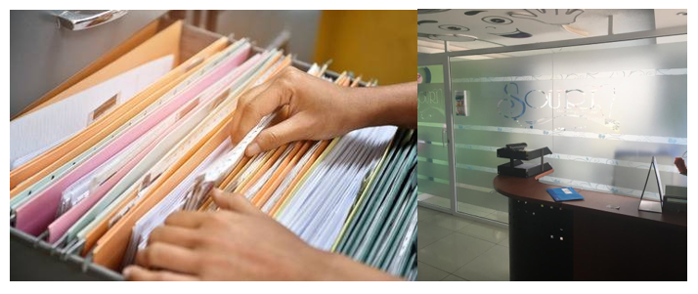

**Figura 7.39** Gestión manual del historial médico

La implantación del módulo para la gestión de historiales médicos permitió la centralización de la información de los pacientes, optimizando el uso de material de oficina y el tiempo de búsqueda de la información, además de poder contar con un documento consolidado de todos los eventos en el ciclo de vida del paciente dentro del consultorio.

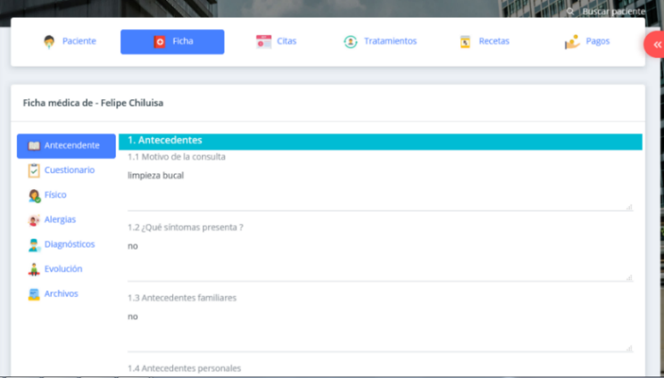

**Figura7.40** Módulo de historiales médicos

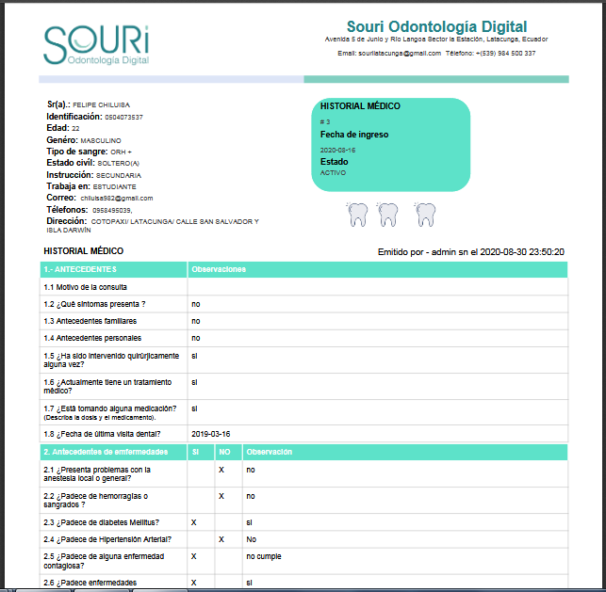

**Figura 7.41** Reporte consolidado del historial médico

**Citas médicas**

Para el registro de las citas médicas hacían uso de una agenda donde se anotaba la especialidad, hora de atención, nombre del paciente, y en algunos casos se entregaba un ticket para la cita programada, esto ocasionaba que los horarios de las citas no tengan un control.

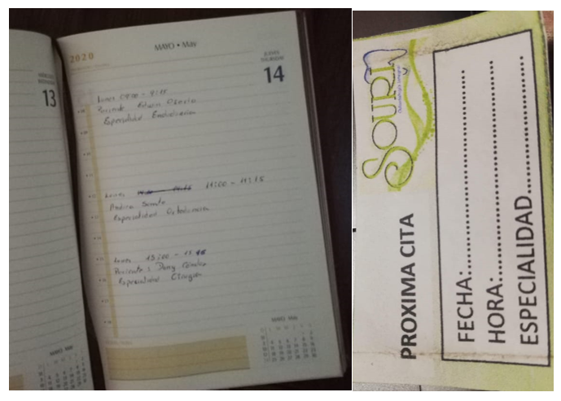

**Figura 7.42** Gestión manual de citas médicas

Mediante la implementación del módulo de gestión de citas médicas se logro reducir el tiempo para esta actividad, teniendo en cuenta que al momento de reserva una cita no se demorara de 1 a 5 minutos, como también llevara un registro de citas en forma ordenada y no tendrá inconvenientes al momento de visualizar o dar confirmación a una cita médica, será de gran beneficio para los pacientes debido a que a traves de la app móvil podrán observar la planificacion de sus citas generadas.

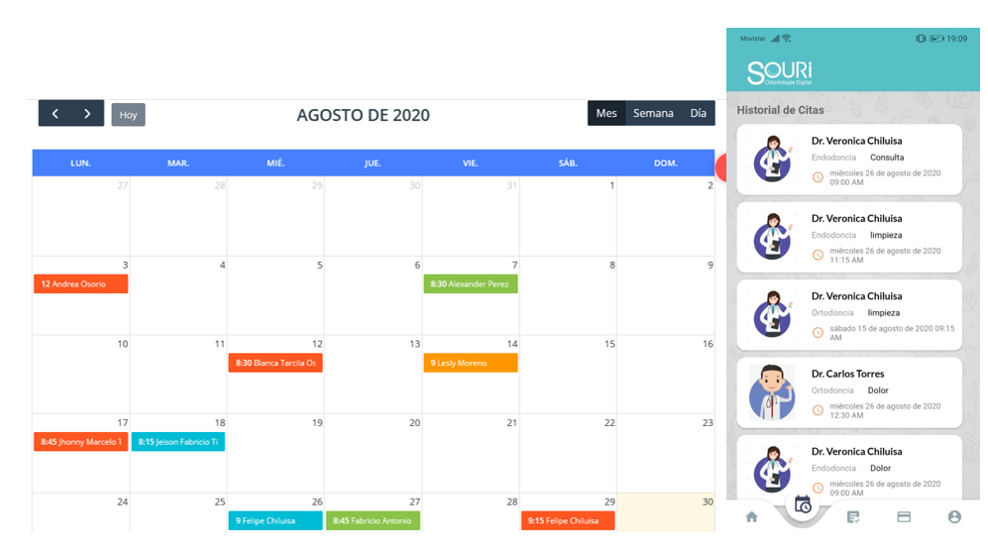

**Figura 7.43** Módulos de citas médicas

**Tratamientos**

Los tratamientos que los pacientes se realizaban eran almacenados en un documento físico, dicho documento contenía todos los historiales de tratamientos realizados, de forma desordenada, redundante, poco legible incluso, y con poca información del tratamiento que un paciente se realizaba.

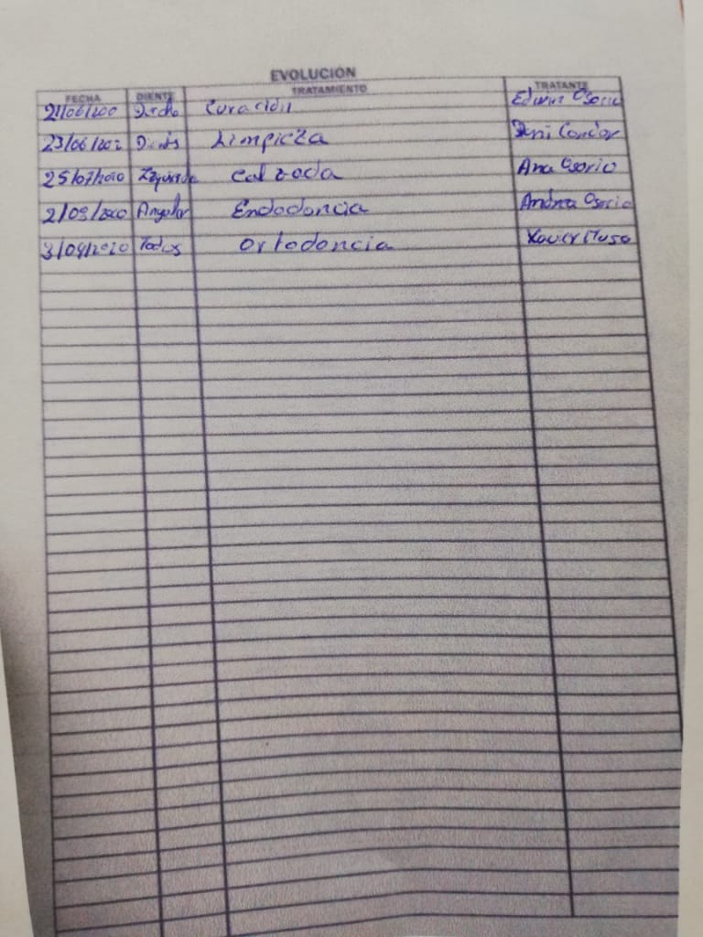

**Figura 7.44** Gestión manual de tratamientos

La implementación del módulo para la gestión de tratamientos ha permitido tener un control de los estados en los que se encuentran, también a mejorada la información respecto al tratamiento que un paciente se realiza mediante un reporte digital o la generación de un reporte del detalle del tratamiento. Esto ha permitido agilizar el proceso al momento de conocer los procedimientos que han sido aplicados a un paciente, y su respectivo pago.

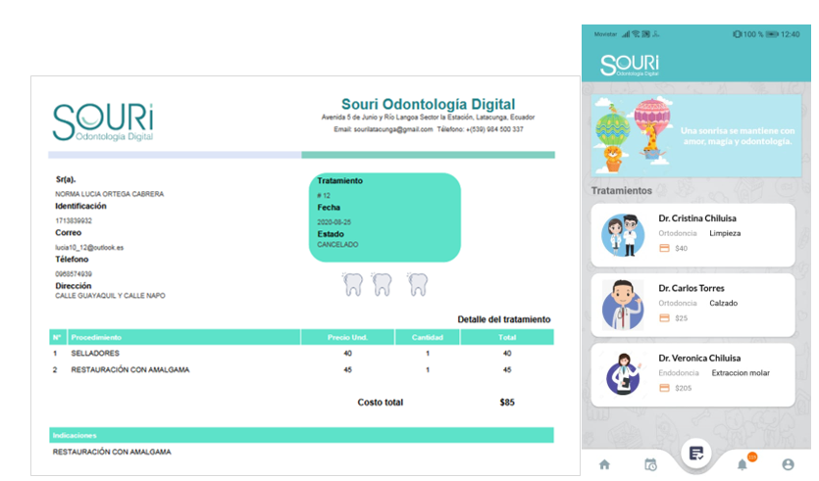

**Figura 7.45** Módulos gestión de tratamientos

**Pagos**

Anteriormente la propietaria del consultorio gestionaba el control de los pagos utilizando una agenda donde anotaba los valores totales a cancelar y los abonos que los pacientes realizaban por concepto de un tratamiento, esto generaba inconvenientes al momento de buscar la fecha o la hoja donde estaba ubicado estos pagos.

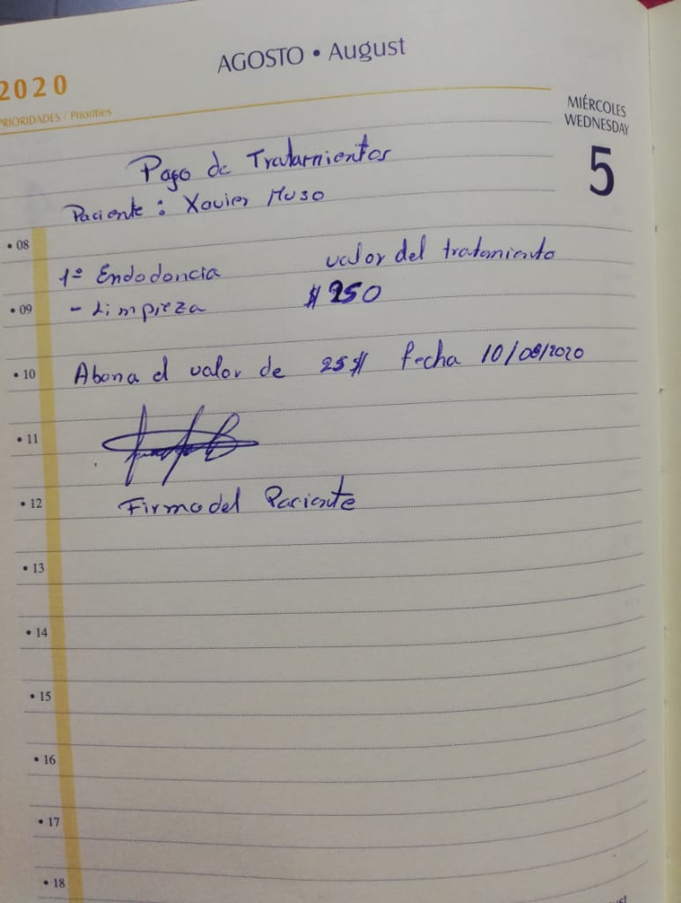

**Figura 7.46** Gestión manual de tratamientos

El módulo de gestión de pagos permitió optimizar el tiempo de búsqueda de los valores a cancelar, además de tener un control del estado en el que se encuentra un tratamiento, así también los pacientes podrán conocer los pagos realizados o que estén pendientes.

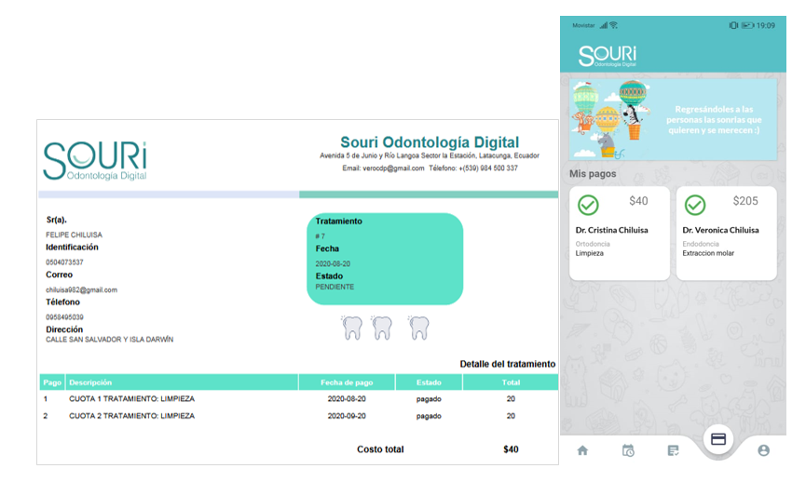

**Figura 7.47** Módulos gestión de pagos

# **8. PRESUPUESTO Y ANÁLISIS DE IMPACTOS**

## **8.1. Presupuesto**

### **8.1.1. Gastos directos**

Tabla 8.1. Gastos directos

|  |  |  |  |  |
| --- | --- | --- | --- | --- |
| **RESULTADOS/ACTIVIDADES** | **MESES** | | | |
| **1er** | **2do** | **3ro** | **4to** |
| **RECURSOS MATERIALES** | | | | |
| **Impresiones** | $15,00 | $15,00 | $20,00 | $20,00 |
| **Resma de hojas A4** | $4,00 | - | - | - |
| **Material de oficina** | $5,00 | - | - | - |
| **Anillados** | - | $5,00 | $5,00 | $5,00 |
| **Encuadernación** | - | - | - | $75,00 |
| **RECURSOS TECNOLÓGICOS** | | | | |
| **Internet** | $41,00 | $41,00 | $41,00 | $41,00 |
| **Licencia personal JETBRAINS** | $139,00 | - | - | - |
| **Servidor VPS-AWS** |  | $25,00 | $25,00 | $25,00 |
| **Dominio** | $17,70 | - | - | - |
| **Total** | 221,7 | 86,00 | 91,00 | 166,00 |
| **Total, gastos Directos** |  | **564,7** |  |  |

**Fuente:** Los investigadores

En la Tabla 8.2 se visualiza los gastos estimados que se generan durante el desarrollo de la propuesta tecnológica, la cual consta de valores a cubrir mensualmente para cada recurso y el valor total de todas las actividades en un periodo de 4 meses. Para ello inicialmente se dispone de un capital inicial con el valor $500.00

### **8.1.2. Gastos Indirectos**

Tabla 8.2. Gatos Indirectos

|  |  |  |  |  |
| --- | --- | --- | --- | --- |
| **SERVICIOS BÁSICOS** | | | | |
| **LUZ** | $40,00 | $40,00 | $40,00 | $40,00 |
| **AGUA** | $15,00 | $15,00 | $15,00 | $15,00 |
| **TELEFONÍA** | $10,00 | $10,00 | $10,00 | $10,00 |
| **ALIMENTACIÓN** | $80 | $80 | $80 | $80 |
| **SUBTOTAL** | $145.00 | $145.00 | $145.00 | $145.00 |
| **TOTAL** | **$580.00** | | | |

Tabla 8.3 Gastos Totales de la Propuesta

|  |  |  |
| --- | --- | --- |
| **Recursos** | **PRESUPUESTO PARA LA ELABORACIÓN** | |
| **Valor Totales** | |
| **Total, gastos directos** | $564,7 | |
| **Total, gastos indirectos** | $580.00 | |
| **10% imprevistos** | $100,00 | |
| **Total** | | **$1.244,7** |

**Fuente:** Los investigadores

La Tabla 8.3 se visualiza los gastos indirectos y el costo estimado 500.00 del software que da un valor de 1.244,7.

## **8.2. Costo estimado del software por el método de puntos de función**

Para obtener la estimación de costos del software se aplicó el método de puntos de función del estándar IFPUG, este método tiene como objetivo medir cada funcionalidad del sistema, donde se da a conocer los puntos de función ajustados, puntos de función sin ajustar y la estimación de esfuerzo dando así un resultado satisfactorio del tiempo y el costo que se estima en el desarrollo de software con un valor de **$ 3.670** dólares, el desarrollo para el cálculo del costo se especifica en el Anexo 35.

## **8.3. Análisis de impacto**

### **8.3.1. Impacto práctico**

En este punto de análisis de impacto se ha evidenciado que el consultorio odontológico Integral SOURI es relativamente alto ya que mediante el uso de la aplicación web y móvil es sistematizar los procesos del control y registro de citas médicas que lleva a cabo el especialista tanto que controla toda la información de los pacientes que acuden al consultorio, toda esta información se guardara en una base de datos que se encuentra alojada en un VPS el cual tiene una mayor seguridad y disponibilidad las 24 horas, es importante aclarar que la aplicación web ya se encuentra en un dominio y está alojada en un servidor la misma que permitirá realizar una reserva de citas médicas como confirmar una de ellas teniendo encuentra que el especialista podrá visualizar y descargar todos los reportes de los pacientes como: historiales médicos, fichas médicas, tratamientos, pagos, diagnósticos y archivos tanto que ayudara al consultoría a optimizar el tiempo y los recursos.

# **9. CONCLUSIONES Y RECOMENDACIONES**

## **9.1. Conclusiones**

* Se puede complementar que la investigación realizada en fuentes bibliografías fue de gran ayuda para estructurar el proyecto, ya que mediante esta investigación se dio a conocer el actual proceso de registro de citas médicas que lleva la propietaria del consultorio odontológico, como también la investigación de varias herramientas y metodologías que fueron implementadas en el desarrollo de la aplicación permitiendo así obtener una investigación adecuada.
* En base al análisis que se realizó sobre el control y registro de citas médicas mediante la entrevista aplicada al propietario del consultorio odontológico permitió tener una visión general de los procesos a sistematizar con la aplicación web, de forma que se estableció los requerimientos en varias historias de usuario donde el equipo de trabajo fue planificando en Sprints los mismos que fueron priorizados y estimados en un tiempo específico de entrega.
* Mediante el modelado de los aplicativos web y móvil su pudo abstraer e identificar los componentes que conforman el sistema, permitiendo así definir un patrón de arquitectura que soporte la interacción entre las dos plataformas, en base a la utilización de diferentes herramientas de software de modelado se fue implementado el diseño de las interfaces de cada una de las funcionalidades del sistema como también la infraestructura tecnológica que soporta el aplicativo.
* El uso de tecnologías de software libre permito la implementación de una aplicación web y móvil, las misma que han generado un impacto significativo en el proceso de atención dentro del consultorio SOURI, reduciendo los tiempos de atención y gestión de citas, beneficiando a los colaboradores de la entidad y sus pacientes.

## **9.2. Recomendaciones**

* Para complementar el sistema es necesario incorporar módulos que permitan la gestión de facturación electrónica, permitiendo así obtener un sistema que satisfaga las demandas de comercio electrónico, también mejorando el control integral de los activos y pasivos del consultorio.
* El constante avance tecnológico obliga a generar nuevas innovaciones para captar el uso de las aplicaciones móviles, por lo que se debe expandir su desarrollo a otras plataformas como IOS, Progresive Web App con la finalidad abarcar el 100% de los dispositivos de los pacientes nuevos y actuales.
* Para mejorar la experiencia de usuario se deben incorporar complementos como notificaciones push o tareas programadas en el servidor, esto permitirá que los pacientes o usuarios del sistema estén al tanto de los cambios en tiempo real de los estados en los registros de citas o pagos.

# **10. REFERENCIAS BIBLIOGRÁFICAS**

[1] ADHANOM GHEBREYESUS, “Cumbre Mundial sobre el Buen Uso de la Inteligencia Artificial,” *Organización Mundial de la Salud*, 2018. https://www.who.int/dg/speeches/2018/artificial-intelligence-summit/es/ (accessed Apr. 23, 2020).

[2] Ministerio de Salud Pública del Ecuador, “Reglamento de información confidencial en el Sistema Nacional de Salud,” *Acuerdo Minist. 5216*, pp. 1–8, 2015.

[3] M. B. D. Torres, “Sistema de citas médicas vía web para mejorar la gestión del servicio de atención en la clínica dental NuDent de la ciudad de Trujillo 2018,” *Univ. Cesar Vallejos*, p. 155, 2018, [Online]. Available: http://repositorio.ucv.edu.pe/handle/UCV/36597.

[4] D. Sandoya and E. Luis, “Análisis , diseño e implementación de una aplicación informática para el seguimiento clínico dental de un consultorio odontológico de la ciudad de Guayaquil,” *Univ. CATÓLICA SANTIAGO GUAYAQUIL*, vol. 1, 2019, [Online]. Available: http://192.188.52.94/bitstream/3317/13859/1/T-UCSG-PRE-ING-CIS-235.pdf.

[5] Workneh, “SISTEMA DE INFORMACIÓN GERENCIAL PARA EL CONTROL DE FICHA MÉDICA Y ODONTOLÓGICA, DEL PATRONATO PROVINCIAL DE PASTAZA,” *Univ. Reg. AUTÓNOMA LOS ANDES UNIANDES*, vol. 6, pp. 5–9, 2017.

[6] G. Pérez and A. Martínez, “El servicio de consultoría estratégica en la gestión de sistemas de información,” *Biblios*, vol. 55, no. 1, p. 13, 2014, doi: 10.5195/biblios.201.

[7] P. Murray, “Gestión, información, conocimiento,” *Biblios Rev. electrónica Bibl. Arch. y Museol.*, no. 14, p. 1, 2002.

[8] R. Terral, “Territoires du temps: Les faubourgs dans les villes des Petites Antilles françaises (1848-1946),” *Outre-Mers*, vol. 378–379, Monterrey, pp. 77–85, May 15, 2013.

[9] E. Fernandez, “Calidad En Atención a Usuarios De La Administración Pública,” *Univ. Fratern. Agrup. St. Tomás Aquino*, pp. 1–68, 2015, [Online]. Available: http://redi.ufasta.edu.ar:8080/xmlui/bitstream/handle/123456789/852/2015_AD_001.pdf?sequence=1.

[10] M. Agudelo, C. Alveiro, B. Saavedra, and M. Ramiro, “El Crm Como Herramienta Para El Servicio Al Cliente En La Organización,” *Visión Futur.*, vol. 17, no. 1, 2013.

[11] A. García, “Cultura de servicio en la optimización del servicio al cliente,” *Telos Rev. Estud. Interdiscip. en Ciencias Soc.*, vol. 18, no. 3, pp. 381–398, 2016.

[12] C. Torres, *UF0036:Atención al cliente/consumidor*, 1st ed. Antequera - Malagá: 2018, 2018.

[13] M. D. E. C. D. E. Profesionalidad, *MF0241_2: Información y atención al cliente/consumidor/usuario*, 1st ed. Santiago de Compostella - España: 2015, 2015.

[14] C. Ayuzo, “Pacientes, clientes, médicos y proveedores, ¿ Es Solo Cuestión De Terminología ?,” *PERMANYER*, pp. 2015–2016, 2016.

[15] S. A. M. Anchundia, B. D. C. C. De Aguirre, S. A. R. Avilés, and E. E. G. Linc, *CONTABILIDAD GENERAL*, 1st ed. Babahoyo - Ecuador, 1395.

[16] G. T. Y. Pinto, “SISTEMA CONTABLE DE LA EMPRESA EXTREME DEDICADA A LA ACTIVIDAD DE COMPRA Y VENTA AL POR MENOR DE ROPA EN LA PROVINCIA DE TUNGURAHUA, CANTÓN AMBATO,” *Univ. TECNOLÓGICA INDOAMÉRICA*, 2019.

[17] GERALDINE CAICEDO ORTIZ and LAURA MILENA LEÓN MÉNDEZ, “AGENDA PERSONAL MÉDICA PARA DISPOSITIVOS MÓVILES,” *Univ. Ind. SANTANDER Fac. Ing. Fis.*, 2017.

[18] A. Rodríguez Torres, E. C. Jarillo Soto, and D. Casas Patiño, “Medical consultation, time and duration,” *Medwave*, vol. 18, no. 5, p. e7266, 2018, doi: 10.5867/medwave.2018.05.7264.

[19] P. J. T. F. Irene Durante Montiel, Sara Morales López, Mario Jacobo Cruz Montoya, *La historia clínica para medicoblastos*, 2nd ed. Ciudad de México - México: 2018, 2018.

[20] F. Guzmán and C. A. Arias, “La historia clínica: elemento fundamental del acto médico,” *Hist. clínica Rev Colomb Cir*, vol. 27, pp. 15–24, 2012.

[21] E. Diez, “El diagnostico médico, problema crucial en el siglo XXI Medical diagnosis. A crucial problem in the 21th Century.,” *Rev. electrónica las ciencias médicas*, vol. 8, no. 5, pp. 121–130, 2007, [Online]. Available: http://www.redalyc.org/articulo.oa?id=180020098022.

[22] C. F. Márcia *et al.*, “Estudio y análisis de las tecnologías de información y comunicación (TIC) en odontología en Rio Grande do Sul.,” *Odontoestomatologia*, vol. XVI, no. 23, pp. 20–28, 2014.

[23] R. V. Guillén-Mendoza, S. X. Arteaga-Espinoza, and J. A. Figueroa-Suárez, “Las tecnologías de información y comunicación (TIC’s) en odontología,” *Polo del Conoc.*, vol. 2, no. 4, p. 120, 2017, doi: 10.23857/pc.v2i4.120.

[24] P. O. Taipe Coronado, “Sistema web para la gestión de presupuestos en el Edificio Condominio Aquamar S.A.C. en La Perla, Callao,” *Univ. César Vallejo "Escuela Prof. Ing. Sist.*, vol. I, pp. 0–116, 2014.

[25] Latorre M, “Historia De Las Web,” *Univ. Marcelino Champagnat*, pp. 1–8, 2018.

[26] G. L. GARCIA, *Modelos de Comunicacion en Internet*. Valencia, 2005.

[27] S. Luján Mora, *Programación de aplicaciones web : historia , principios básicos y clientes web*, no. November. San Vicente (Alicante): 2002, 2002.

[28] J. R. Maldonado Guerrero, “Desarrollo e implementación de un sistema web de seguimiento y evaluación de las prácticas pre-profesionales para la facultad de ingeniería escuela civil de la puce,” p. 198, 2016.

[29] E. Ruiz, J. Guitierrez, and L. Garay, “Visualizando problemas de la derivada con aplicaciones en dispositivos móviles,” *Innovación Educ.*, vol. 18, pp. 39–68, 2017, [Online]. Available: http://www.scielo.org.mx/pdf/ie/v18n76/1665-2673-ie-18-76-39.pdf.

[30] C. Tardáguila, “Dispositivos móviles y multimedia,” *Mosaic*, no. 49, 2006, doi: 10.7238/m.n49.0619.

[31] Chema Amate, “Conoce (bien) los principales sistemas operativos móviles,” *13 de septiembre a las 19:30*, 2014. https://blogthinkbig.com/sistemas-operativos-moviles (accessed May 12, 2020).

[32] L. F. Benítez, “LA IMPLEMENTACIÓN DEL MOBILE MARKETING COMO HERRAMIENTA MULTIDISCIPLINAR EN EL SECTOR TURÍSTICO Y AEROPORTUARIO,” *Fac. Tur. Málaga*, pp. 1–203, 2016, [Online]. Available: http://www.eumed.net/libros-gratis/2016/1539/aplicacion.htm.

[33] R. A. Garita-Araya, “Tecnología Móvil: desarrollo de sistemas y aplicaciones para las Unidades de Información,” *e-Ciencias la Inf.*, vol. 3, no. 2, 2013, doi: 10.15517/eci.v3i2.10654.

[34] M. Morales Roldán and D. N. Neil Thompson, “Aplicaciones móviles nativas orientadas a servicios y recursos de bibliotecas universitarias,” *Edutec*, pp. 1–12, 2013, [Online]. Available: http://www.uned.ac.cr/academica/edutec/memoria/ponencias/morales_donoval_114.pdf.

[35] P. Thomas *et al.*, “Análisis de Enfoques de Aplicaciones para Dispositivos Móviles,” *Work. Investig. en Ciencias la Comput.*, pp. 428–431, 2017.

[36] Luis Vélez de Guevara, “Gestión de Bases de Datos,” *Dep. Informática*, 2019, [Online]. Available: https://readthedocs.org/projects/gestionbasesdatos/downloads/pdf/latest/.

[37] Angel Arías, *Base de datos con Mysql*, Segunda. 2015.

[38] R. R. Ángel Cobo, Patricia Gómez, Daniel Pérez, *PHP Y MYSQL Tecnologías para el desarrollo de aplicaciones web*, I. España, 2005.

[39] M. Á. Torres, *Diseño web con HTML5 Y CSS3*, Primera. Lima -Perú: junio 2014, 2014.

[40] R. Hughes, *El gran libro de HTML5, CSS3 Y JavaScript*, Tercera., vol. 53, no. 9. España, 2017.

[41] C. Azaustre, *Aprendiendo JavaScript Desde cero hasta ECMAScript 6*, Primera. España, 2016.

[42] J. J. Villar, “Descubre React,” *Leanpub*, 2015, [Online]. Available: http://leanpub.com/descubre-react.

[43] M. Muñoz Mejías, “Simulador didáctico de una arquitectura de planificación estática.,” *Zaragoza*, p. 43, 2018, [Online]. Available: https://riull.ull.es/xmlui/handle/915/12393.

[44] M. A. Arias, *Aprende Programación Web con PHP y MySQL*, Segunda. 2017.

[45] R. Das and L. P. Saikia, “Comparison of Procedural PHP with Codeigniter and Laravel Framework.,” *Int. J. Curr. Trends Eng. Res.*, vol. 2, no. 6, pp. 42–48, 2016, [Online]. Available: http://www.ijcter.com.

[46] X. Chen, Z. Ji, Y. Fan, and Y. Zhan, “Restful API Architecture Based on Laravel Framework,” *J. Phys. Conf. Ser.*, vol. 910, no. 1, 2017, doi: 10.1088/1742-6596/910/1/012016.

[47] S. Alonso, “API REST y sistema de aprovisionamiento en containers para servIoTicy,” *Fac. Inform. BARCELONA*, p. 85, 2017, [Online]. Available: https://upcommons.upc.edu/bitstream/handle/2117/104152/121848.pdf.

[48] L. Li, W. Chou, W. Zhou, and M. Luo, “Design Patterns and Extensibility of REST API for Networking Applications,” *IEEE Trans. Netw. Serv. Manag.*, vol. 13, no. 1, pp. 154–167, 2016, doi: 10.1109/TNSM.2016.2516946.

[49] Douglas Crockford, “ECMA-404 El estándar de intercambio de datos JSON .” https://www.json.org/json-en.html (accessed May 06, 2020).

[50] J. Olivera, “JWT: Json Web Token,” 2017.

[51] S. PABLO AUGUSTO, *Java a Fondo*, Segunda. Buenos Aires, 2013.

[52] D. Robledo, *Desarrollo de aplicaciones para Android I*. España: 1 de enero de 2016, 2016.

[53] A. A. Pérez García and E. Egea López, “Desarrollo de herramientas web de gestión docente,” *Esc. Técnica Super. Ing. Telecomunicación*, vol. 0, no. 0, pp. 1–87, 2007.

[54] Stéphane COMBAUDON, *MySQL 5.7 Administración y optimización*, Primera. España, 2018.

[55] Red Hat, “¿Cuál es la diferencia entre la nube y la virtualización?,” *22 sept. 2018*, 2018. https://www.redhat.com/es/topics/cloud-computing/cloud-vs-virtualization (accessed May 09, 2020).

[56] SoftwareLab, “¿Qué es VPS, qué significa y para que sirve?,” 2018. https://softwarelab.org/es/vps/ (accessed May 09, 2020).

[57] G. M. Tihfon, S. Park, J. Kim, and Y. M. Kim, “An efficient multi-task PaaS cloud infrastructure based on docker and AWS ECS for application deployment,” *Cluster Comput.*, vol. 19, no. 3, pp. 1585–1597, 2016, doi: 10.1007/s10586-016-0599-0.

[58] D. Soto, “¿QUÉ ES BPMN Y PARA QUÉ SIRVE?,” *16 de spetiembre del 2016*, 2016. https://nextech.pe/que-es-bpmn-y-para-que-sirve/ (accessed May 29, 2020).

[59] S. Body and O. F. Knowledge, *CONOCIMIENTO DE SCRUM (Guía SBOKTM)*. 2016.

[60] L. M. Arana López, M. E. Ruiz Rivera, and N. La Serna Palomino, “Análisis de aplicaciones empleando la computación en la nube de tipo PaaS y la metodología ágil Scrum,” *Ind. Data*, vol. 18, no. 1, p. 149, 2016, doi: 10.15381/idata.v18i1.12077.g

[61] R. Herranz, *Despegar con Scrum*. 19 de julio 2016, 2016.

[62] A. Delgado, A. Mesquida, and A. Mas, “Utilización de Trello para realizar el seguimiento del aprendizaje de equipos de trabajo,” *Actas del Simp. XX JENUI. Oviedo*, vol. 1, pp. 53–58, 2014.

[63] J. C. Baldoceda Chavez, “Desarrollo de un aplicativo móvil basado en la metodología mobile-D para la gestión de reservas del hotel Caribe de Huaral,” *Univ. Inca Garcilaso la Vega*, 2017, [Online]. Available: http://repositorio.uigv.edu.pe/handle/20.500.11818/1800#.Xv-PWy_W5MM.mendeley.

# **Anexo**

**Anexo I Hoja de vida equipo de trabajo**

***DATOS PERSONALES***



**Nombre:** Stefany Alejandra

**Apellido:** Chiluisa Osorio

**Fecha de Nacimiento:** 06-01-1995

**Cédula:** 050372040-1

**Lugar de Nacimiento:** Latacunga/ La Matriz

**Estado Civil:** Soltera

**Dirección:** San Felipe

**Cantón:** Latacunga

**Parroquia:** Eloy Alfaro

**Teléfono:** 09987595

**Email:** [stefanny.chiluisa1@utc.edu.ec](mailto:alba.robles5@utc.edu.ec)

***ESTUDIOS REALIZADOS***

* **Primaria:**  Centro Educativo Gabriela Mistral
* **Secundaria:** Colegio Nacional Primero de Abril

**TITULOS OBTENIDOS:**

* Bachiller en Comercio y Administración Especialización Informática

Chiluisa Osorio Stefany Alejandra

050372040-1

**Anexo II Hoja de vida equipo de trabajo**

***DATOS PERSONALES***



**Nombre:** Carlos Ivan

**Apellido:**  De la Cruz Cañar

**Fecha de Nacimiento:** 05-07-1992

**Cédula:** 175047404-9

**Lugar de Nacimiento:** Bolívar/Guaranda

**Estado Civil:** Soltero

**Dirección:** El capulí PB

**Cantón:** Mejía

**Parroquia:** Tambillo

**Teléfono:** 0980706857

**Email:** [carlos.de4049 @utc.edu.ec](mailto:carlos.delacruz9@utc.edu.ec)

***ESTUDIOS REALIZADOS***

**Primaria:**  Escuela Fiscal Mixta “Vicente Miranda”

**Secundaria:** Unidad Educativa a distancia “Viejo Luchador”

***TITULOS OBTENIDOS:***

Bachiller en Informática

De la Cruz Cañar Carlos Ivan

175047404-9

**Anexo III. Aplicación de la Ficha de Observación**

**Tabla III.1** Ficha de Observación

|  |  |
| --- | --- |
|  | **FICHA DE OBSERVACIÓN** |
| **FICHA N°** | 1 |
| **ELABORA:** | Stefany Chiluisa / Ivan De la Cruz |
| **LUGAR:** | Consultorio Odontológico Integral SOURI del barrio la estación |
| **OBJETIVO:** | Recopilar toda la información relacionada al control y registro de citas médicas que lleva la propietaria del Consultorio Odontológico Integral SOURI. |
| **Registro de Citas Médicas** | Para el registro de citas médicas la doctora se comunica con los pacientes mediante llamadas telefónicas o de forma personal, debido a que las citas médicas que realizan los pacientes son registradas en una agenda o en un archivo en Excel, es por ello que la doctora tiene que verificar cuantas citas están establecidas para el día y así dar una confirmación exacta de la hora y la fecha que tiene disponible para un nuevo registro de citas médicas. |
| **Comentario:** | Se visualizo que existe un inconveniente al momento de registrar una cita médica debido a que la doctora tiene que llevar la agenda a su domicilio porque en ocasiones le llaman a reservar una cita médica que a veces el especialista no tiene en ese momento la agenda a la mano y no puede reservar una cita médica. |

**ANEXO IV. ENTREVISTA**

1. **¿De qué forma llevan el control de registros médicos de los pacientes?**

**…………………………………………………………………………………………**

**…………………………………………………………………………………………**

1. **¿Qué persona tiene acceso a la información de los pacientes y porque motivo?**

**…………………………………………………………………………………............**

**………………………………………………………………………………….............**

1. **¿Cómo realiza los reportes de seguimiento de la evolución médica de los pacientes?**

**…………………………………………………………………………………….........**

**……………………………………………………………………………………………**

1. **¿De qué manera agenda los registros de citas médicas?**

**…………………………………………………………………………………………..**

**…………………………………………………………………………………………..**

1. **¿De qué forma usted registra los diagnósticos de los pacientes?**

**………………………………………………………………………………………….**

**………………………………………………………………………………………….**

1. **¿Cómo obtiene usted el balance de ingresos económicos del consultorio?**

**…………………………………………………………………………………………**

**…………………………………………………………………………………………**

1. **¿Cómo gestiona usted el historial médico de sus pacientes?**

**………………………………………………………………………………………...**

**…………………………………………………………………………………………**

1. **¿Podría describir el proceso de atención ante un paciente nuevo o ya existente?**

**…………………………………………………………………………………………**

**…………………………………………………………………………………………**

1. **¿Usted cómo realiza el cobro de los tratamientos odontológicos?**

**…………………………………………………………………………………………**

**…………………………………………………………………………………………**

1. **¿Cuál es su expectativa con la implementación de una aplicación web y móvil para sistematizar el control de registro de citas médicas?**

**………………………………………………………………………………………..**

**………………………………………………………………………………………..**

**Anexo V. Encuesta**

**UNIVERSIDAD TÉCNICA DE COTOPAXI**

**FACULTAD DE CIENCIAS DE LA INGENIERÍA Y APLICADA**

**CARRERA DE INGENIERÍA EN INFORMÁTICA Y SISTEMAS COMPUTACIONALES**

**OBJETIVO:** Determinar el nivel de aceptación y la factibilidad de la implementación de una aplicación móvil para sistematizar el control y registro de citas médicas del Consultorio Integral Odontológico SOURI del barrio la Estación.

**INSTRUCCIONES:** Lea detenidamente cada una de las preguntas y responda con toda responsabilidad, seleccione la respuesta con una (X).

1. **Seleccione el rango de edad al que pertenece**

18 a 25 años ( )

25 a 30 años ( )

30 a 40 años ( )

40 en adelante ( )

1. **¿Alguna vez usted ha solicitado una cita médica a través de Internet?**

SI **(** ) NO **(** )

1. **¿Cuenta con un teléfono celular inteligente o "Smartphone"?**

SI **(** ) NO **(** )

1. **Independientemente de la pregunta 3, ¿Usted prefiere como sistema operativo?**

Android ( )

IOS ( )

Windows phone ( )

Otros ( )

1. **¿De dónde acostumbra a descargar las aplicaciones?**

Google Play ( )

App Store (Apple) ( )

Amazon Appstore ( )

Otras fuentes ( )

No tengo celular ( )

1. **¿Cómo calificaría usted la forma actual de reservar una cita médica?**

Excelente ( )

Muy buena ( )

Regular ( )

Mala ( )

1. **¿Cree usted que una aplicación móvil agilizará el proceso de reserva de citas médicas odontológicas?**

SI( )NO ( )

1. **¿Cree usted conveniente visualizar los tratamientos odontológicos que tiene que realizarse a través de una aplicación móvil?**

SI ( ) NO( )

1. **¿Considera usted conveniente que la aplicación móvil le permita visualizar sus citas médicas planificadas en tiempo de?**

1 a 2 días ( )

2 a 4 días ( )

5 a 7 días ( )

7 en adelante ( )

1. **¿Considera usted conveniente contar con un comprobante de pago virtual que sirva de respaldo del pago realizado por una consulta o tratamiento?**

Totalmente de acuerdo ( )

De acuerdo ( )

En desacuerdo ( )

Totalmente en desacuerdo **(** )

**Anexo VI. Casos de uso e historias de Usuario SPRINT 1**



**Figura VI.1** Caso de uso Autenticar

**Caso de uso historias de usuario**

**Tabla VI.1** Historias de usuario Iniciar sección

|  |  |  |
| --- | --- | --- |
| **Historia de Usuario** | | |
| **ID: H002** | **Usuario:** Administrador | |
| **Nombre historia:** Iniciar sesión | | |
| **Prioridad en negocio:** Alta | | **Riesgo en desarrollo:** Baja |
| **Puntos estimados:** 3 | | **Iteración asignada:** 1 |
| **Programador responsable:** Ivan de la Cruz | | |
| **Descripción:**  El sistema permitirá el acceso mediante una ventana de Loguin las credenciales son el correo y una contraseña. | | |
| **Observaciones:** | | |



**Figura VI.2** Caso de usoGestión de registro de Pacientes

**Tabla VI.2** Historias de usuario Gestión de Pacientes

|  |  |  |
| --- | --- | --- |
| **Historia de Usuario** | | |
| **ID: H004** | **Usuario:** Administrador | |
| **Nombre historia:** Gestión de pacientes | | |
| **Prioridad en negocio:** Alta | | **Riesgo en desarrollo:** Baja |
| **Puntos estimados:** 13 | | **Iteración asignada: 1** |
| **Programador responsable:** Ivan de la Cruz | | |
| **Descripción:**  El sistema permitirá el registro de pacientes para lo cual se usará los siguientes datos:  Nombres, Apellidos, Email, Género, Contraseña, Dirección, Provincia, Ciudad, Tipo de documento, Doc. Identificación, Estado, rol, Fecha de nacimiento, estado civil, instrucción, Alergias, Observación, Tipo de sangre, Instrucción, Historial, imagen, teléfono1, teléfono2, ocupación. | | |
| **Observaciones:** | | |



**Figura VI.3** Caso de usoGestión de recetas médicas

**Tabla VI.3** Historias de usuario Gestión de recetas médicas

|  |  |  |
| --- | --- | --- |
| **Historia de Usuario** | | |
| **ID: H017** | **Usuario:** Administrador | |
| **Nombre historia:** Gestión de recetas médicas | | |
| **Prioridad en negocio:** Medio | | **Riesgo en desarrollo:** Baja |
| **Puntos estimados:** 2 | | **Iteración asignada:** 1 |
| **Programador responsable:** Ivan de la Cruz | | |
| **Descripción:**  El sistema permitirá agregar o modificar los datos necesarios de las recetas médicas del consultorio.  Los datos a gestionar son los siguientes: nombre, descripción, medicamento. | | |
| **Observaciones:** | | |



**Figura VI.4** Caso de usoGestión de registro de Especialidades

**Tabla VI.4** Historias de usuario Gestión de especialistas

|  |  |  |
| --- | --- | --- |
| **Historia de Usuario** | | |
| **ID: H019** | **Usuario:** Administrador | |
| **Nombre historia:** Gestión de especialistas | | |
| **Prioridad en negocio:** Alta | | **Riesgo en desarrollo:** Baja |
| **Puntos estimados:** 5 | | **Iteración asignada:** 1 |
| **Programador responsable:** Ivan de la Cruz | | |
| **Descripción:**  El sistema permitirá el registro de médicos especialista para lo cual se usará los siguientes datos:  Nombres, Apellidos, Email, Género, Contraseña, Dirección, Provincia, Ciudad, Tipo de documento, Doc. Identificación, Estado, rol, Fecha de nacimiento, imagen, celular, instrucción, especialidad, ruc. | | |
| **Observaciones:** | | |



**Figura VI.5** Caso de uso Gestión de registro de citas médicas

**Tabla VI.5** Historias de usuario Gestión de citas médicas

|  |  |  |
| --- | --- | --- |
| **Historia de Usuario** | | |
| **ID: H010** | **Usuario:** Administrador | |
| **Nombre historia:** Gestión de citas médicas | | |
| **Prioridad en negocio:** Alta | | **Riesgo en desarrollo:** Media |
| **Puntos estimados:** 13 | | **Iteración asignada: 1** |
| **Programador responsable:** Ivan de la Cruz | | |
| **Descripción:**  El sistema permitirá agregar las citas médicas de los pacientes con los siguientes datos:  Fecha, Hora, Paciente, Doctor, Especialidad, sucursal, estado, motivo de consulta, observación. | | |
| **Observaciones:** | | |



**Figura VI.6** Caso de uso Gestión de referencias

**Tabla VI.6** Historias de usuario Gestión de referencias

|  |  |  |
| --- | --- | --- |
| **Historia de Usuario** | | |
| **ID: H011** | **Usuario:** Administrador | |
| **Nombre historia:** Gestión de referencias | | |
| **Prioridad en negocio:** Alta | | **Riesgo en desarrollo:** bajo |
| **Puntos estimados:** 8 | | **Iteración asignada:** 1 |
| **Programador responsable:** Ivan de la Cruz | | |
| **Descripción:**  El sistema permitirá agregar o modificar una referencia del conjunto dental del paciente.  Los datos para que se gestionaran son los siguientes: nombre, descripción, fecha de alta y estado. | | |
| **Observaciones:** | | |



**Figura VI.7** Caso de usoVisualizar citas planificadas

**Tabla VI.7** Historias de usuario Verificar citas planificadas

|  |  |  |
| --- | --- | --- |
| **Historia de Usuario** | | |
| **ID: H012** | **Usuario:** Administrador | |
| **Nombre historia:** Verificar citas planificadas | | |
| **Prioridad en negocio:** Alta | | **Riesgo en desarrollo:** bajo |
| **Puntos estimados:** 8 | | **Iteración asignada:** 1 |
| **Programador responsable:** Ivan de la Cruz | | |
| **Descripción:**  El sistema permitirá filtrar las citas por el médico, especialidad, el estado para visualizar en una agenda las citas médicas planificadas para los pacientes. | | |
| **Observaciones:** | | |



**Figura VI.8** Caso de uso Modificar Usuario

**Tabla VI.8** Historias de usuario Actualización de datos del usuario

|  |  |  |
| --- | --- | --- |
| **Historia de Usuario** | | |
| **ID: H003** | **Usuario:** Administrador | |
| **Nombre historia:** Actualización de datos del usuario | | |
| **Prioridad en negocio:** Media | | **Riesgo en desarrollo:** bajo |
| **Puntos estimados:** | | **Iteración asignada: 1** |
| **Programador responsable:** Ivan de la Cruz | | |
| **Descripción:**  El sistema permitirá a los siguientes roles agregar o modificar los datos necesarios por el usuario.   1. Administrador (Todos los usuarios) 2. Usuario (solo datos del usuario autenticado) | | |
| **Observaciones:** | | |



**Figura VI.9** Visualizar citas planificadas

**Tabla VI.9** Historias de usuario Gestión de conceptos

|  |  |  |
| --- | --- | --- |
| **Historia de Usuario** | | |
| **ID: H005** | **Usuario:** Administrador | |
| **Nombre historia:**  Gestión de conceptos | | |
| **Prioridad en negocio:** Media | | **Riesgo en desarrollo:** Baja |
| **Puntos estimados:** 8 | | **Iteración asignada:** 1 |
| **Programador responsable:** Ivan de la Cruz | | |
| **Descripción:** El sistema permitirá agregar o modificar los conceptos por el tipo de atención que el especialista crea necesarios para los pacientes.  Los datos para gestionar son los siguientes: nombre, descripción, fecha de alta y estado. | | |
| **Observaciones:** | | |



**Figura VI.10** Caso de uso Gestión especialidades

**Tabla VI.10** Historias de usuario Gestión de especialidades

|  |  |  |
| --- | --- | --- |
| **Historia de Usuario** | | |
| **ID: H018** | **Usuario:** Administrador | |
| **Nombre historia:** Gestión de especialidades | | |
| **Prioridad en negocio:** Alta | | **Riesgo en desarrollo:** Baja |
| **Puntos estimados: 3** | | **Iteración asignada:** 1 |
| **Programador responsable:** Ivan de la Cruz | | |
| **Descripción:**  El sistema permitirá el registro de las especialidades que ofrece el consultorio odontológico para lo cual se usará los siguientes datos: Especialidad, descripción estado. | | |
| **Observaciones:** | | |



**Figura VI.11** Caso de uso gestión de Procedimientos

**Tabla VI.11** Historias de usuario Gestión de procedimientos

|  |  |  |
| --- | --- | --- |
| **Historia de Usuario** | | |
| **ID: H020** | **Usuario:** Administrador | |
| **Nombre historia:** Gestión de Procedimientos | | |
| **Prioridad en negocio:** Medio | | **Riesgo en desarrollo:** Baja |
| **Puntos estimados:** 3 | | **Iteración asignada:** 1 |
| **Programador responsable:** Ivan de la Cruz | | |
| **Descripción:**  El sistema permitirá agregar o modificar los tipos de procedimientos que se realizan a los pacientes.  Los datos a gestionar son los siguientes: nombres, descripción, estado, precio, tipo de referencia, tipo de concepto, y una categoría de prioridad. | | |
| **Observaciones:** | | |



**Figura VI.12** Caso de uso Visualizar estado del paciente

**Tabla VI.12** Historias de usuario Verificar el estado de los pacientes

|  |  |  |
| --- | --- | --- |
| **Historia de Usuario** | | |
| **ID: H013** | **Usuario:** Administrador | |
| **Nombre historia:** Verificar el estado de los pacientes | | |
| **Prioridad en negocio:** Baja | | **Riesgo en desarrollo:**  Baja |
| **Puntos estimados:** 2 | | **Iteración asignada:** 1 |
| **Programador responsable:** Ivan de la Cruz | | |
| **Descripción:**  El sistema permitirá visualizar el estado de los pacientes con los siguientes estados:  Atendido, Anulado, Atendiéndose, Pendiente, Citado, Confirmar, No asiste, No confirmado. | | |

**Anexo VII. Maquetado del sistema web SPRINT 1**

**Maquetado de Gestión de usuarios.**



**Figura VII.1** Maquetado Gestión de Usuario

**Maquetado de listas de Usuarios**



**Figura VII.2** Maquetado lista de Usuario

**Maquetado de Iniciar sesión**



**Figura VII.3** Maquetado Iniciar Sección

**Maquetado de Restablecer Contraseña**



**Figura VII.4** Maquetado Restablecer Contraseña

**Maquetado de Gestión de Pacientes**



**Figura VII.5** Maquetado gestión de pacientes

**Maquetado de Lista de Pacientes**



**Figura VII.6** Maquetado lista de Pacientes

**Maquetado de** **Gestión de recetas**



**Figura VII.7** Maquetado Gestión de Recetas

**Maquetado Listado de recetas**



**Figura VII.8** Maquetado lista de recetas

**Maquetado de Gestión de especialista**



**Figura VII.9** Maquetado Gestión de especialistas

**Maquetado de Lista de médico Especialista**



**Figura VII.10** Maquetado lista de médicos especialistas

**Maquetado de Gestión de citas médicas**



**Figura VII.11** Maquetado Gestión de citas médicas

**Maquetado de Gestión de Referencias**



**Figura VII.12** Maquetado Gestión de referencias

**Maquetado de listas de referencias**



**Figura VII.13** Maquetado lista de referencias

**Maquetado de Verificar citas planificadas**



**Figura VII.14** Maquetado Verificar citas planificadas

**Maquetado de Actualización de datos del usuario**



**Figura VII.15** Maquetado Actualización de datos del Usuario

**Maquetado de** **Gestión de conceptos**



**Figura VII.16** Maquetado Gestión de conceptos

**Maquetado de listas de conceptos**



**Figura VII.17** Maquetado lista de conceptos

**Maquetado de Gestión de especialidades**



**Figura VII.18** Maquetado Gestión de especialidades

**Maquetado de Lista de Especialidad**



**Figura VII.19** Maquetado lista de Especialidades

**Maquetado de listas de Procedimientos**



**Figura VII.2** Maquetado lista de Procedimientos

**Maquetado de** **Verificar el estado de los pacientes**



**Figura VIII.2** Maquetado Verificar el estado de los pacientes

**Anexo VIII. Caso de pruebas de la aplicación web SPRINT 1**

**Tabla VIII.1** Caso de Prueba Gestión de Usuarios

**Formulario de Pruebas**

**Información General**

|  |  |  |  |  |  |
| --- | --- | --- | --- | --- | --- |
| **Fecha de Pruebas y Probador** | 19/06/2020 – Stefany Chiluisa | | | | |
| **Módulo** | Gestión de usuarios. | | | | |
| **Información de Soporte usada en esta revisión** | Prueba unitaria para evaluar la gestión del registro de los usuarios. | | | | |
| **Incidente o requerimiento** | Registrar un Usuario – H001 | | | | |
| **Ambiente** | Desarrollo ( ) | | Preproducción ( X ) | Producción ( ) | |
| **Descripción del Requerimiento** | Se requiere elaborar un aplicativo que permita el registro de un usuario para que pueda acceder a los módulos del sistema o al aplicativo móvil. | | | | |
| **Tipo de Prueba** | Funcional ( ) | Acceso a Datos ( ) | | | Otros (X ) |

| **Pruebas ejecutadas** | **Datos de entrada** | **Resultados esperados** | **Resultados obtenidos** |
| --- | --- | --- | --- |
| **Registro de un nuevo usuario** | Nombre: Milton  Apellido: Suárez  Tipo de documento: CÉDULA  N° de Identificación:1750474048  Email: miltonsu495@gmail.com  Dirección: Latacunga  Teléfono: 0980706854  Estado: activo,  Rol: Administrador,  Imagen: formato png | El sistema emite le mensaje “Tarea cumplida exitosamente”. | El sistema emite le mensaje “Tarea cumplida exitosamente”.  Visualización del nuevo usuario en la tabla de usuarios |
| **Validación que el nombre y apellido contengan solo letras** | Nombre: Miltón45  Apellido: Suaréz45 | El sistema emite los siguientes mensajes:  “Este campo debe contener solo letras”  “Verifiqué los campos del formulario” | “Este campo debe contener solo letras”  “Verifiqué los campos del formulario” |
| **Validación que el N° de identificación y el teléfono solo contenga números** | N° de Identificación:1750474048  Teléfono: 0980706854 | El sistema emite los siguientes mensajes:  “Este campo debe contener solo números”  “Verifiqué los campos del formulario” | “Este campo debe contener solo números”  “Verifiqué los campos del formulario” |
| **Validación el N° de identificación y correo sea únicos para cada usuario** | N° de Identificación:1750474049  Email: ivan-delacruz495@gamil.com | El sistema emite los siguientes mensajes:  “El usuario ya existe”  “El correo del usuario ya está en uso.”  “Verifiqué los campos del formulario” | “El usuario ya existe”  “El correo del usuario ya está en uso.”  “Verifiqué los campos del formulario” |

**Gestión registro de usuario**

**Anexos de Evidencias de Pruebas en Preproducción.**

|  |
| --- |
| Adjuntar las pantallas, resultados y ejecutados durante las pruebas realizadas.   1. Registro de un nuevo usuario   **Request**    **Response**     1. Validación que el nombre y apellido contengan solo letras   **Request**    **Response**     1. Validación que el N° de identificación y el teléfono solo contenga números   **Request**    **Response**     1. Validación el N° de identificación y correo sea únicos para cada usuario   **Request:**    **Response** |

**Actualizaciones Necesitadas en la Documentación Relacionada**

|  |  |  |  |
| --- | --- | --- | --- |
| **¿Se requiere actualización de caso de uso?** | S N(X) | Quién: | Fecha: |
| **¿Actualización del Plan de Pruebas Unitarias?** | S N(X) | Quién: | Fecha: |

**Resultado de Pruebas Realizadas**

|  |
| --- |
| Las pruebas realizadas no presentan inconvenientes al momento de registrar un usuario ni al momento de validar los números ni letras. |

**Anexo IX. Implantación de pantallas de la aplicación web SPRINT 1**



**Figura IX.1** Pantalla Iniciar sección



**Figura IX.2** Roles y permisos



**Figura IX .3** Lista de Usuarios



**Figura IX.4** Gestión de Usuario



**Figura IX.5** Lista de Pacientes



**Figura IX.6** Gestión de Pacientes



**Figura IX.7** Información perfil del Paciente



**Figura IX.8** Gestión Especialidades



**Figura IX.9** Lista de Especialidades



**Figura IX.10** Lista de Médicos especialistas



**Figura IX.11** Gestión de Médicos especialistas



**Figura IX.12** Gestión de citas médicas



**Figura IX.5** Agenda de citas

**ANEXO X. Casos de uso e historias de usuario del Sprint 2**

**Caso de uso Gestionar tipo de alergia**



**Figura X.1** Caso de usoGestión tipo de alergia

**Caso de uso e historias de usuario Sprint 2**

**Tabla X.1** Historia de Usuario Gestión de los tipos de alergias

|  |  |  |
| --- | --- | --- |
| **Historia de Usuario** | | |
| **ID: H034** | **Usuario:** Administrador | |
| **Nombre historia:** Gestionar los tipos de alergia | | |
| **Prioridad en negocio:** Alta | | **Riesgo en desarrollo:** bajo |
| **Puntos estimados:** 3 | | **Iteración asignada: 2** |
| **Programador responsable:** Ivan de la Cruz | | |
| **Descripción:**  El sistema permitirá agregar, anular, modificar las alergias de los pacientes.  Los datos para esta historia son: nombre, descripción, fecha de creación, modificación y estos registros deben estar disponibles en la creación del historial médico de cada paciente. | | |
| **Observaciones:**  El sistema no debe permitir la eliminación permanente de las alergias por razón de mantener un registro histórico de las alergias ingresadas al sistema o asignadas anteriormente a un paciente. | | |



**Figura X.2** Caso de usoGestión de diagnóstico médico

**Tabla X.2** Historia de Usuario Gestión de diagnóstico médicas

|  |  |  |
| --- | --- | --- |
| **Historia de Usuario** | | |
| **ID: H008** | **Usuario:** Administrador | |
| **Nombre historia:** Gestión de diagnósticos médicos | | |
| **Prioridad en negocio:** Media | | **Riesgo en desarrollo:** bajo |
| **Puntos estimados:** 5 | | **Iteración asignada: 2** |
| **Programador responsable:** Ivan de la Cruz | | |
| **Descripción:**  El sistema permitirá agregar, eliminar, modificar un diagnóstico realizado a los pacientes con los siguientes datos código, nombre, descripción, estado, fecha de modificación y creación.  Estos diagnósticos estarán disponibles para su uso en el historial médico de cada paciente, donde se registrará las observaciones al diagnóstico elegido. | | |
| **Observaciones:**  El sistema no debe permitir la eliminación permanente de los diagnósticos por razón de mantener integro el historial médico del paciente. | | |



**Figura X.3** Caso de uso Gestión de Tratamiento

**Tabla X.3** Historia de Usuario Gestión de tratamientos

|  |  |  |
| --- | --- | --- |
| **Historia de Usuario** | | |
| **ID: H028** | **Usuario:** Administrador | |
| **Nombre historia:**  Gestión de Tratamientos | | |
| **Prioridad en negocio:**  Alta | | **Riesgo en desarrollo:** Baja |
| **Puntos estimados:** 5 | | **Iteración asignada:** 1 |
| **Programador responsable:** Ivan de la Cruz | | |
| **Descripción:**  El sistema permitirá agregar, modificar un tratamiento y el valor con los siguientes datos: tipo de tratamiento, descripción, paciente, fecha, valor total, lista de procedimientos.  En la sección de tratamiento el administrador podrá acceder a los pagos del tratamiento creado. | | |
| **Observaciones:** | | |



**Figura X.4** Caso de uso Gestión de Modificar tratamiento

**Tabla X.4** Historia de Usuario Actualizar un tratamiento odontológico

|  |  |  |
| --- | --- | --- |
| **Historia de Usuario** | | |
| **ID: H029** | **Usuario:** Administrador | |
| **Nombre historia:**  Actualizar un tratamiento odontológico | | |
| **Prioridad en negocio:** Media | | **Riesgo en desarrollo:** bajo |
| **Puntos estimados:** 3 | | **Iteración asignada: 1** |
| **Programador responsable:** Ivan de la Cruz | | |
| **Descripción:**  El sistema permitirá agregar o modificar los datos necesarios de los tratamientos realizados a los pacientes del consultorio. | | |
| **Observaciones:** | | |



**Figura X.5** Caso de uso Gestión de Modificar Ficha médica

**Tabla X.5** Historia de Usuario Actualizar datos de la ficha médica

|  |  |  |
| --- | --- | --- |
| **Historia de Usuario** | | |
| **ID: H007** | **Usuario:** Administrador | |
| **Nombre historia:** Actualizar datos de la ficha médica | | |
| **Prioridad en negocio:** Medio | | **Riesgo en desarrollo:** Baja |
| **Puntos estimados: 3** | | **Iteración asignada:** 1 |
| **Programador responsable:** Ivan de la Cruz | | |
| **Descripción:**  El sistema permitirá agregar o modificar los datos necesarios de la ficha médica del consultorio. | | |
| **Observaciones:** | | |



**Figura 10.6** Caso de uso Gestión de evolución

**Tabla X.6** Historia de Usuario Gestión de evolución

|  |  |  |
| --- | --- | --- |
| **Historia de Usuario** | | |
| **ID: H009** | **Usuario:** Administrador | |
| **Nombre historia:**  Gestión de Evolución | | |
| **Prioridad en negocio:**  Alta | | **Riesgo en desarrollo:** Baja |
| **Puntos estimados:** 3 | | **Iteración asignada:** 1 |
| **Programador responsable:** Ivan de la Cruz | | |
| **Descripción:**  El sistema permitirá agregar, modificar y eliminar la evolución del paciente con los siguientes datos nombre, descripción, tratamiento, fecha. | | |
| **Observaciones:** | | |



**Figura X.7** Caso de uso Gestión de recibo de pago

**Tabla X.7** Historia de Usuario Emitir un recibo de cobro

|  |  |  |
| --- | --- | --- |
| **Historia de Usuario** | | |
| **ID: H027** | **Usuario:** Administrador | |
| **Nombre historia:**  Emitir un recibo de cobro | | |
| **Prioridad en negocio:**  Alta | | **Riesgo en desarrollo:** Baja |
| **Puntos estimados:** 5 | | **Iteración asignada:** 1 |
| **Programador responsable:** Ivan de la Cruz | | |
| **Descripción:**  El sistema permitirá emitir un recibo de cobro de los tratamientos o consultas realizadas en el consultorio. | | |
| **Observaciones:** | | |



**Figura X.8** Caso de uso Verificar pago

**Tabla X.8** Historia de Usuario Verificar pagos

|  |  |  |
| --- | --- | --- |
| **Historia de Usuario** | | |
| **ID: H015** | **Usuario:** Administrador | |
| **Nombre historia:** Verificar los pagos | | |
| **Prioridad en negocio:** Alta | | **Riesgo en desarrollo:** bajo |
| **Puntos estimados:** 8 | | **Iteración asignada: 2** |
| **Programador responsable:** Ivan de la Cruz | | |
| **Descripción:**  El sistema permitirá agregar, eliminar, un recibo de cobro y consultar un recibo. | | |
| **Observaciones:** | | |



**Figura X.9** Caso de uso Verificar historial de citas médicas

**Tabla X.9** Historia de Usuario Verificar el historial de las citas médicas

|  |  |  |
| --- | --- | --- |
| **Historia de Usuario** | | |
| **ID: H014** | **Usuario:** Administrador | |
| **Nombre historia:** Verificar el historial de las citas médicas | | |
| **Prioridad en negocio:** Alta | | **Riesgo en desarrollo:** bajo |
| **Puntos estimados: 21** | | **Iteración asignada: 2** |
| **Programador responsable:** Ivan de la Cruz | | |
| **Descripción:**  El sistema permitirá la identificación de los procedimientos concernientes a la atención de pacientes permitiendo la visualización de las fichas médicas en el ciclo de vida de un paciente. | | |
| **Observaciones:** | | |

**Anexo XI. Maquetado del Sistema web Sprint 2**

**Maquetada lista de tipo de alergias**



**Figura XI.1** Maquetado lista de Alergias

**Maquetado gestión tipo de alergias**



**Figura XI.2** Maquetado Gestión de Alergias

**Maquetado Gestión de una ficha médica**



**Figura XI.3** Maquetado Gestión de Ficha médica



**Figura XI.5** Maquetado estado físico de la ficha médica



**Figura XI.6** Maquetado Alergia



**Figura XI.7** Maquetado lista de alergias del paciente

**Maquetado Información del Paciente**



**Figura XI.8** Maquetado Gestión Información del paciente

**Maquetado Gestión de diagnósticos médicos.**



**Figura XI.9** Maquetado Gestión de diagnósticos médicos

**Maquetado Lista de diagnósticos médicos.**



**Figura XI.10** Maquetado lista de diagnósticos

**Maquetado de Actualizar un tratamiento odontológico.**



**Figura XI.11** Actualizar un tratamiento odontológico

**Maquetado de Emitir un recibo de cobro**



**Figura XI.12** Maquetado Emitir un recibo de cobro

**Maquetado de Actualizar datos de la Ficha médica.**



**Figura XI.13** Maquetado Actualizar datos de la ficha médica

**Maquetada de gestión de evolución**



**Figura XI.14** Maquetado Gestión de evolución

**Maquetado Lista de Evoluciones**



**Figura XI.15** Maquetado Lista de evolución

**Maquetado de Gestión de Tratamientos**



**Figura XI.16** Maquetado Gestión de Tratamientos

**Maquetado de listado de tratamientos**



**Figura XI.17** Maquetado listado de tratamientos

**Maquetado Verificar Pagos.**



**Figura XI.18** Maquetado Verificar Pago

**Maquetado Lista de Verificar Pagos.**



**Figura XI.19** Maquetado Lista de verificar Pagos

**Maquetado de Verificar el Historial médico del paciente**



**Figura XI.20** Maquetado Verificar el Historial médico del paciente

**Anexo XII. Capturas de la implantación del aplicativo web y móvil del Sprint 2.**

**Método para crear las alergias**

*/*  
 * Este método permite a los crear una nueva alegría, recibe como parámetro  
 * los valores del formulario de alergias, esta datos son validados por el archivo   
 * de validación StoreAllergiesPost, este archivo contiene las reglas de validación   
 * para los tipos de datos.  
 * Si no existed ningún error return un estado de 200 caso contrario un 422  
 */  
public function* store(StoreAllergiesPost $request)  
{  
 *try* {  
 $validate = $request->validated();  
 DB::beginTransaction();  
 $allergy = *new* Allergy();  
 $allergy->name = $request->name;  
 $allergy->description = $request->description;  
 $allergy->status = $request->status;  
 $allergy->save();  
 DB::commit();  
 *return* response()->json($allergy, 200);  
 } *catch* (Exception $e) {  
 DB::rollBack();  
 *return* response()->json(['errors' => $e], 422);  
 }  
}

**Figura XII.1** Método para la creación de alergias

**Método para la evaluación de los antecedentes médicos del paciente**

*public function* putQuestionMedical(Request $request, $id)  
{  
 $record = MedicalRecord::*find*($id);  
 $record->anesthesia = $request->anesthesia;  
 $record->hemorrhages = $request->hemorrhages;  
 $record->diabetes = $request->diabetes;  
 $record->hypertension = $request->hypertension;  
 $record->contagious = $request->contagious;  
 $record->cardiovascular = $request->cardiovascular;  
 $record->respiratory = $request->respiratory;  
 $record->pregnancy = $request->pregnancy;  
 $record->recent_disease = $request->recent_disease;  
 $record->congenital_disorders = $request->congenital_disorders;  
 $record->alcohol = $request->alcohol;  
 $record->smokes = $request->smokes;  
 $record->annoyance = $request->annoyance;  
 $record->bad_smell = $request->bad_smell;  
 $record->bleeding = $request->bleeding;  
 $record->teeth = $request->teeth;  
 $record->bad_habits = $request->bad_habits;  
 $record->brush = $request->brush;  
 $record->additive = $request->additive;  
 $record->observation = $request->observation;  
 $record->save();  
 *return* response()->json([  
 'record' => $record->id,  
 'success' => true  
 ], 200);  
}

**Figura XI.2** Método para la evolución de los antecedentes médicos del paciente

**Método para evaluar el estado físico del paciente**

*public function* putExploration(*UpdateExplorationPut* $request, $id)  
{  
 $record = MedicalRecord::*find*($id);  
 $record->pressure = $request->pressure;  
 $record->pulse = $request->pulse;  
 $record->temperature = $request->temperature;  
 $record->heart_frequency = $request->heart_frequency;  
 $record->breathing_frequency = $request->breathing_frequency;  
 $record->physical_exam = $request->physical_exam;  
 $record->oral_exam = $request->oral_exam;  
 $record->save();  
 *return* response()->json([  
 'record' => $record->id,  
 'success' => true  
 ], 200);  
}

**Figura XI.3** Método para evaluar el estado físico del paciente

**Método para asignar los diagnósticos al paciente**

*/*  
 * Método para añadir un diagnóstico al paciente, recibe como parámetro los valores del formulario de diagnósticos del paciente, esta datos son validados por el archivo de validación UpdateQuestionPut, este archivo contiene las reglas de validación para los tipos de datos. Aprobada la validación de los datos se busca mediante los id se busca el diagnóstico seleccionado y el paciente a que se le asignara el diagnóstico Si no existe ningún error retorna un estado de 200 caso contrario un 422  
 */  
public function* addDiagnostigPatient(Request $request)  
{  
 *try* {  
 $diagnostic = Diagnostic::*find*($request->diagnostic_id);  
 $patient = Patients::*find*($request->patient_id);  
 $diag_patients = *new* DiagnosticsPatient();  
 $diag_patients->diagnostic_id = $request->diagnostic_id;  
 $diag_patients->patient_id = $request->patient_id;  
 $diag_patients->description = $request->description;  
 $diag_patients->save();  
 *return* response()->json([  
 'patient' => $patient->id,  
 'success' => true  
 ], 200);  
 } *catch* (Exception $e) {  
 *return* response()->json(['error' => $e], 422);  
 }  
}

**Figura XI.4** Método para asignar los diagnósticos al paciente

**Método crear un procedimiento médico**

*/*  
 * Método para crear los procedimientos médicos, recibe como parámetro los valores del formulario del procedimiento médicos  
 * esta datos son validados por el archivo de validación StoreMedicalProcedurePost, este archivo contine las reglas de validación para los tipos de datos. Si no existe ningún error retorna un estado de 200 caso contrario un 422  
 */  
public function* store(StoreMedicalProcedurePost $request)  
{  
 *try* {  
 $validate = $request->validated();  
 DB::beginTransaction();  
 $medicalprocedure = *new* MedicalProcedure();  
 $medicalprocedure->category = $request->category;  
 $medicalprocedure->name = $request->name;  
 $medicalprocedure->description = $request->description;  
 $medicalprocedure->price = $request->price;  
 $medicalprocedure->id_reference = $request->id_reference;  
 $medicalprocedure->id_concept = $request->id_concept;  
 $medicalprocedure->status = $request->status;  
 $medicalprocedure->save();  
 DB::commit();  
 *return* response()->json($medicalprocedure, 200);  
 } *catch* (Exception $e) {  
 DB::rollBack();  
 *return* response()->json(['errors' => $e], 422);  
 }  
}

**Figura XI.5** Método crear un procedimiento médico

**Método para crear un tratamiento médico**

*/*  
 * Método para crear los tratamientos médicos, recibe como parámetro los valores del formulario del *tratamientos médicos y un array de objetos que contiene el detalle del tratamiento médico, estos datos son *validados por el archivo de validación StoreMedicalTreatmentPost, este archivo contine las reglas de *validación para los tipos de datos. Una vez validados se crea el tratamiento para posteriormente ir *agregando y relacionado el detalle del tratamiento.  
 * Para evitar errores o a nivel de base de datos se inicia con una transacción a la base de datos si no existe *errores se hace un commit a la de los cambios realizados, caso contrario se realiza un rollback de los *cambios realizados.  
 * Si no existe ningún error retorna un estado de 200 caso contrario un 422  
 */  
public function* store(StoreMedicalTreatmentPost $request)  
{  
 *try* {  
 DB::beginTransaction();  
 $treatment = *new* MedicalTreatment();  
 $treatment->reason = $request->reason;  
 $treatment->description = $request->description;  
 $treatment->patient_id = $request->id_patient;  
 $treatment->doctor_id = $request->id_doctor;  
 $treatment->specailty_id = $request->id_specialty;  
 $treatment->price_total = 0;  
 $treatment->save();  
 $detalles = $request->detail;  
 $total_price = 0;  
 *foreach* ($detalles *as* $ep => $det) {  
 $detail = *new* TramentDetail();  
 $detail->treatment_id = $treatment->id;  
 $detail->procedure_id = $det['id_procedure'];  
 $detail->description = $det['name'];  
 $detail->quantity = $det['quanty'];  
 $detail->price = $det['price'];  
 $detail->price_unit = $det['price_unit'];  
 $detail->save();  
 $total_price = $total_price + $detail->price;  
 }  
 $treatment->price_total = $total_price;  
 $treatment->save();  
 DB::commit();  
 *return* response()->json([  
 'success' => *true*,  
 'variable' => $treatment  
 ], 200);  
 } *catch* (Exception $e) {  
 DB::rollback();  
 *return* response()->json([  
 'errors' => $e,  
 ], 422);  
 }  
}

**Figura XI.6** Método para crear un tratamiento médico

**Anexo XIII. Casos de pruebas de la aplicación web y móvil del Sprint 2**

**Tabla XIII.1** Caso de pruebas Gestión de tratamientos odontólogos

**Formulario de Pruebas**

**Información General**

|  |  |  |  |  |  |
| --- | --- | --- | --- | --- | --- |
| **Fecha de Pruebas y Probador** | 04/08/2020 – Stefany Chiluisa | | | | |
| **Módulo** | Gestión de tratamientos odontológicos | | | | |
| **Información de Soporte usada en esta revisión** | Prueba unitaria para evaluar el registro de un tratamiento odontológico | | | | |
| **Incidente o requerimiento** | Gestión de Tratamientos odontológicos | | | | |
| **Ambiente** | Desarrollo ( ) | | Preproducción ( X ) | Producción ( ) | |
| **Descripción del Requerimiento** | Se requiere elaborar un aplicativo que me permita registrar un tratamiento odontológico. | | | | |
| **Tipo de Prueba** | Funcional ( ) | Acceso a Datos ( ) | | | Otros (X ) |

**Gestión de tratamientos odontológicos**

| **Pruebas ejecutadas** | **Datos de entrada** | **Resultados esperados** | **Resultados obtenidos** |
| --- | --- | --- | --- |
| **Registro de un nuevo tratamiento** | Especialidad: Ortodoncia  Doctor: Verónica Chiluisa  Paciente: Felipe Chiluisa  Motivo del Tratamiento: limpieza  Procedimiento: odontología general  Cantidad: 2  Detalle: procedimiento, valor, cantidad, total y acción  Indicaciones: Ninguna | El sistema emite le mensaje “El tratamiento se ha creado con éxito”. | El sistema emite le mensaje “El tratamiento se ha creado con éxito”.  Visualización del nuevo tratamiento en la tabla de tratamientos |
| **Validación de los tratamientos que sean de uno a más procedimientos** | Procedimiento: odontología general  cantidad: 1 | El sistema emitirá un mensaje de advertencia el tratamiento debe tener uno o más procedimientos | El sistema emitirá un mensaje de advertencia el procedimiento debe tener uno o más tratamientos. |

**Anexos de Evidencias de Pruebas en Preproducción.**

|  |
| --- |
| Adjuntar las pantallas, resultados y ejecutados durante las pruebas realizadas.   1. Registro de un nuevo tratamiento   **Request**      **Response**       1. Validación de los tratamientos que sean de uno a más procedimientos   **Request**    **Response** |

**Actualizaciones Necesitadas en la Documentación Relacionada**

|  |  |  |  |
| --- | --- | --- | --- |
| **¿Se requiere actualización de caso de uso?** | S N(X) | Quién: | Fecha: |
| **¿Actualización del Plan de Pruebas Unitarias?** | S N(X) | Quién: | Fecha: |

**Resultado de Pruebas Realizadas**

|  |
| --- |
| Las pruebas realizadas anteriormente no presentan ningún inconveniente al momento de registrar un nuevo tratamiento ni al momento de la validación de que contengan uno o más procedimientos en los tratamientos odontológicos. |

**Tabla XIII.2** Caso de pruebas Gestión de diagnósticos

**Formulario de Pruebas**

**Información General**

|  |  |  |  |  |  |
| --- | --- | --- | --- | --- | --- |
| **Fecha de Pruebas y Probador** | 26/07/2020 – Stefany Chiluisa | | | | |
| **Módulo** | Gestión de Diagnostico | | | | |
| **Información de Soporte usada en esta revisión** | Prueba unitaria para evaluar el registro de un diagnostico a un paciente. | | | | |
| **Incidente o requerimiento** | Gestión de Diagnostico | | | | |
| **Ambiente** | Desarrollo ( ) | | Preproducción ( X ) | Producción ( ) | |
| **Descripción del Requerimiento** | Se requiere elaborar un aplicativo que me permita reservar una cita médica mediante un smartphone. | | | | |
| **Tipo de Prueba** | Funcional ( ) | Acceso a Datos ( ) | | | Otros (X ) |

**Gestión de Diagnostico**

| **Pruebas ejecutadas** | **Datos de entrada** | **Resultados esperados** | **Resultados obtenidos** |
| --- | --- | --- | --- |
| **Validación de que todos los campos estén llenos** | Código: lds01  Nombre: Felipe Chiluisa  Descripción: Ninguna  Estado: Activo | El sistema emitirá un mensaje este campo es obligatorio.  Verifique los campos del formulario | El sistema emitirá un mensaje este campo es obligatorio.  Verifique los campos del formulario. |

**Anexos de Evidencias de Pruebas en Preproducción.**

|  |
| --- |
| Adjuntar las pantallas, resultados y ejecutados durante las pruebas realizadas.   1. Gestión de diagnóstico.   **Request**    **Response** |

**Actualizaciones Necesitadas en la Documentación Relacionada**

|  |  |  |  |
| --- | --- | --- | --- |
| **¿Se requiere actualización de caso de uso?** | S N(X) | Quién: | Fecha: |
| **¿Actualización del Plan de Pruebas Unitarias?** | S N(X) | Quién: | Fecha: |

**Resultado de Pruebas Realizadas**

|  |
| --- |
| Las pruebas realizadas anteriormente no presentan ningún inconveniente al momento de registrar un nuevo diagnóstico. |

**Tabla XIII.3** Caso de pruebas Actualizar datos de la ficha médica

**Formulario de Pruebas**

**Información General**

|  |  |  |  |  |  |
| --- | --- | --- | --- | --- | --- |
| **Fecha de Pruebas y Probador** | 27/07/2020 – Stefany Chiluisa | | | | |
| **Módulo** | Actualizar datos de la ficha médica | | | | |
| **Información de Soporte usada en esta revisión** | Prueba unitaria para evaluar la actualización de una ficha médica del paciente. | | | | |
| **Incidente o requerimiento** | Actualizar datos de la ficha médicaH007 | | | | |
| **Ambiente** | Desarrollo ( ) | | Preproducción ( X ) | Producción ( ) | |
| **Descripción del Requerimiento** | Se requiere elaborar un aplicativo que me permita realizar una actualización de datos de una ficha médica. | | | | |
| **Tipo de Prueba** | Funcional ( ) | Acceso a Datos ( ) | | | Otros (X ) |

**Actualizar datos de la ficha médica**

| **Pruebas ejecutadas** | **Datos de entrada** | **Resultados esperados** | **Resultados obtenidos** |
| --- | --- | --- | --- |
| **Modificación de los estados físicos del paciente** | Presión: 3  pulso: 2  frecuencia cardio: 4  Frecuencia respiratoria: 1  Temperatura: 3  Observación física: ninguna  Observación bucal: ninguna | El sistema emite le mensaje  Actualizado  “El registro ha sido modificado con éxito ”. | El sistema emite le mensaje  Actualizado  “El registro ha sido modificado con éxito ”. |

**Anexos de Evidencias de Pruebas en Preproducción.**

|  |
| --- |
| Adjuntar las pantallas, resultados y ejecutados durante las pruebas realizadas.   1. Modificación de los estados físicos del paciente   **Request**    **Response** |

**Actualizaciones Necesitadas en la Documentación Relacionada**

|  |  |  |  |
| --- | --- | --- | --- |
| **¿Se requiere actualización de caso de uso?** | S N(X) | Quién: | Fecha: |
| **¿Actualización del Plan de Pruebas Unitarias?** | S N(X) | Quién: | Fecha: |

**Resultado de Pruebas Realizadas**

|  |
| --- |
| Las pruebas realizadas anteriormente no presentan ningún inconveniente al momento de modificar en la ficha médica los estados físicos del paciente. |

**Anexo XIV. Pantallas del incremento del producto del Sprint 2**



**Figura XIV.1** Pantalla gestión de Ficha médica



**Figura XIV.2** Pantalla Cuestionario médico



**Figura XIV.3** Pantalla Revisión física



**Figura XIV.4** Pantalla Gestión de diagnostico



**Figura XIV.5** Pantalla de lista de diagnóstico



**Figura XIV.6** Pantalla de gestión Procedimiento



**Figura XIV.7** Pantalla de lista de Procedimientos



**Figura XIV.8** Pantalla Gestión de Tratamientos odontológicos

**Anexo XV. Diseño de los casos de uso e historias de usuario del Sprint 3**



**Figura XV.1** Caso de uso general bajo nivel Gestión de Reportes

**Casos de uso e historias de usuarios Sprint 3**

**Tabla XV.1** Historias de usuario Generar reportes del historial médico

|  |  |  |
| --- | --- | --- |
| **Historia de Usuario** | | |
| **ID: H026** | **Usuario:** Administrador | |
| **Nombre historia:**  Generar reportes del historial médico | | |
| **Prioridad en negocio:** Medio | | **Riesgo en desarrollo:**  Baja |
| **Puntos estimados:** 3 | | **Iteración asignada:** 1 |
| **Programador responsable:** Ivan de la Cruz | | |
| **Descripción:**  El sistema permitirá emitir un reporte de historial médico y evaluar el estado actual evolutivo del paciente. | | |

**Tabla XV.2** Historias de usuario Generar reportes de Diagnósticos

|  |  |  |
| --- | --- | --- |
| **Historia de Usuario** | | |
| **ID: H024** | **Usuario:** Administrador | |
| **Nombre historia:**  Generar reportes de Diagnósticos | | |
| **Prioridad en negocio:** Medio | | **Riesgo en desarrollo:**  Baja |
| **Puntos estimados:** 5 | | **Iteración asignada:** 1 |
| **Programador responsable:** Ivan de la Cruz | | |
| **Descripción:**  El sistema permitirá emitir un listado de todas las consultas realizadas a los pacientes del consultorio. | | |
| **Observaciones:** | | |

**Tabla XV.3** Historias de usuario Generar reportes de cobros

|  |  |  |
| --- | --- | --- |
| **Historia de Usuario** | | |
| **ID: H022** | **Usuario:** Administrador | |
| **Nombre historia:**  Generar reportes de cobros | | |
| **Prioridad en negocio:** Medio | | **Riesgo en desarrollo:**  Baja |
| **Puntos estimados:** 3 | | **Iteración asignada:** 1 |
| **Programador responsable:** Ivan de la Cruz | | |
| **Descripción:**  El sistema permitirá emitir un listado de pagos de los servicios ofrecidos por los consultorios | | |
| **Observaciones:** | | |

**Tabla XV.4** Historias de usuario Generar reportes de pacientes

|  |  |  |
| --- | --- | --- |
| **Historia de Usuario** | | |
| **ID: H021** | **Usuario:** Administrador | |
| **Nombre historia:**  Generar reportes de pacientes | | |
| **Prioridad en negocio:** Bajo | | **Riesgo en desarrollo:**  Baja |
| **Puntos estimados:** 2 | | **Iteración asignada:** 1 |
| **Programador responsable:** Ivan de la Cruz | | |
| **Descripción:**  El sistema permitirá emitir un listado de pacientes que acuden al consultorio médico. | | |
| **Observaciones:** | | |

**Tabla XV.5** Historias de usuario Generar reportes de Fichas médicas

|  |  |  |
| --- | --- | --- |
| **Historia de Usuario** | | |
| **ID: H025** | **Usuario:** Administrador | |
| **Nombre historia:**  Generar reportes de fichas médicas | | |
| **Prioridad en negocio:** Bajo | | **Riesgo en desarrollo:**  Baja |
| **Puntos estimados:** 3 | | **Iteración asignada:** 1 |
| **Programador responsable:** Ivan de la Cruz | | |
| **Descripción:**  El sistema permitirá emitir un listado de los reportes por fichas médicas del consultorio médico. | | |
| **Observaciones:** | | |

**Tabla XV.6** Historias de usuario Generar reportes de ingresos diarios y mensuales

|  |  |  |
| --- | --- | --- |
| **Historia de Usuario** | | |
| **ID: H023** | **Usuario:** Administrador | |
| **Nombre historia:**  Generar reportes de ingresos diarios y mensuales | | |
| **Prioridad en negocio:** Bajo | | **Riesgo en desarrollo:**  Baja |
| **Puntos estimados:** 5 | | **Iteración asignada:** 1 |
| **Programador responsable:** Ivan de la Cruz | | |
| **Descripción:**  El sistema permitirá emitir un listado de los reportes de ingresos diarios y mensuales. | | |
| **Observaciones:** | | |

**Anexo XVI. Maquetado del sistema web Sprint 3**

**Maquetado Reportes de Diagnóstico odontológico**



**Figura XVI.2** Maquetado Generar reportes de Diagnostico

**Maquetado Reportes de pacientes**



**Figura XVI.3** Maquetado Generar reporte de pagos

**Maquetado Reportes de pacientes**



**Figura XVI.4** Maquetado Generar reporte de pacientes



**Figura XVI.5** Maquetado Generar reporte de Ficha médica

**Anexo XVII. Capturas de la implantación del aplicativo web del Sprint 3.**

**METODO PARA EL REPORTE DE LOS DIAGNOSTICOS**

*/*  
 * El método de getDiagnostigPatientsReport recibe como parámetro el id del paciente,   
 * y retorna los un archivo pdf, se busca el paciente para despues obtener el id,   
 * finalmente de ejecuta un QuerySet de las tres entidades, diagnostics_patients que   
 * contiene las diagnósticos de cada paciente, patients que almacena los datos de los pacientes   
 * y diagnostics donde están guardados los diagnósticos.  
 * Una vez obtenido los datos procedemos a crear un Objeto PDF, le asignamos las view en BLADE,  
 * y la colección de los datos del paciente y los diagnósticos.  
 */  
public function* getDiagnostigPatientsReport($id)  
{  
 $patient = Patients::*find*($id);  
 $diagnostics = DB::table('diagnostics_patients')  
 ->join('patients', 'diagnostics_patients.patient_id', '=', 'patients.id')  
 ->join('diagnostics', 'diagnostics_patients.diagnostic_id', '=', 'diagnostics.id')  
 ->where('diagnostics_patients.patient_id', $id)  
 ->select('diagnostics_patients.diagnostic_id', 'diagnostics_patients.id', 'diagnostics_patients.updated_at', 'diagnostics_patients.created_at', 'diagnostics_patients.description',  
 'diagnostics.name', 'diagnostics.code', 'diagnostics.description as desc'  
 )  
 ->orderBy('diagnostics_patients.created_at', 'DESC')  
 ->get();  
 $pdf = PDF::*loadView*('pdf.report_diagnostic', *compact*('diagnostics', 'patient'));  
 $pdf->setPaper('A4', 'landscape');  
 $namePdf = 'reporte-diagnosticos - ' . $patient->name . ' ' . $patient->last_name . ' ' . *time*() . '.pdf';  
 *return* $pdf->download($namePdf);  
}

**Figura XVII.2** Método de Generar reportes de Diagnostico

**METODO PARA EL REPORTE DE LOS PAGOS**

*/*  
 * El método de* getPaymentPatientsReport *recibe como parámetro el id del paciente,  
 * y retorna los un archivo pdf, se busca el paciente para después obtener el id,  
 * finalmente de ejecuta un QuerySet de las cinco entidades, payments, patients,doctors,type_vouchers,  
 * medical_treatments, specialties.  
 * Una vez obtenido los datos procedemos a crear un Objeto PDF, le asignamos las view en BLADE,  
 * y la colección de los datos del paciente y los pagos.  
 */  
public function* getPaymentPatientsReport($id)  
{  
 $patient = Patients::*find*($id);  
 $payments = DB::table('payments')  
 ->join('patients', 'payments.id_patient', '=', 'patients.id')  
 ->join('doctors', 'payments.id_doctor', '=', 'doctors.id')  
 ->join('type_vouchers', 'payments.id_type', '=', 'type_vouchers.id')  
 ->join('medical_treatments', 'payments.id_treatment', '=', 'medical_treatments.id')  
 ->join('specialties', 'medical_treatments.specailty_id', '=', 'specialties.id')  
 ->select(  
 'payments.id', 'type_vouchers.document', 'payments.updated_at', 'payments.created_at',  
 'payments.dues', 'payments.type_pay', 'medical_treatments.reason',  
 'medical_treatments.description', 'medical_treatments.status', _treatments.status_pay',  
 'medical_treatments.price_total', 'patients.ci', 'patients.name as name_p',  
 'patients.last_name as last_name_p', 'doctors.name as name_d',  
 'doctors.last_name as last_name_d', 'specialties.name as name_s')  
 ->where('payments.id_patient', $id)  
 ->orderBy('updated_at', 'DESC')  
 ->get();  
 $pdf = PDF::*loadView*('pdf.report_payments', *compact*('payments', 'patient'));  
 $pdf->setPaper('A4', 'landscape');  
 $namePdf = 'reporte-pagos - ' . $patient->name . ' ' . $patient->last_name . ' ' . *time*() . '.pdf';  
 *return* $pdf->download($namePdf);  
}

**Figura XVII.3** Método Generar reporte de pagos

**METODO PARA EL REPORTE DE LOS PACIENTES**

*public function* downloadPatients()  
{  
 $patients = Patients::*orderBy*('last_name', 'ASC')  
 ->get([  
 'ci', 'type_document', 'name', 'last_name',  
 'address', 'province', 'city', 'phone',  
 'phone_2', 'email', 'status', 'created_at',  
 'birth_date','gender','marital_status'  
 ]);  
 $pdf = PDF::*loadView*('pdf.pdfReportPatients', *compact*('patients'));  
 $pdf->setPaper('A4', 'landscape');  
 $nombrePdf = 'Reporte pacientes - Souri -' . *time*() . '.pdf';  
 *return* $pdf->download($nombrePdf);  
}

**Figura XVII.4** Método Generar reporte de pacientes

**METODO PARA EL REPORTE DE LOS FICHA**

*public function* show($id)  
{  
 $patient = Patients::*find*($id);  
 $background = MedicalRecord::*where*('id_patient', $id)  
 ->get([  
 'code', 'reason', 'symptoms', 'family_background',  
 'personal_background', 'previous_treatment', 'date_last_treatment',  
 'surgical_interventions', 'medication', 'id', 'id_patient'  
 ]);  
 $question = MedicalRecord::*where*('id_patient', $id)  
 ->get(  
 ['anesthesia', 'hemorrhages', 'diabetes', 'hypertension',  
 'contagious', 'cardiovascular', 'respiratory', 'pregnancy',  
 'recent_disease', 'congenital_disorders', 'alcohol', 'smokes', 'annoyance',  
 'bad_smell', 'bleeding', 'teeth', 'bad_habits', 'brush', 'additive',  
 'observation', 'id', 'id_patient']  
 );  
 $exploration = MedicalRecord::*where*('id_patient', $id)  
 ->get(['id', 'id_patient', 'pressure', 'pulse', 'temperature', 'heart_frequency',  
 'breathing_frequency', 'physical_exam', 'oral_exam']  
 );  
 $pdf = PDF::*loadView*('pdf.report_questions', *compact*('patient', 'background', 'question', 'exploration'));  
 $pdf->setPaper('A4', 'landscape');  
 $nombrePdf = 'ficha-medica - ' . $patient->name . ' ' . $patient->last_name . ' ' . *time*() . '.pdf';  
 *return* $pdf->download($nombrePdf);  
}

**Figura XVII.5** Método Generar reporte de Ficha médica

**Anexo XVIII. Casos de pruebas de la aplicación web Sprint 3**

**Tabla XVIII.1** Caso de prueba reportes del paciente

**Formulario de Pruebas**

**Información General**

|  |  |  |  |  |  |
| --- | --- | --- | --- | --- | --- |
| **Fecha de Pruebas y Probador** | 22/08/2020 – Stefany Chiluisa | | | | |
| **Módulo** | Reporte de pacientes | | | | |
| **Información de Soporte usada en esta revisión** | Prueba unitaria para evaluar el estado del reporte de los pacientes | | | | |
| **Incidente o requerimiento** | Generar reporte de pacientes | | | | |
| **Ambiente** | Desarrollo ( ) | | Preproducción ( X ) | Producción ( ) | |
| **Descripción del Requerimiento** | Se requiere elaborar un aplicativo donde me permita generar un reporte de pacientes. | | | | |
| **Tipo de Prueba** | Funcional ( ) | Acceso a Datos ( ) | | | Otros (X ) |

**Generar reportes de pacientes**

| **Pruebas ejecutadas** | **Datos de entrada** | **Resultados esperados** | **Resultados obtenidos** |
| --- | --- | --- | --- |
| **Validación de impresión de los pacientes inactivos** | N°: 23  DNI: 0550061253  Paciente: Muso Xavier  Edad: 24  Dirección: San Felipe /Latacunga  Teléfono: 0980568789  Email: lexis_xa1253hotmail.com  Registrado: 1 Aug 16, 2020 | El sistema emitirá un mensaje la información de los pacientes se descargó correctamente. | El sistema emitirá un mensaje la información de los pacientes se descargó correctamente. |

**Anexos de Evidencias de Pruebas en Preproducción.**

|  |
| --- |
| Adjuntar las pantallas, resultados y ejecutados durante las pruebas realizadas.   1. Validación de impresión de los pacientes inactivos   **Request**    **Response** |

**Actualizaciones Necesitadas en la Documentación Relacionada**

|  |  |  |  |
| --- | --- | --- | --- |
| **¿Se requiere actualización de caso de uso?** | S N(X) | Quién: | Fecha: |
| **¿Actualización del Plan de Pruebas Unitarias?** | S N(X) | Quién: | Fecha: |

**Resultado de Pruebas Realizadas**

|  |
| --- |
| Las pruebas realizadas anteriormente no presentan ningún inconveniente al momento de generar el reporte de los pacientes. |

**Tabla XVIII.2** Caso de pruebas reportes de cobro

**Formulario de Pruebas**

**Información General**

|  |  |  |  |  |  |
| --- | --- | --- | --- | --- | --- |
| **Fecha de Pruebas y Probador** | 22/08/2020 – Stefany Chiluisa | | | | |
| **Módulo** | Generar reporte de la ficha médica | | | | |
| **Información de Soporte usada en esta revisión** | Prueba unitaria para evaluar el despliegue de un reporte de cobro | | | | |
| **Incidente o requerimiento** | Generar un reporte de la ficha médica | | | | |
| **Ambiente** | Desarrollo ( ) | | Preproducción ( X ) | Producción ( ) | |
| **Descripción del Requerimiento** | Se requiere elaborar un aplicativo que me permita Generar un reporte de la ficha médica. | | | | |
| **Tipo de Prueba** | Funcional ( ) | Acceso a Datos ( ) | | | Otros (X ) |

**Generar reporte de la ficha médica**

| **Pruebas ejecutadas** | **Datos de entrada** | **Resultados esperados** | **Resultados obtenidos** |
| --- | --- | --- | --- |
| **Validación de todas las preguntas del literal 2 de la ficha médica estén en blanco o contengan la palabra no** | 2.1 no  2.2 no  2.3 Si  2.4 No  2.5 no cumple  2.6 sI  2.7 No  2.8 nO  2.9 no  2.10 si cumple  2.11 no  2.12.si  2.13 No  2.14 Si  2.15No  2.16 si  2.17 noo  2.18 no  2.19 NO  2.20 SI | marque la columna del no con una x. | la columna no se encuentra marcada con una x. |

**Anexos de Evidencias de Pruebas en Preproducción.**

|  |
| --- |
| Adjuntar las pantallas, resultados y ejecutados durante las pruebas realizadas.   1. Validación de todas las preguntas del literal 2 de la ficha médica estén en blanco o contengan la palabra no   **Request**    **Response** |

**Actualizaciones Necesitadas en la Documentación Relacionada**

|  |  |  |  |
| --- | --- | --- | --- |
| **¿Se requiere actualización de caso de uso?** | S N(X) | Quién: | Fecha: |
| **¿Actualización del Plan de Pruebas Unitarias?** | S N(X) | Quién: | Fecha: |

**Resultado de Pruebas Realizadas**

|  |
| --- |
| Las pruebas realizadas anteriormente no presentan ningún inconveniente al momento de generar un reporte de la ficha médica. |

**Anexo XIX. Pantallas del incremento del producto de la aplicación web Sprint 3**



**Figura XIX.2** Pantalla Generar reportes de Diagnóstico



**Figura XIX.3** Pantalla Generar reporte de pagos



**Figura XIX.4** Pantalla Generar reporte de pacientes





**Figura XIX.5** PantallaGenerar reporte de Ficha médica

**ANEXOS DE LA APLICACIÓN MÓVIL**

**Anexo XX. Dia de la planificación móvil Iteración 1**

**Caso de uso Gestión reserva de citas**



**Figura XX.1** Caso de uso Gestión de reservas de citas médicas

**Tabla XX.1** Historias de usuario Reservar una cita mediante mi Smartphone

|  |  |  |
| --- | --- | --- |
| **Historia de Usuario** | | |
| **ID: H033** | **Usuario:** Paciente | |
| **Nombre historia:** Reservar una cita mediante mi Smartphone (App móvil) | | |
| **Prioridad en negocio:** Alta | | **Riesgo en desarrollo:** bajo |
| **Puntos estimados:** 8 | | **Iteración asignada: 2** |
| **Programador responsable:** Ivan de la Cruz | | |
| **Descripción:**  El sistema permitirá agregar y confirmar una reserva de citas médica. | | |
| **Observaciones:** | | |

**Tabla XX.2** Tarjeta de usuario (Gestión de reserva de citas médicas)

|  |  |  |
| --- | --- | --- |
| Tarjeta de usuario | | |
| Número: H033 | Usuario: Paciente | |
| N° y Nombre de la tarea: TU 01- Reservar una cita mediante mi Smartphone (App móvil) | | |
| Prioridad en negocio: Alta | | Riesgo en desarrollo: bajo |
| Puntos estimados: 8 | | Iteración asignada: 1 |
| Descripción:  El sistema permitirá agregar y confirmar una reserva de citas médica. | | |
| Observaciones: | | |

**Anexo XXI. Tarjeta de tareas del usuario día de trabajo Iteración 1**

**Tabla XXI.1** Tarjeta de tareas día de trabajo (Gestión de reserva de citas médicas)

|  |  |  |  |
| --- | --- | --- | --- |
| **Historia de Usuario** | | | |
| **ID: H033** | **Usuario:** Paciente | | |
| **Nombre historia:** Reservar una cita mediante mi Smartphone (App móvil) | | | |
| **Prioridad en negocio:** Alta | | | **Riesgo en desarrollo:** bajo |
| **Puntos estimados:** 8 | | | **Iteración asignada: 2** |
| **Programador responsable:** Ivan de la Cruz | | | |
| **Descripción:**  El sistema permitirá agregar y confirmar una reserva de citas médica. | | | |
| **ID**  DCU  DC | | **Documentos**  Diagrama de caso de uso  Diagrama de clases | |

**Anexo XXII. Prueba de verificación de la entrega de la Interacción 1**

**Tabla XII.1** Verificar Pruebas Interacción 1 (Gestión de reserva de citas médicas)

|  |  |  |
| --- | --- | --- |
| **Prueba de verificación de entrega** | | |
| **Fecha:** 15/07/2020 | | |
| **Entrega** #1 | | |
| **Historias de Usuario** | **SI** | **NO** |
| Las tarjetas de usuario se verificaron correctamente | **x** |  |
| Todas las tarjetas de usuario se verificaron | **x** |  |
| La documentación se actualizo correctamente | **x** |  |

**Anexo XXIII. Día de la planificación Interacción 2**

**Caso de uso de Gestión del perfil de usuario**



**Figura XIII.1** Caso de uso Gestión datos de perfil de usuario

**Tabla XIII.1** Historias de usuario Gestionar los datos de mi perfil de usuario

|  |  |  |
| --- | --- | --- |
| **Historia de Usuario** | | |
| **ID: H032** | **Usuario:** Paciente | |
| **Nombre historia:** Gestionar los datos de mi perfil de usuario (App móvil) | | |
| **Prioridad en negocio:** Alta | | **Riesgo en desarrollo:** bajo |
| **Puntos estimados:** 5 | | **Iteración asignada: 2** |
| **Programador responsable:** Ivan de la Cruz | | |
| **Descripción:**  El sistema permitirá agregar, modificar la información, la clave de acceso de mi cuenta y la imagen de perfil. | | |
| **Observaciones:** | | |

**Tabla XXIII.2** Tarjeta de usuario (Gestión de datos de mi perfil)

|  |  |  |
| --- | --- | --- |
| Tarjeta de usuario | | |
| Número: H032 | Usuario: Paciente | |
| N° y Nombre de la tarea: TU 02- Gestionar los datos de mi perfil de usuario (App móvil) | | |
| Prioridad en negocio: Alta | | Riesgo en desarrollo: bajo |
| Puntos estimados: 5 | | Iteración asignada: 2 |
| Descripción:  El sistema permitirá agregar, modificar la información, la clave de acceso de mi cuenta y la imagen de perfil. | | |
| Observaciones: | | |

**Anexo XXIV. Día del trabajo Iteración 2**

**Tabla XXIV.1** Día de trabajo Iteración 2 (Gestión de datos de mi perfil)

|  |  |  |  |
| --- | --- | --- | --- |
| **Historia de Usuario** | | | |
| **ID: H032** | **Usuario:** Paciente | | |
| **Nombre historia:** Gestionar los datos de mi perfil de usuario (App móvil) | | | |
| **Prioridad en negocio:** Alta | | | **Riesgo en desarrollo:** bajo |
| **Puntos estimados:** 5 | | | **Iteración asignada: 2** |
| **Programador responsable:** Ivan de la Cruz | | | |
| **Descripción:**  El sistema permitirá agregar, modificar la información, la clave de acceso de mi cuenta y la imagen de perfil. | | | |
| **Id Documento**  Dc  Cu | | **Documento**  Diagrama de Clases  Diagrama de caso de uso | |

**Anexo XXV. Día de publicación Interacción 2**

**Tabla XXV.1** Verificar pruebas iteración 2 (Gestión de datos de mi perfil)

|  |  |  |
| --- | --- | --- |
| **Prueba de verificación de entrega** | | |
| **Fecha:** 23/07/2020 | | |
| **Entrega** #2 | | |
| **Historias de Usuario** | **SI** | **NO** |
| Las tarjetas de usuario se verificaron correctamente | **x** |  |
| Todas las tarjetas de usuario se verificaron | **x** |  |
| La documentación se actualizo correctamente | **x** |  |

**Anexo XXVI. Día de la planificación Interacción 3**



**Figura XXVI.1** Caso de uso Visualizar mis Tratamientos

**Tabla XXVI.1** Historias de usuario Visualizar mis tratamientos odontológicos

|  |  |  |
| --- | --- | --- |
| **Historia de Usuario** | | |
| **ID: H030** | **Usuario:** Paciente | |
| **Nombre historia:**  Visualizar mis tratamientos odontológicos (App móvil) | | |
| **Prioridad en negocio:** Alta | | **Riesgo en desarrollo:**  Baja |
| **Puntos estimados:** 5 | | **Iteración asignada:** 1 |
| **Programador responsable:** Ivan de la Cruz | | |
| **Descripción:**  El sistema permitirá visualizar mis tratamientos odontológicos. | | |
| **Observaciones:** | | |

**Tabla XXVI.2** Tarjetas de usuario (Visualizar mis tratamientos odontológicos)

|  |  |  |
| --- | --- | --- |
| Tarjeta de usuario | | |
| Número: H030 | Usuario: Paciente | |
| N° y Nombre de la tarea: TU 03- Visualizar mis tratamientos odontológicos (App móvil) | | |
| Prioridad en negocio: Alta | | Riesgo en desarrollo: bajo |
| Puntos estimados: 5 | | Iteración asignada: 3 |
| Descripción:  El sistema permitirá visualizar mis tratamientos odontológicos | | |
| Observaciones: | | |

**Anexo XXVII. Día del trabajo Iteración 3**

**Tabla XXVII.1** Día de trabajo iteración 3 (Visualizar mis tratamientos odontológicos)

|  |  |  |  |
| --- | --- | --- | --- |
| **Historia de Usuario** | | | |
| **ID: H030** | **Usuario:** Paciente | | |
| **Nombre historia:**  Visualizar mis tratamientos odontológicos (App móvil) | | | |
| **Prioridad en negocio:** Alta | | | **Riesgo en desarrollo:**  Baja |
| **Puntos estimados:** 5 | | | **Iteración asignada:** 1 |
| **Programador responsable:** Ivan de la Cruz | | | |
| **Descripción:**  El sistema permitirá visualizar mis tratamientos odontológicos. | | | |
| **Id Documento**  Dc  Cu | | **Documentó**  Diagrama de Clases  Diagrama de caso de uso | |

**Anexo XXVIII. Día de publicación Interacción 3**

**Tabla XXVIII.1** Verificar pruebas iteración 3 (Visualizar mis tratamientos odontológicos)

|  |  |  |
| --- | --- | --- |
| **Prueba de verificación de entrega** | | |
| **Fecha:** 30/07/2020 | | |
| **Entrega** #3 | | |
| **Historias de Usuario** | **SI** | **NO** |
| Las tarjetas de usuario se verificaron correctamente | **x** |  |
| Todas las tarjetas de usuario se verificaron | **x** |  |
| La documentación se actualizo correctamente | **x** |  |

**Anexo XXIX. Día de la planificación Interacción 4**



**Figura XXIX.1** Casos de uso Visualizar mis gastos

**Tabla XXIX.1** Historia de usuario Visualizar mis gastos

|  |  |  |
| --- | --- | --- |
| **Historia de Usuario** | | |
| **ID: H031** | **Usuario:** Paciente | |
| **Nombre historia:**  Visualizar mis gastos (App móvil) | | |
| **Prioridad en negocio:** Alta | | **Riesgo en desarrollo:**  Baja |
| **Puntos estimados:** 5 | | **Iteración asignada:** 1 |
| **Programador responsable:** Ivan de la Cruz | | |
| **Descripción:**  El sistema permitirá visualizar y tener un control de los pagos que se realizaron en cada consulta o pago de un tratamiento. | | |

**Tabla XXIX.2** Tarjeta de usuario (Visualizar mis gastos)

|  |  |  |
| --- | --- | --- |
| Tarjeta de usuario | | |
| Número: H031 | Usuario: Paciente | |
| N° y Nombre de la tarea: TU 04- Visualizar mis gastos (App móvil) | | |
| Prioridad en negocio: Alta | | Riesgo en desarrollo: bajo |
| Puntos estimados: 5 | | Iteración asignada: 4 |
| Descripción:  El sistema permitirá visualizar y tener un control de los pagos que se realizaron en cada consulta o pago de un tratamiento. | | |

**Anexo XXX Día del trabajo Interacción 4**

**Tabla XXXI.1** Día de trabajo iteración 4 (Visualizar mis gastos)

|  |  |  |  |
| --- | --- | --- | --- |
| **Historia de Usuario** | | | |
| **ID: H031** | **Usuario:** Paciente | | |
| **Nombre historia:**  Visualizar mis gastos (App móvil) | | | |
| **Prioridad en negocio:** Alta | | | **Riesgo en desarrollo:**  Baja |
| **Puntos estimados:** 5 | | | **Iteración asignada:** 1 |
| **Programador responsable:** Ivan de la Cruz | | | |
| **Descripción:**  El sistema permitirá visualizar y tener un control de los pagos que se realizaron en cada consulta o pago de un tratamiento. | | | |
| **Id Documento**  Dc  Cu | | **Documentó**  Diagrama de Clases  Diagrama de caso de uso | |

**Anexo XXXI. Día de publicación Interacción 4**

**Tabla XXXI.1** Verificar pruebas iteración 4 (Visualizar mis gastos)

|  |  |  |
| --- | --- | --- |
| **Prueba de verificación de entrega** | | |
| **Fecha:** 06/08/2020 | | |
| **Entrega** #4 | | |
| **Historias de Usuario** | **SI** | **NO** |
| Las tarjetas de usuario se verificaron correctamente | **X** |  |
| Todas las tarjetas de usuario se verificaron | **X** |  |
| La documentación se actualizo correctamente | **X** |  |

**Anexo XXXII. Manual de Usuario del Aplicativo móvil**

1. Descargar la aplicación desde la página web Souridental.com con el nombre de SOURI.
2. Al Ingresar a la aplicación móvil lo primero que se va a visualizar es una bienvenida

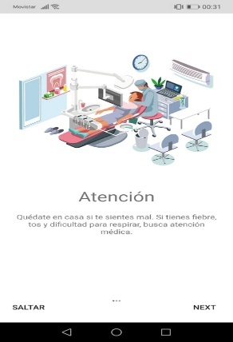

1. Ingresa el usuario y contraseña

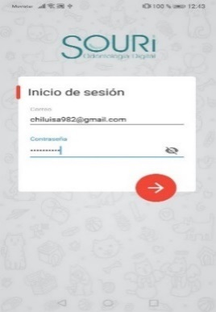

1. Selecciona el icono de bienvenida para editar los datos de mi perfil

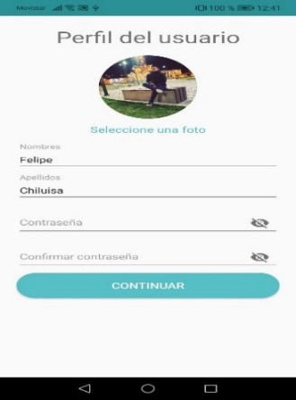

1. Seleciona una especialidad

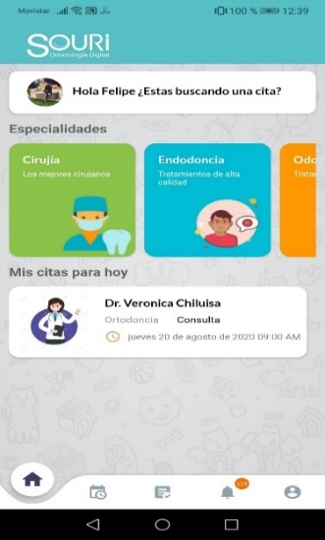

1. Se dirige a la pantalla de reservar una cita médica escribe la descripción, selecciona la especialidad y el tipo de cita que desea

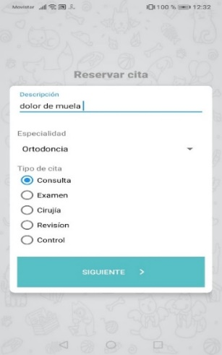

1. Selecciona el médico la fecha y la hora de la cita médica

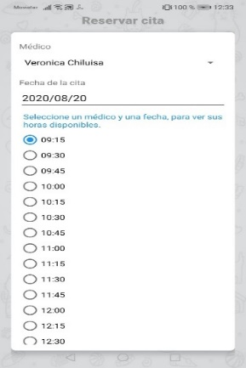

8.seleciona siguiente y se dirige a la pantalla de reservar una acita médica

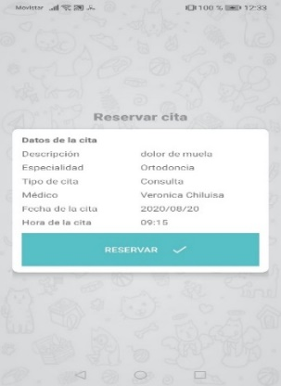

9.Seleccione el icono de visualizar los tratamientos

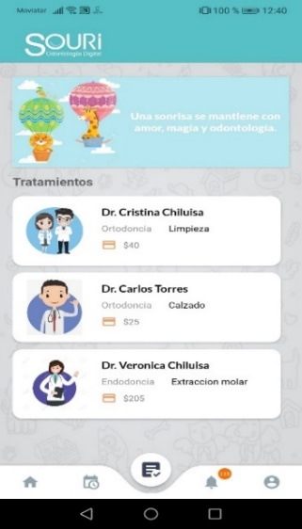

10. Seleccione el icono de visualizar los Gastos

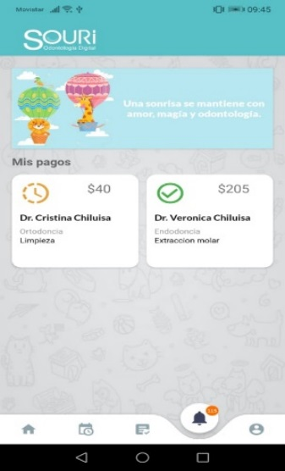

**ANEXO XXXIII. Casos de pruebas del día de Trabajo**

**Tabla XXXIII.1** Caso de pruebas Reservar una cita médica

**Formulario de Pruebas**

**Información General**

|  |  |  |  |  |  |
| --- | --- | --- | --- | --- | --- |
| **Fecha de Pruebas y Probador** | 23/07/2020 – Stefany Chiluisa | | | | |
| **Módulo** | Reservar una cita mediante mi Smartphone (App móvil) | | | | |
| **Información de Soporte usada en esta revisión** | Prueba unitaria para evaluar Reservar una cita mediante mi Smartphone (App móvil). | | | | |
| **Incidente o requerimiento** | Reservar una cita mediante mi Smartphone (App móvil) H033 | | | | |
| **Ambiente** | Desarrollo ( ) | | Preproducción ( X ) | Producción ( ) | |
| **Descripción del Requerimiento** | Se requiere elaborar un aplicativo que me permita reservar una cita médica mediante un smartphone. | | | | |
| **Tipo de Prueba** | Funcional ( ) | Acceso a Datos ( ) | | | Otros (X ) |

**Reservar una cita mediante mi Smartphone (App móvil)**

| **Pruebas ejecutadas** | **Datos de entrada** | **Resultados esperados** | **Resultados obtenidos** |
| --- | --- | --- | --- |
| **Reservar una cita médica.** | Descripción: dolor de muelas  Especialidad: Ortodoncia  Tipo de citas: Consulta  Médico: Verónica Chiluisa  Fecha de la cita: 15/07/2020  Hora: 09:15 | El sistema emite un mensaje ¿Reservar una cita ?”. | El sistema emite un mensaje ¿Reservar una cita ?”. |
| **Validación de la hora de reserva con el especialista seleccionado** | Hora de la cita: 09:15  Médico: Verónica Chiluisa | El sistema desaparece la hora que ya fue reservada con el médico seleccionado. | El sistema desaparece la hora que ya fue reservada con el médico seleccionado. |

**Anexos de Evidencias de Pruebas en Preproducción.**

|  |
| --- |
| Adjuntar las pantallas, resultados y ejecutados durante las pruebas realizadas.   1. Reservar una cita médica.   **Request**    **Response**     1. Validación de la hora de reserva con el especialista seleccionado   **Request**    **Response** |

**Actualizaciones Necesitadas en la Documentación Relacionada**

|  |  |  |  |
| --- | --- | --- | --- |
| **¿Se requiere actualización de caso de uso?** | S N(X) | Quién: | Fecha: |
| **¿Actualización del Plan de Pruebas Unitarias?** | S N(X) | Quién: | Fecha: |

**Resultado de Pruebas Realizadas**

|  |
| --- |
| Las pruebas realizadas anteriormente no presentan ningún inconveniente al momento de reservar una cita médica mediante un smartphone y la validación de una hora reservada con un médico seleccionado. |

**Tabla XXXIII.2** Caso de pruebas gestión de datos de mi perfil

**Formulario de Pruebas**

**Información General**

|  |  |  |  |  |  |
| --- | --- | --- | --- | --- | --- |
| **Fecha de Pruebas y Probador** | 22/07/2020 – Stefany Chiluisa | | | | |
| **Módulo** | Gestionar los datos de mi perfil de usuario (App móvil) | | | | |
| **Información de Soporte usada en esta revisión** | Prueba unitaria para evaluar gestión de ingreso de los datos a mi perfil de usuario. | | | | |
| **Incidente o requerimiento** | Gestionar los datos de mi perfil de usuario (App móvil)– H032 | | | | |
| **Ambiente** | Desarrollo ( ) | | Preproducción ( X ) | Producción ( ) | |
| **Descripción del Requerimiento** | Se requiere elaborar un aplicativo que me permita ingresar todos los datos necesarios a mi perfil de usuario mediante una aplicación móvil. | | | | |
| **Tipo de Prueba** | Funcional ( ) | Acceso a Datos ( ) | | | Otros (X ) |

**Gestionar los datos de mi perfil de usuario (App móvil)**

| **Pruebas ejecutadas** | **Datos de entrada** | **Resultados esperados** | **Resultados obtenidos** |
| --- | --- | --- | --- |
| **Registro de un nuevo paciente** | Imagen: formato png  Nombre: Jeison  Apellido: Tipanluisa  Contraseña: 0550073266  Confirmar contraseña: 0550073266 | El sistema emite le mensaje de bienvenida “Hola Jeison ¿Estás buscando una cita ?”. | El sistema emite le mensaje de bienvenida “Hola Jeison ¿Estás buscando una cita?”. |
| **Validación de confirmación de nueva contraseña** | Contraseña: 12345678  Confirmación de contraseña: 12345678 | El sistema emite los siguientes mensajes:  “Confirmar contraseña”  “Las contraseñas no son iguales” | “Confirmar contraseña”  “Las contraseñas no son iguales” |

**Anexos de Evidencias de Pruebas en Preproducción.**

|  |
| --- |
| Adjuntar las pantallas, resultados y ejecutados durante las pruebas realizadas.   1. Gestionar los datos de mi perfil de usuario (App móvil)   **Request**    **Response**     1. Validación de confirmación de nueva contraseña   **Request**  No hay descripción disponible.  **Response**  No hay descripción disponible. |

**Actualizaciones Necesitadas en la Documentación Relacionada**

|  |  |  |  |
| --- | --- | --- | --- |
| **¿Se requiere actualización de caso de uso?** | S N(X) | Quién: | Fecha: |

**Resultado de Pruebas Realizadas**

|  |
| --- |
| Las pruebas realizadas anteriormente no presentan ningún inconveniente al momento registrar un nuevo paciente, actualización de información y la validación de una nueva contraseña. |

**Anexo XXXIV. Diagramas de clases, entidad relación y Arquitectura**



**Figura XXXIV.1** Diagrama de clases General



**Figura XXXIV.2** Diagrama de entidad relación General



**FiguraXXXIV.3.** Diagrama de Arquitectura

**Anexo XXXV. Puntos de función (estimación de costos)**

**Puntos de función para la aplicación web y móvil**

Este punto nos permite tener un conocimiento del costo del proyecto en horas meses, tomando en cuenta cada una de las funcionalidades del proyecto.

La Tabla XXXVI.1 hace referencia a las métricas de Estimación

**Tabla XXXV.1** Métricas de estimación

|  |  |  |  |
| --- | --- | --- | --- |
| **Estándar** | **Baja** | **Media** | **Alta** |
| **EI** | 3 | 4 | 6 |
| **EO** | 4 | 5 | 7 |
| **EQ** | 3 | 4 | 6 |
| **ILF** | 7 | 10 | 15 |
| **IEF** | 5 | 7 | 10 |

* **Componentes funciones básicos:**

EI= Entrada extrema (ingreso de datos)

EO = Salida extrema (ingreso de datos)

EQ = Salida extrema (recuperar datos/ Buscar)

ILF = Archivo lógicos internos (número de tablas que se van a tener en la BDD)

IEF = Archivo de interfaz Externo

* **Puntos de Función sin Ajustar**

**Tabla XXXV.2** Puntos de Función sin Ajustar

|  |  |  |
| --- | --- | --- |
| **FUNCIONALIDADES** | **PUNTOS DE FUNCIÓN** | **PUNTOS** |
| **Aplicación web** | | |
| 1. Autenticar | EI | 3 |
| 1. Gestión de Usuarios | EI | 3 |
| 1. Gestión de Pacientes | EI | 4 |
| 1. Gestión de especialistas | EI | 3 |
| 1. Gestión de especialidades | EI | 3 |
| 1. Gestión de citas médicas | EI | 4 |
| 1. Gestión de conceptos | EI | 3 |
| 1. Gestión de referencias | EI | 3 |
| 1. Gestión procedimientos | EI | 4 |
| 1. Gestión de recetas | EI | 3 |
| 1. Gestión de ficha médica | EI | 4 |
| 1. Gestión de diagnóstico médico | EI | 4 |
| 1. Gestión de historial médico del paciente | EQ | 6 |
| 1. Gestión de tratamiento | EI | 4 |
| 1. Gestión de recibo de pago | EI | 4 |
| 1. Gestión tipo de alergias | EI | 3 |
| 1. Gestión evolución | EI | 3 |
| 1. Gestión de reportes | EO | 5 |
| **Aplicación Móvil** | | |
| 1. Gestión de reserva de citas médicas | EIF | 5 |
| 1. Gestión de perfil de usuario | EIF | 5 |
| 1. Visualizar tratamiento | EO | 3 |
| 1. Visualizar mis gastos | EO | 3 |
| 1. Tabla de Base de Datos | ILF (7) | 25 |
| **TOTAL** | | **108** |

En la Tabla 35.2 se presentan los puntos de función sin ajustar con las funcionalidades de la aplicación web y móvil y sus tipos de función.

* **Factores de Ajuste**

En la Tabla 35.3 se detallan los factores de ajuste estableciendo el nivel de puntaje.

**Tabla XXXV.3** Factor de Ajuste

|  |  |  |
| --- | --- | --- |
| **N°** | **ESTANDAR IFPUG** | **PUNTAJE** |
| 1 | Comunicación de datos | 5 |
| 2 | Procesamiento distribuido | 1 |
| 3 | Objetivo de rendimiento | 4 |
| 4 | Configuración del equipo | 1 |
| 5 | Volumen o taza de transacciones | 4 |
| 6 | Entrada de datos en línea | 3 |
| 7 | Interfaz de Usuario | 5 |
| 8 | Actualización Online | 3 |
| 9 | Procesamiento complejo | 2 |
| 10 | Reusabilidad | 3 |
| 11 | Facilidad e implementación | 4 |
| 12 | Facilidad de operación | 0 |
| 13 | Múltiples locales/ instancias múltiples | 1 |
| 14 | Facilidad de cambios | 1 |
| **TOTAL** | | **37** |

* **Puntos de función Ajustados**

**Aplicamos la fórmula:** PFA = PFSA * [0.65 +(0.01*FA)]

PFA = 108* [0.65 +(0.01*37)]

PFA = 108 * [0.65 +(0,37)]

PFA = 108 * (1.02)

**PFA = 110,16**

* **Estimación de esfuerzo requerido**

En este punto se calcula la estimación de esfuerzo requerido.

**Tabla XXXV.4** Estimación de esfuerzo requerido

|  |  |  |
| --- | --- | --- |
| **Lenguaje** | **HORAS PF PROMEDIO** | **LINEA DE CODIGO POR PF** |
| Lenguaje de 3ra generación | 15 | 100 |
| Lenguaje de 4ta generación (PHP) | 8 | 20 |

* **Se detallan las horas hombre**

**H/H = HORAS/HOMBRE**

**H/H = PFA * HORAS PF PROMEDIO**

H/H =110,16 * 8

**H/H =** 881,28 horas

**2 desarrolladores** = 881.28/2 = 440,64 horas

Horas 440,64 horas de duración del proyecto en la cual se trabajan 6 horas:

* **Días Trabajo**

Se trabajan 6 horas diarias

440.64/6 **=** 73,44 días trabajo

Se trabajó los 5 días a la semana dando así un total de 20 días laborables

73,44/20 = **3,67 meses**

0,67*20 **= 13,4 días**

0,4*6 **= 2,4 horas**

El desarrollo del proyecto se realizará en 3 meses y 13 días laborando de lunes a viernes 6 horas diarias productivas con dos desarrolladores.

* **Costo del Proyecto**

**Costo** = (Desarrolladores * duración meses * sueldo)

**Costo** = (2* 3,67* 500)

**Coso = 3.670 dólares**

**Anexo XXXVI. Diseñó experiencia del Usuario**

* + - 1. **Diseño y experiencia de Usuario**
  1. **Objetivos**

**Objetivo general**

Optimizar el diseño de la experiencia de usuario empleando técnicas de recolección de datos para la definición del diseño y colores que estarán presentes en las interfaces gráficas del proyecto.

**Objetivos específicos**

* Realizar un análisis etnográfico del consultorio odontológico SOURI con la finalidad de determinar los patrones de diseños.
* Realizar una guía de estilos que sirva de orientación en el diseño digital de las interfaces gráficas que soportan las funcionalidades del proyecto.
* Realizar un prototipado manual utilizando herramientas de papelería para la arquitectura de las interfaces.

**1.2 ANALISIS ETNOGRAFICO**

El siguiente apartado permite conocer el estudio etnográfico aplicado en el consultorio odontológico integral SOURI, el documento detalla los métodos utilizados en el estudio, las técnicas para la recolección de datos, el análisis y la discusión de los resultados, así como los patrones encontrados.

**1.2.1 PERFIL DEL ENTORNO**

**Clínicas odontológicas de la ciudad de Latacunga**

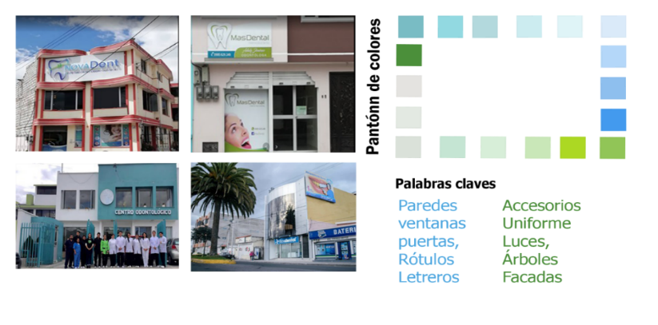

**Figura XXXVI.1** Clínicas odontológicas

La aplicación está en marcada para poderla utilizar dentro de la ciudad de Latacunga, principalmente de forma privada para los pacientes del consultorio odontológico integral SOURI.

La figura 37.1 permite apreciar los siguientes patrones encontrados en las 5 clínicas odontológicas:

* Utilizan el color Turquesa, está presente en el logotipo, fondo del logo, en las paredes, en las letras.
* Utilizan el color Blanco, este color es el que más predomina sobre los demás colores y está presente en el imagotipo, fondo, en las paredes, en las letras.

**Perfil estratégico del entorno de los interiores de los consultorios odontológicos en Latacunga**

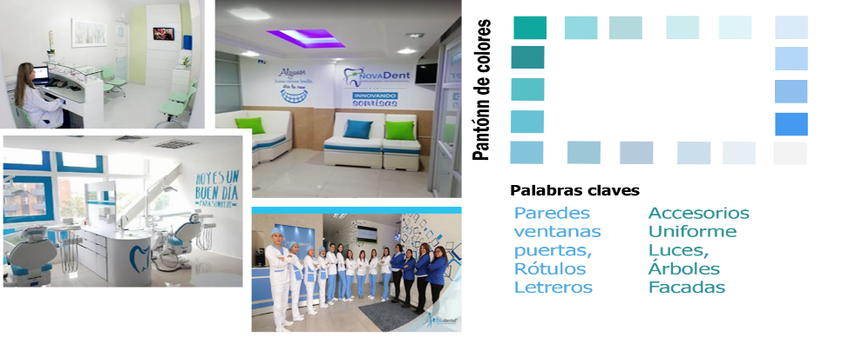

**Figura** **XXXVI.2** entornos interiores de la**s** Clínicas odontológicas

La Figura XXXVII.2 representa el entorno interno de las clínicas odontológicas y lo que se puede encontrar dentro de ella, tenemos normalmente unos sillones donde los pacientes pueden esperar, algo que resalta mucho es el uso de luces de colores que iluminan un área específica del techo o en algunos casos el logotipo, otra de las características que resaltan es predominio del color blanco en sus paredes, techos, puertas y sillones, la forma de los sillones o muebles tienden a tener diseños con bordes redondeados, otro tipo de borde se puede apreciar en los techos que tienen bordes cerrados

**1.2.2 PERFIL DE USUARIO**

Es importante para empezar conocer el perfil de los usuarios esto con la finalidad de comprender los diferentes tipos personas que interactuaran con el usuario.

* **Médicos odontólogos**

Un odontólogo, también llamado dentista, es un profesional de la odontología. La odontología, como tal, es la rama de la Medicina que se dedica al estudio, diagnóstico, tratamiento y prevención de las enfermedades y dolencias que afectan los dientes y el aparato estomatognático.

* **Pacientes**

El termino paciente suele utilizarse para nombrar a la persona que padece físicamente de una enfermedad, por lo tanto, el paciente debe acudir a una consulta médica a ver su estado de salud.

* **Propietaria.**

Deben cubrir todas las actividades como son la supervisión de los pacientes, gestión de citas médicas, gestión de historiales médicos, gestión de pagos, este actor es el más importante ya que la eficiencia de su trabajo beneficia a los demás

* + 1. **USER PERSON UTILIZANDO LA HERRAMIENTA APP.XTENSIO.COM**

Para conocer el perfil de los usuarios que interactuaran con la aplicación, se ha tomado como referencia a la propietaria del consultorio como médico especialista, y cuatro pacientes voluntarios.

Mediante la aplicación **app. xtensio** que es una herramienta web para la recolección de datos se pretende obtener las características principales para mejorar el diseño y experiencia de usuario de los sistemas web y móvil a desarrollar.

**Perfil de los pacientes**

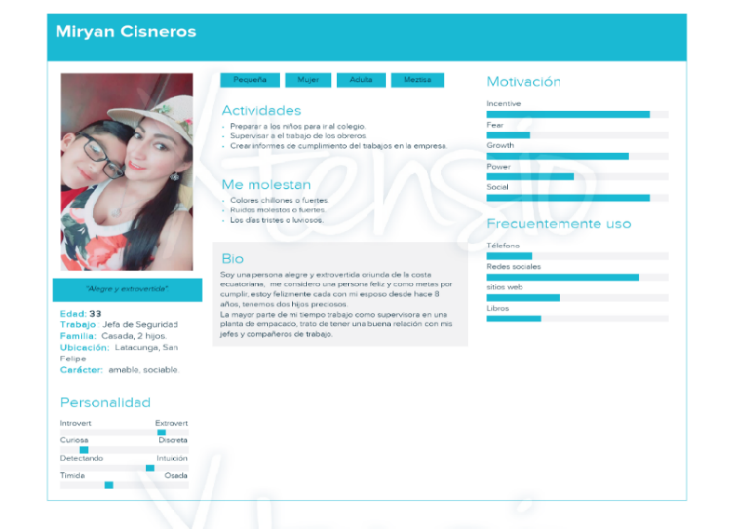

**Figura XXXVI.3** Perfil de la paciente Miryan Cisneros

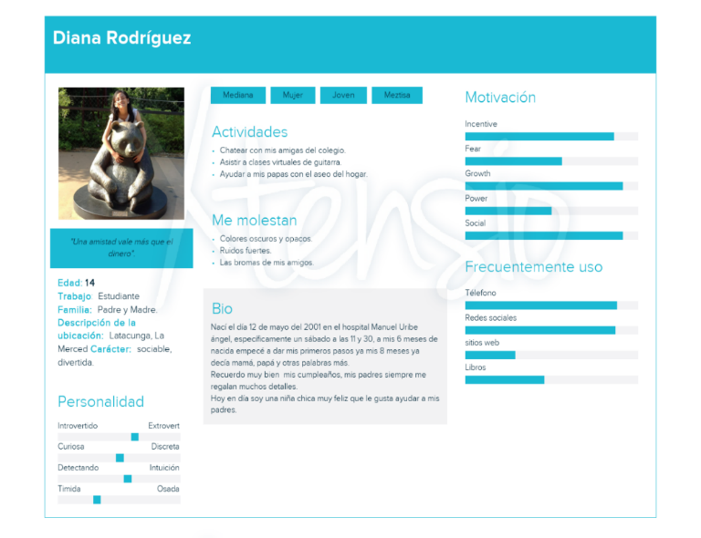

**Figura XXXVII.4** Perfil de la paciente Diana Rodríguez

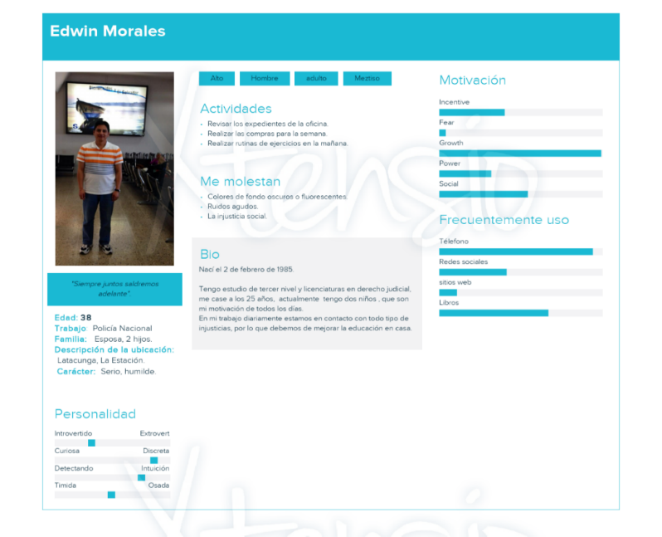

**Figura XXXVI.5** Perfil del paciente Edwin Morales

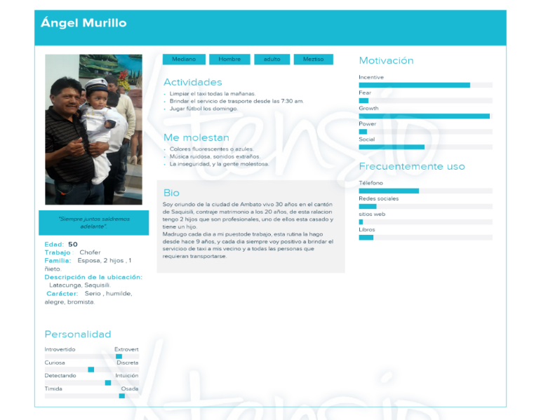

**Figura XXXV.6** Perfil de la paciente Ángel Murillo

Para el diseño la experiencia de usuario es fundamental tener claro desde un principio quienes son tus usuarios y las personas que día a día estarán interactuando con la aplicación móvil, ya que este ejercicio permite ponerse en los zapatos de cada uno de ellos y así poder identificar necesidades puntuales y oportunidades para optimizar los procesos.

Entonces en base a los datos recopilados, se identificaron los tipos de usuarios que interactuaran con la app móvil, de estos usuarios se obtuvieron las siguientes características.

* La mayoría de los participantes sienten molestias con los colores fuertes o demasiado oscuros. Por lo que es conveniente usar colores de tonos claros para llamar la atención de estos usuarios.
* La característica principal que comparten es la frecuencia de uso de teléfonos inteligentes y las redes sociales. Esto representa un indicador importante ya que se podría tomar como referencia el diseño de los contenidos de las redes sociales más comunes como Facebook o Instagram.

**Perfil médico especialista**

En la presente figura se puede apreciar un perfil básico de propietaria y médico especialista, en ella se muestran las características básicas de una persona en su diario vivir, las herramientas tecnológicas que utiliza, la personalidad intereses, características de su personalidad.

Características que se deben resaltar son la personalidad, ya que se define con una persona poco curiosa y tímida, es un indicio de que el sistema debe llevar un enfoque que despierte interés en su uso, además de llevar un diseño que permita un uso fácil de recordar, y sencillo a la vez, ya que como manifiesta ella en su biografía no se relaciona mucho con las herramientas tecnologías y esto podría causar inconvenientes en el uso diario.

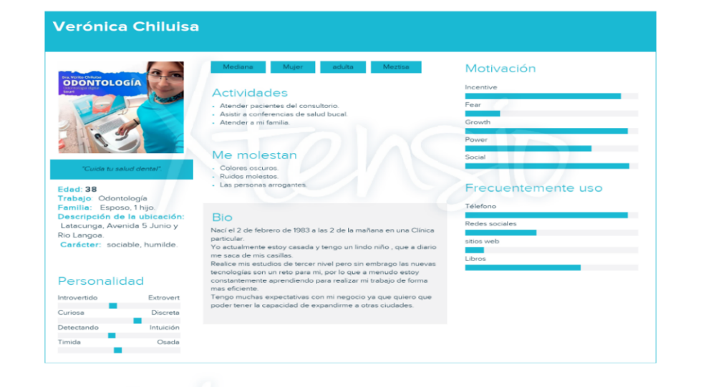

**Figura XXXVI.7** Perfil de la doctora Verónica Chiluisa

**1.3 DEFINIR ESTILO**

En este apartado se presenta la documentación de la guía de estilos, esta proporciona la información necesaria para continuar con desarrollo digital del proyecto. Estas pautas tienen como objetivo mantener la congruencia e integridad del diseño de las aplicaciones web y móvil, sin importar quién esté a cargo de su administración. Otra de sus funciones es ayudar a los futuros desarrolladores a comprender cómo debe verse el sitio, aun cuando ya ha pasado tiempo desde su implementación inicial.

Para lograr estos objetivos, este entregable debe cumplir con cuatro reglas básicas: ser intuitivo, sencillo, informativo y compatible con los estándares de CSS y XML. De esta forma, las interpretaciones arbitrarias quedan excluidas y sólo hay espacio para información objetiva y de fácil uso.

Dentro de las secciones que la componen, se incluye toda la documentación de diseño y, en algunos casos, instrucciones de usabilidad y legibilidad.

A continuación, se presenta la documentación de la guía de estilos el cual está constituido por:

**Paleta cromática:** Muestra los colores principales del sitio con todas sus posibles variaciones, ya sean patrones o tonos sólidos. Las referencias deben incluir el código de color exacto e información relevante para su aplicación, como los porcentajes de saturación y luminosidad, cuando estos son necesarios.

**Tipografías**

Es un listado de los tipos de fuentes presentes en el diseño web y móvil. Además, explica todas las normas que regirán el uso de estas tipografías en el sitio, incorporando nombres de los elementos, tamaños, estilos y colores.

**Tipografías corporativas**

Las siguientes tipografías serán utilizadas como fuentes únicas para la interfaz gráfica de todo el proyecto.

**Tabla XXXVI.1** Uso de la tipografía roboto

|  |  |
| --- | --- |
| TIPOGRAFIAS WEB | ELEMENTO |
| tipografía roboto 100 primary | A |
| tipografía roboto 600 Black | H1, H2 |
| tipografía roboto 200 | Small |
| tipografía roboto 100 | Mark |
| tipografía roboto 400 | P |
| tipografía roboto 300 | Label |
| Énfasis en textos |
| Button |

**Tabla XXXVI.2** Uso de la tipografía Open Sans

|  |  |
| --- | --- |
| TIPOGRAFIAS MOVÍL | ELEMENTO |
| tipografía OpenSans | TextView |
| tipografía OpenSans | Button |
| tipografía OpenSans | Radio Button |
| tipografía OpenSans | InputTextView |
| tipografía OpenSans | LayoutTextView |

**Estilos de botones y/o elementos de navegación:** Define el uso combinado de las tipografías con la paleta cromática. Debe mostrar cómo se verán los botones y enlaces, considerando los usos con y sin texto, en hover, selección e inactividad.

También se describen las aplicaciones en los elementos de navegación, mostrando el diseño de las flechas de desplazamiento, breadcrumbs, menús y submenús.

**Tabla XXXVI.3** Botones de la aplicación web y móvil

|  |  |
| --- | --- |
| **ELEMENTO** | **Estilos** |
|  | Hover tiene el color azul con unas frnajas de color blanca. |
|  | El boton menu tiene un color azul con frnajas blancas. |
|  | El boton agregar tiene un color verde limón |
|  | El boton mes semana y dia tiene un color negro con sus letras de color blancas. |
|  | El estilo del boton seleccionar una tabla es de color azul. |
|  | El boton de cancelar es de color rojo |
|  | El boton del estado es de color azul |
|  | El estilo del boton de salir es negro |
|  | el estilo del boton activo es de color verde claro. |
|  | El estilo del boton inactivo tiene un color rojo. |
|  | El estilo de seleccionar un achivo es plomo. |
|  | El boton seleccionar tiene un color azul con letras blancas. |

**Imágenes:** Esta sección indica todos los tamaños y proporciones de imágenes usados en el sitio y cómo conviven dentro del diseño. Además, muestra los efectos o variaciones que puedan tener en sus distintas aplicaciones, especificando si se trata de una galería, foto destacada, uso en el footer u otros.

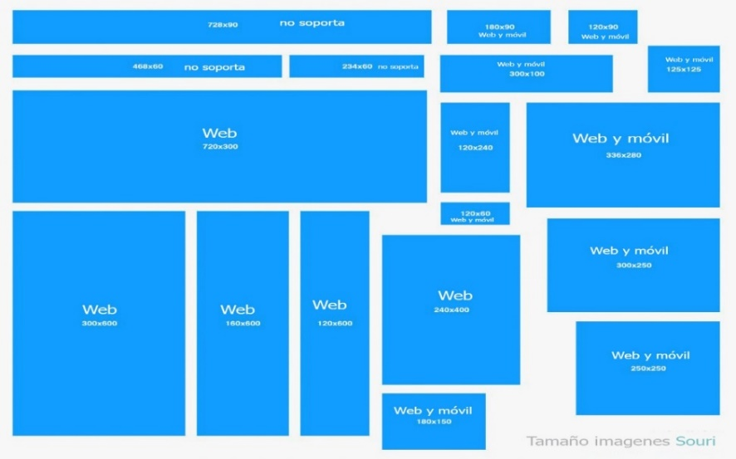

**Figura XXXVI.3** Diseño de los tamaños del aplicativo

* + 1. **METAFORAS**

En esta sección se detallarán las metáforas a utilizar tanto en el diseño del aplicativo web como en la aplicación móvil, estas metáforas han sido elegidas por su simpleza y clara comunicación de contenido.

**Tabla XXXVI.**4 Botones de la aplicación web y móvil

|  |  |  |
| --- | --- | --- |
| **ACCION** | **METAFORA 1 WEB** | **METAFORA 2 MÓVIL** |
| Atrás |  | C:\Users\ivan\Downloads\icons8-atrás-48.png |
| Siguiente |  | C:\Users\ivan\Downloads\icons8-adelante-48.png |
| Refrescar |  | C:\Users\ivan\Downloads\icons8-deshacer-48.png |
| Replegar lista |  |  |
| Error |  |  |
| Subir archive |  |  |
| Descargar archivo |  | C:\Users\ivan\Downloads\icons8-descargar-desde-la-nube-48.png |
| Eliminar |  |  |
| Guardar |  |  |
| Buscar |  |  |
| Calendario |  |  |
| Historial médico |  |  |
| Médico Especialista |  |  |
| Pagos |  |  |
| Tratamientos |  |  |
| Pacientes |  |  |
| Recetas |  |  |
| Alergias |  |  |
| Perfil de usuario |  |  |
| Configurar |  |  |
| Email |  |  |
| documeto pdf |  |  |
| documento png |  |  |
| Cerrar sesion |  |  |
| Check list |  |  |
| Visualizar contraseña |  |  |

**1.3.2 COLORES**

En el presente apartado trata acerca de las paletas cromática de colores elejida en función del analisis etnografico previamente realizado*.* Además, para la elección del color se ha considerado el contexto del proyecto, su público objetivo y la psicología del color.

En los graficos siguientes se el conjunto de colores y tonalidades existentes o elegidas para decorar, pintar, colorear algún objeto o superficie. La paleta de colores esta conpuesta por secciones donde se define los colores primarios y secundarios, asi como las distintas combinaciones y usos tanto para la tipografia como para los distintos elementos.

**Colores y sus codigos hexadecimales**



**Figura XXXVI.9** Colores hexadecimales

**Colores y sus distintas aplicaciones**

Aquí se puede apreciar los tipos de colores como fondos y el uso recomendado de los colores de las tipografías en relación al tipo de color de fondo.



**Figura XXXVI.10** Colores y sus distintas aplicaciones

**1.3.3 ESTANDARES PARTICULARES**

En el presente apartado se detallan los estándares corporativos que serán aplicados a las imágenes, colores, y tipografías. En base a las reglas de negocio se han definido los siguientes estándares para los elementos descritos.

**Logotipo de la aplicación**

El grafico representa el logotipo que es utilizado por la aplicación en el que hace referencias al tipo de mercado que está orientado que es el de las clínicas odontológicas, y este es el logotipo oficial y el cual se encuentra registrado legalmente para el uso por parte del consultorio odontológico SOURI.



**Figura XXXVI.11** Logotipo del Consultorio odontológico SOURI

**Colores corporativos**

Esta paleta cromática defien el conjunto de colores que guardan relacion con el logotipo de la aplicación, y dichos colores se aplicaran para hacer enfasiis y resaltar el nombre y los servicios de la aplicación.



**Figura XXXVI.12** Paleta tonos oscuros



**Figura XXXVI.13** Paleta tonos claros

**Estructura del contenido**

La aplicación Web que permitirá al administrador de la aplicación gestionar los distintos módulos tendrá la siguiente estructura.

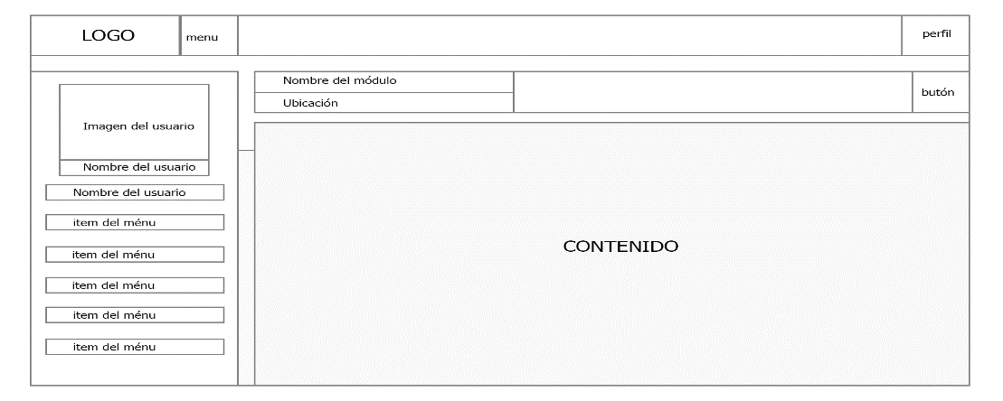

**Figura XXXVI.14** Estructura del contenido de la aplicación web (administrador)

**1.4. DISEÑO DEL PROTOTIPO DE LA APLICACIÓN MÓVIL**

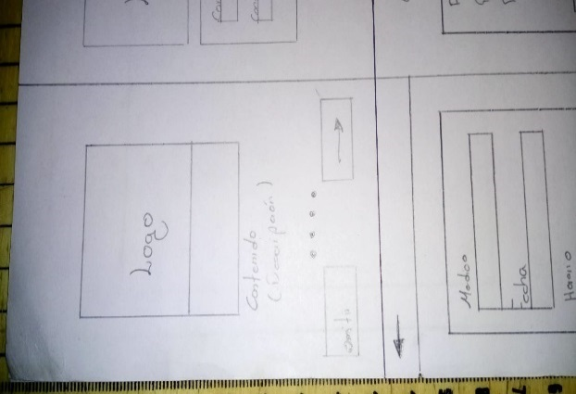

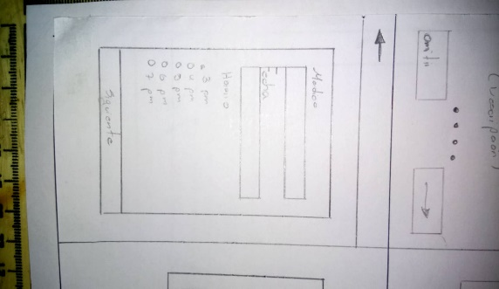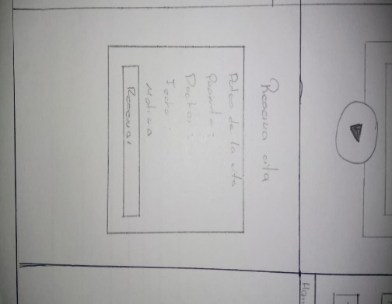

**Boceto página principal aplicación web**



**Figura XXXVI.8** Galería de fotos

**Anexo XXXVII. Manual técnico**

1. Variables de entorno de la aplicación, configurar las variables de entorno con los datos del server y claves de acceso remoto a la base de datos.

**APP_NAME=Laravel**

**APP_ENV=production**

**APP_KEY=**

**APP_DEBUG=true**

**APP_URL=http://localhost**

**LOG_CHANNEL=**

**DB_CONNECTION=mysql**

**DB_HOST=**

**DB_PORT=3306**

**DB_DATABASE=**

**DB_USERNAME=**

**DB_PASSWORD=**

1. Crear nueva instancia En Ec2

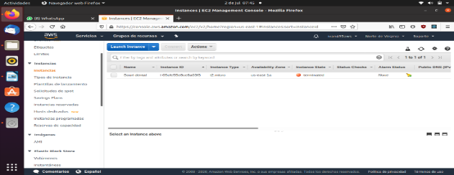

1. Seleccionamos el tipo de instancia



1. Configuramos la Instancia



1. Aplicamos las configuraciones necesario o dejamos por defecto



1. Configuramos el tamaño del disco



1. Agregamos los tags necesarios o también podemos omitir

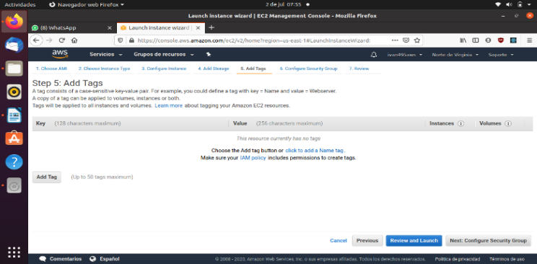

1. Después de agregar los tags procedemos a configurar el Security Group Estas son las reglas o protocolos que utilizara la máquina para conectarse a la instancia en total se utilizaron tres reglas; ssh, http y https.

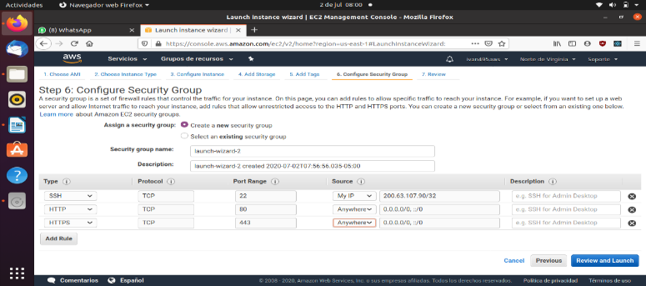

1. Revisamos el resumen de la instancia a crear



1. **CREAMOS Y DESCARGAMOS EL KEY PAIR**

Está en la llave que nos permitirá conectarnos al servidor, es importante guardar en un lugar seguro esta llave.



1. Le asignamos un nombre a la instancia



1. En la parte inferior se muestra los datos de la instancia

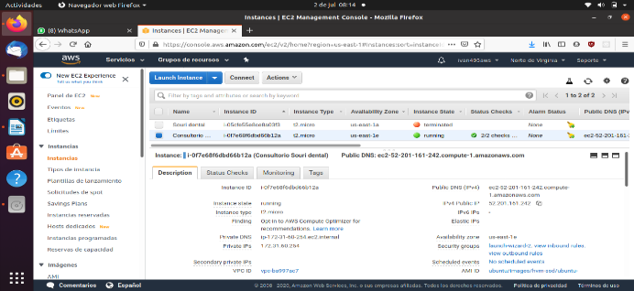

1. Seleccionamos la instancia y con un clik derecho elegimos conectar



1. AWS no provee de una guía para establecer la conexión con la instancia



1. AWS permite conectarnos de diferentes maneras en nuestro utilizamos la consola de Git



1. Mediante la consola nos ubicamos en la ruta donde se descargó la key pair



1. Al archivo que contiene nuestra key pair le asígnanos los permisos sudo chmod souri_dental.pem



1. Establecemos la conexión con el servidor mediante la ipssh -i "souri_dental.pem" ubuntu@52.201.161.242



1. Inicialmente debemos de actualizar los paquetes del Ubuntu server para ello ejecutamos los siguientes comandos.

sudo apt-get update

sudo apt-get upgrade

sudo apt-get update



1. Realizamos la instalación del Apache sudo apt-get install apache2

sudo nano/var/www/html/index.html.



1. Instalamos el PHP en su versión 7.2 que es la versión recomendada para que funciones el framework de laravel sudo apt-get install php7.2



1. Reiniciamos el servicio de apache sudo service apache2 restart



1. Comprobamos si PHP se instaló correctamente para ello creamos un archivo inicio.php

sudo nano /var/www/html/inicio.php

<?php

echo phpinfo();



1. Abrimos un navegador con la ip del servidor y la ruta del archivo /inicio.php con ello debe mostrarse la información del php del servidor



1. Instalamos los requerimientos que necesita Laravel estos requerimientos de pueden encontrar en la documentación del Framework

<https://laravel.com/docs/7.x/installation#server-requirements>



1. sudo apt-get install libapache2-mod-php



1. sudo apt-get install php7.2-xml



1. sudo apt-get install unzip



1. sudo apt-get install php7.2-zip



1. sudo apt-get install php7.2-mysql



1. sudo apt-get install php7.2-gd



1. sudo apt-get install php7.2-bcmath



1. sudo apt-get install php7.2-mbstring



1. sudo apt-get install php7.2-curl



1. **Finalizado la instalación de todas las dependencias reiniciamos el servicio de apache y comprobamos su estado.**

sudo service apache2 restart

sudo service apache2 status



1. Activamos del modo REWRITE en APCHE y reiniciamos el apache sudo a2enmod rewrite



sudo service apache2 restart

Configuramos el fichero apache.conf

sudo nano /etc/apache2/apache2.conf

1. **Comentar y agregar**

User ubuntu

Group ubuntu



* 1. **Agregar**

<Directory /home/ubuntu/>

Options Indexes FollowSymLinks

AllowOverride All

Require all granted

</Directory>



* 1. **sudo nano /etc/apache2/sites-enabled/000-default.conf**

**Cambiar la ruta predefinida por la ruta de la carpeta publica de nuestro proyecto y reiniciamos el apache** DocumentRoot /home/ubuntu/souri-dental/public



**38.3. sudo service apache2 restart**

Instalación del composer y laravel

para la instalación el composer se utilizó la guía de la documentación oficial de composer

https://getcomposer.org/download/

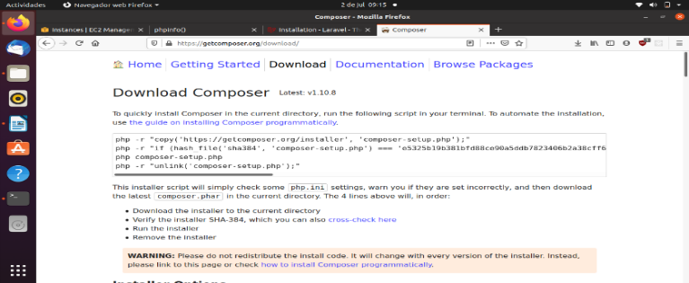

**38.4 Ejecutamos los siguientes comandos para la instalación**

php -r "copy('https://getcomposer.org/installer', 'composer-setup.php');"

php -r "if (hash_file('sha384', 'composer-setup.php') === 'e5325b19b381bfd88ce90a5ddb7823406b2a38cff6bb704b0acc289a09c8128d4a8ce2bbafcd1fcbdc38666422fe2806') { echo 'Installer verified'; } else { echo 'Installer corrupt'; unlink('composer-setup.php'); } echo PHP_EOL;"

php composer-setup.php

php -r "unlink('composer-setup.php');"



1. Instalación del composer de forma global Sudo mv composer. phar/usr/local/bin/composer



1. Clonar el proyecto del repositorio remoto Git clone <https://github.com/Ivan-dela-cruz/souri-dental-laravel.git>



1. Para configurar el proyecto ingresamos a la carpeta de nuestro proyecto cd souri-dental



1. Una vez dentro de la carpeta procedemos con la instalación de la carpeta vendor **composer install**



1. **Configuración de las variables de entorno**

Para este paso realizamos una copia del archivo. Env.example.env esto creara el archivo. env que contiene la variable de entorno del proyecto **cp .env.example.env .env**

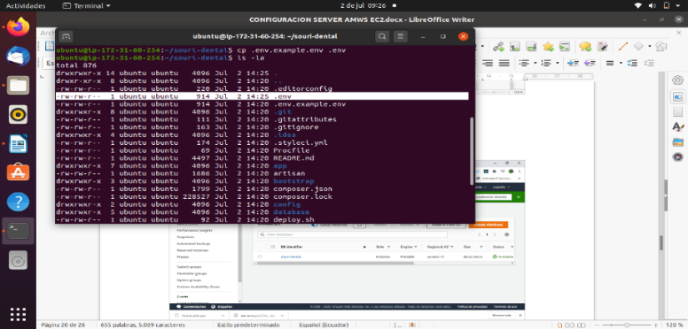

1. Generamos una clave para la variable de entorno APP_KEY

php artisan key:generate



1. Creamos una instancia de base de datos



1. **Grupos de seguridad**

Editar reglas de entrada



1. Configura las variables de entorno para la base de datos creada sudo nano. env



1. **MIGRAR LAS TABLAS Y CORREMOS EL SEEDER PARA LLENAR LOS DATOS CON LOS QUE ARRANCA INICIALMENTE EL SISTEMA**

php artisan migrate

php artisan db:seed



1. Configurar DNS con ROUTE 53 AWS
2. Asígnanos el nombre de dominio



1. Configura en el administrador de dominios de GoDady los nombres de dominios de las zonas hospedadas creadas

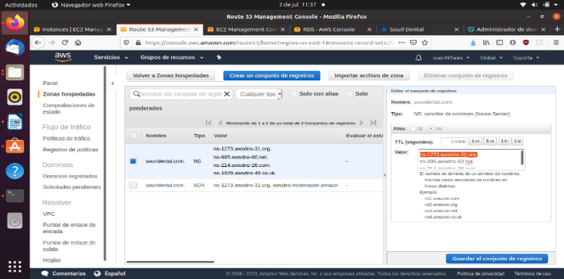

1. Agregamos los DNS a dominio de GoDady

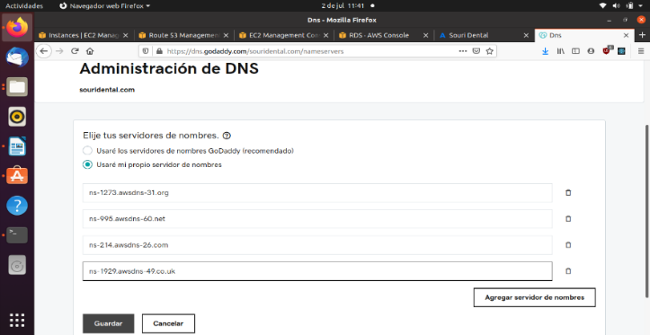

1. **CONFIGURAR SSL CON CETIFICATE MANAGER AWS**
   1. Iniciamos con solicitar un certificado



* 1. Ingresamos las urls que tendrán el certificado SSL



* 1. Validamos los DNS



* 1. Descargamos el archivo no los datos del DNS



* 1. Creamos los tres registros con los datos del archivo descargado



* 1. Finalmente, se efectuará la validación de los DNS



1. Balanceador de carga



1. Clasic balancer



1. Seleccionamos el launch de nuestra instancia



1. Seleccionamos el certificado SSL creado



1. asignamos el archivo de inicio que en nuestro caso es index.php de la carpeta public



1. Seleccionamos la instancia



1. Creamos el balanceador de carga



1. Route 53 creamos un nuevo registro vacío, Alias si, seleccionamos el Balanceador de carga Creado



1. Route 53 creamos un nuevo registro WWW, Alias si, seleccionamos el dominio creado

